ICS

Q/QD
青岛地铁集团有限公司企业标准
Q/QD-SB-J-GS-9.9—2020
代替Q/QD-SB-J-GS-9.9—2018

城市轨道交通自动售检票系统技术规范
第9部分 互联网业务规范

2020 - 11 - 22发布
2020 - 12 - 22实施
青岛地铁集团有限公司 发布

目 次
前 言 II
引 言 III
1 范围 1
2 规范性引用文件 1
3 数据类型定义 1
4 互联网票务平台功能 2
4.1 概述 2
4.2 账户管理 2
4.3 支付管理 2
4.4 清结算管理 3
4.5 风险管理 3
4.6 参数管理 3
4.7 安全管理 3
4.8 密钥管理 4
4.9 信息管理 4
5 业务流程 5
5.1 总体业务关系 5
5.2 二维码电子车票过闸 10
5.3 BOM乘客事物处理 17
5.4 NFC-HCE虚拟电子票过闸业务 19
6 车票数据定义 29
6.1 二维码车票 29
7 ITP与系统对接设计 34
7.1 青岛地铁ITP与ACC对接设计 34
7.2 青岛地铁ITP与支付渠道对接设计 47
7.3 青岛地铁ITP与BOM对接设计 60
7.4 青岛地铁ITP与AGM对接设计 75
7.5 青岛地铁ITP与TVM对接设计 85
7.6 青岛地铁ITP与APP对接设计 100
7.6 青岛地铁ITP与STT对接设计 143

前 言
本文件按照GB/T 1.1—2020《标准化工作导则 第1部分：标准化文件的结构和起草规则》的规定起草。
本文件代替Q/QD-SB-J-GS-9.8—2018《城市轨道交通自动售检票系统技术规范（第9部分）-互联网业务规范》，与Q/QD-SB-J-GS-9.8—2018相比，主要变化如下：
增加虚拟电子票乘车优惠业务的相关描述；
修改车票交易对账文件下发中ACC与ITP对账业务的相关描述；
修改支付通道编码，增加龙支付、云闪付的相关描述；
修改表69请求公共参数列表，增加STT的商户编码；
增加IF1A-02密钥同步的细化说明；
修改IF8A-21信用能力咨询，增加龙支付、云闪付、钱包的相关描述；
修改IF8A-22签约结果咨询，增加龙支付、云闪付、钱包的相关描述；
增加青岛地铁ITP与STT对接设计的描述。
本文件由青岛地铁集团有限公司提出。
本文件由青岛地铁集团有限公司设备管理部归口。
本文件起草部门：青岛地铁集团有限公司、上海中软华腾软件系统有限公司、中铁第一勘察设计院集团有限公司、中国软件与技术服务股份有限公司。
本文件主要起草人：罗情平、任玲、陈修哲、张晓涛、张守芝、侯超、李世伟、徐晓红、姬艳飞、刘玥、李亚东、李娇、禹鹤林、李世平、扈丁仁、田涌、单朋、樊增猛、李克先、于东磊、刘欢、刘晓雅、隋谦明、王峰、黄问遂、姜仕鹏、江鹏、王琦、马铭鸿。
本文件2018年第一次发布，本次为第一次修订。

引 言
根据青岛市轨道交通自动售检票系统线网化建设要求，提高系统建设质量，统一青岛市轨道交通互联网业务功能标准，规范互联网票务平台与各线路终端设备、支付渠道、手机客户端、清分中心的接口，促进青岛市轨道交通的持续发展，根据青岛市实际情况，特制定本文件。
本文件定义了互联网票务平台功能、业务流程、车票数据定义以及与接入系统/设备之间的接口数据类型、接口数据格式、通讯协议及数据传输流程。所有参与青岛轨道交通自动售检票系统工程建设的相关单位，应严格遵守本文件。
本文件编制过程中，对青岛地铁AFC系统建设情况进行了深入调研，并经过反复论证、多次修改，最终形成一套适应青岛地铁自动售检票系统的建设标准。
本文件中的规定和要求与其他相关技术文件或合同条款一致时，应相互对照使用；文件要求中未提到的任何细节或没有特别规定的，应采用我国地铁工程中的习惯做法或国家颁布的有关规范、标准。
青岛地铁集团有限公司对本文件拥有最终解释权。

城市轨道交通自动售检票系统技术规范
第9部分 互联网业务规范
- 范围
本文件标准规定了青岛互联网票务平台的业务功能、业务实现流程以及相关的数据结构和通讯协议等相关要求。
本文件适用于青岛地铁全线网自动售检票系统的建设要求。
- 规范性引用文件
下列文件中的内容通过文中的规范性引用而构成本文件必不可少的条款。其中，注日期的引用文件，仅该日期对应的版本适用于本文件；不注日期的引用文件，其最新版本（包括所有的修改单）适用于本文件。
GB 20907-2007 城市轨道交通自动售检票系统技术条件
GB 50157-2013 地铁设计规范
GB 50381-2018 城市轨道交通自动售检票系统工程质量验收规范
GB 50490-2009 城市轨道交通技术规范
GB/T 20988-2007 信息系统灾难恢复规范
CJJ/T 162-2011 城市轨道交通自动售检票系统检测技术规程
建标104-2008 城市轨道交通工程项目建设标准
- 数据类型定义
数据类型定义详见表1。
- 数据类型定义表
类型 | 描述
Byte | 字节，表示数据的范围：0 ~ 255，或有特别说明时：-128 ~ 127  用Bit描述时，Bit7表示最高位，Bit0表示最低位
Word | 字，长度：2个字节，采用小端(Little Endian)的编码方式  表示数的范围：0 ~ 65535，或有特别说明时：-32768 ~ 32767  用Bit描述时，Bit15表示最高位，Bit0表示最低位
Long | 长字，长度：4个字节，采用小端(Little Endian)的编码方式  表示数的范围：0 ~ 4294967295，  或有特别说明时：-2147483648 ~ 2147483647
BCD | 用二进制编码表示的十进制数，数据以半字节存储，半字节数据取值范围为 0～9（使用二进制0000～1001表示）。BCD编码有很多种，本文件中使用8421码,且采用小端(Little Endian)的编码方式。
Block | 具有内部结构的数据块
Char | ASCII码字符或汉字，汉字为GB2312编码  表示非数值数据时，长度不足时后补0x20  表示数值时，长度不足时前补0x30
Date | 用于表示日期的4字节BCD码，格式：YYYYMMDD
Time | 用于表示一天中的时刻的3字节BCD码，格式：hh24mmss
Timestamp | 时间戳，使用本地时间(GMT+8非夏时制),用于表示特定时刻的7字节BCD码，格式：YYYYMMDDhh24mmss
- 互联网票务平台功能
  - 概述
互联网票务规则有八大功能模块详见图1。
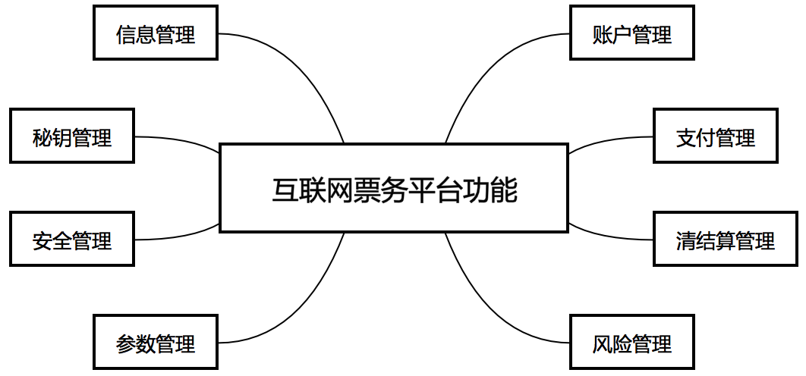
- 互联网票务平台功能
  - 账户管理
ITP管理互联网业务模式下的注册用户，包括管理用户账户信息，对用户账户的开销户、状态等进行管理，并与平台自主发行的二维码虚拟电子票和NFC虚拟电子票进行账户关联，满足电子车票业务所需的账户管理需求。
  - 支付管理
支付管理实现平台统一的支付功能管理，包括以下功能：
统一支付功能：支持直接支付、信用支付等功能；
平台对第三方支付接口统一管理：对支付渠道的管理、自定义支付渠道的相关信息管理；
对二维码虚拟电子票和手机NFC车票（虚拟电子票）的相关消费交易数据进行落地并转发至第三方支付系统；
支持多支付渠道支付：微信、支付宝、银联、银行等多种第三方支付渠道；
提供支付渠道的手续费率管理功能，至少包括手续费率的增加、删除、修改、查询等功能；
提供支付渠道的手续费报表功能，具体报表格式需符合运营的要求。
  - 清结算管理
清结算管理包括以下内容：
处理平台的二维码电子车票和手机NFC车票的交易对账，与ACC、第三方支付渠道之间的结算、对账等相关业务；
平台具备对账差错管理的功能，提供对账差错报告；
平台具备对账结算结果的查询功能；
平台提供互联网业务相关的统一清结算接口。
  - 风险管理
风险管理包括以下内容：
对互联网票务交易数据进行统计并分析行为特征，系统能够自动识别恶意交易，对符合风控要求的用户进行黑名单管理；
通过数据收集等功能实现移动互联网业务的事前、事中及事后风险控制管理；
黑名单管理：通过业务管理平台，根据监管机构的要求，添加或删除黑名单；也可根据风控灰名单，升级为黑名单；或根据用户或商户的申请，经审核后，删除黑名单；
灰名单管理:系统在实时风控中，根据风控处置规则，自动添加灰名单。业务管理平台提供灰名单查询、删除功能；
对处理账户的各类交易出现连接错误或者连接中断时，需根据业务制定，以确保账户资金的准确；
风险控制规则管理：运营管理人员通过业务管理平台业务维护风险控制规则。风险控制规则维护信息包括：风险规则ID、风险规则的类型、风险规则参数、风险规则描述等信息，然后通过具体的风险控制程序调用该规则来实现；
支持实时、非实时交易监控：规则引擎的规则参数包括但不限于所有交易报文字段、账户信息，规则维度可满足账户、子账户、卡号、终端、产品、权限、交易类型、卡种等维度，并支持维度交叉，具有充分的灵活性。每条规则可设置风险等级和优先级，根据风险等级、优先级决定交易报警优先处理顺序，生成任务并按照优先处理顺序进行任务分配。对触犯规则预警交易的处理，可发送邮件到指定人的邮箱，并提供相关日志的记录；
风险报表：互联网票务平台除人为要求的风控报表外，还提供多种风险分析报表，包括：基础信息统计报表；风险规则明细日报、汇总周报、月报；新增、冻结商户报表；交易结果统计报表；触犯预警规则交易明细报表等。
  - 参数管理
互联网票务平台使用参数对平台功能进行设置，参数包括但不限于：
互联网票务平台本身的参数；
在应用二维码和手机NFC车票（虚拟电子票）时，互联网票务平台及AFC系统采用共同的参数。
  - 安全管理
互联网票务平台内设备安全、网络安全、软件系统安全、数据安全、系统安全设计等进行管理
  - 设备安全
对支持互联网业务的终端设备进行统一认证管理功能，实现对设备合法性的校验、设备信息的更新等维护功能。
网络安全
通过各种网络防护手段，保证网络结构符合国家关于《信息安全等级保护管理办法》信息安全
等保三级标准要求
业务数据传输安全
主要包括业务数据的完整性、数据传输的可靠性、数据的防伪造、防冲突、防复制等处理机制。
软件安全
软件具备用户访问控制、系统操作监控、操作跟踪以及审计功能，对于错误操作给出提示和报警。
操作员对平台的所有业务操作，都有操作日志可供后续审查核对。
数据安全
电子车票结构需要有明确的数据保密机制，以保证数据的完整性，以及敏感数据的机密性。
针对不同的数据类型定义不同的数据安全存储级别和存储规则，对于用户敏感信息、用户车票信息以及用户交易信息进行分级存储。
针对异常的、无效的运行数据，平台提供及时的监控和报警功能。
对于互联网票务平台内的所有数据，需要定期进行完全备份、增量备份、复制备份等操作，保证数据的完整性要求。
系统安全
对电子车票业务、在线交易业务，需要保证业务流程的安全性，并明确对于终端设备的要求，保证
各种数据在AFC系统内流转的安全、在互联网上流转的安全。
对于系统级别的访问和操作，要具备针对性的安全访问控制机制，保证不同类型的应用程序、不同角色的操作员，对于系统的操作权限不同。同时，采取必要的防护措施，保证系统能够抵御外部病毒、攻击的入侵和干扰，保证系统资源运行稳定。
  - 密钥管理
互联网票务平台所需要的密钥直接从ACC清分系统中获取。通过互联网票务平台发售各类虚拟车票，对车票账号进行安全认证，对车票产生的各类充值、消费交易进行有效性检验
  - 信息管理
平台需要具备对各类数据的监控和管理功能，具体包括：
客流监视
对电子车票交易的客流监视、客流分析。
数据分析
提供多种数据分析功能，包括客流分析、收益分析、进出闸分析等。并提供对外的数据输出接口，满足其他部分和机构获取数据的需要。
决策支持
通过数据的不断积累，互联网票务平台形成一个全面的资料库。通过分析资料进行决策支持。至少包括以下内容：
虚拟电子票需求分析；
收费决策(通过数据分析，平台能得出互联网相关的收益预算，提供敏感性分析)；
市场数据分析
互联网票务平台能为不同单位提供决策支持相关的信息。
报表生成
根据用户输入的报表周期生产制定范围的报表统计数据。可由平台通过参数设定自动生成，或由用户控制生成报表。报表应采用模块化设置，根据不同条件组合灵活生成，以满足运营需要。所生成的报表应能以图表方式提供。用户应可将报表数据输出到通用文字及电子表格应用软件供分析和操作。
- 业务流程
  - 总体业务关系
所有参与互联网业务的各系统关系详见图2。
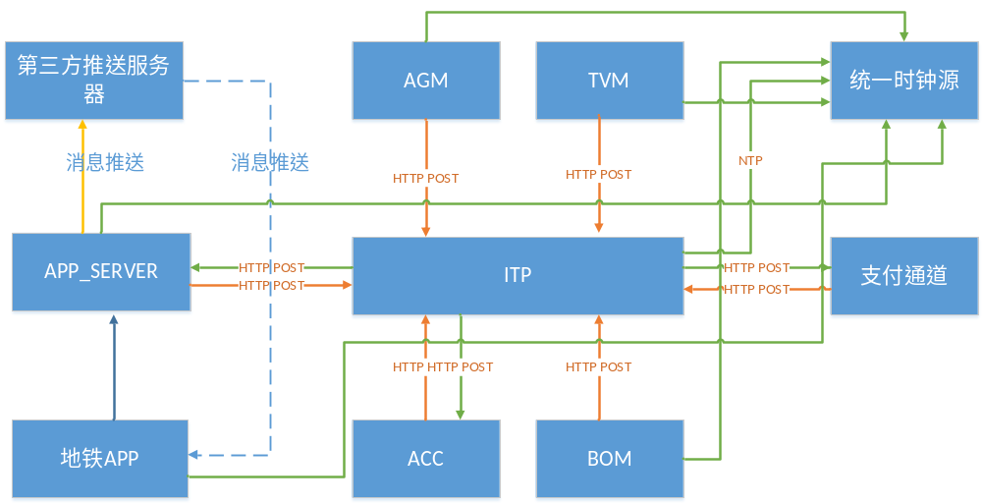
- 互联网业务的各系统关系
说明：
与ITP对接的系统有四个组成部分：APP以及APP后台系统、地铁ACC、地铁互联网业务终端设备、外部支付渠道；
APP以及APP后台系统负责面向移动用户提供用户操作界面和在线服务，ITP与APP客户端不直接对接，而是通过APP后台系统（APP SERVER）来进行间接的业务交换，为用户提供地铁互联网票务数据和服务；
地铁互联网终端设备是指能够配合手机APP提供地铁票务服务的终端设备，包括TVM、BOM、AG等；
ITP与ACC交互，通过接口形式获取密钥、逻辑卡号、参数文件、文件传输等功能；
外部支付渠道是指为了保证ITP具备多种在线支付能力，所需要与ITP对接的各种支付平台，包括支付宝、微信以及银联（银行）等。
    - 互联网购票、取票
用户使用APP进行互联网购票、取票业务中，面向用户的功能关系详见图3。
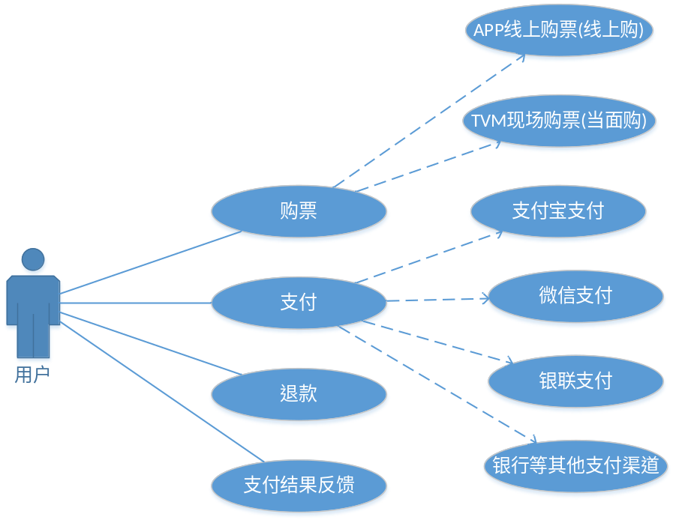
- 面向用户的功能关系图
面向TVM的功能关系详见图4。
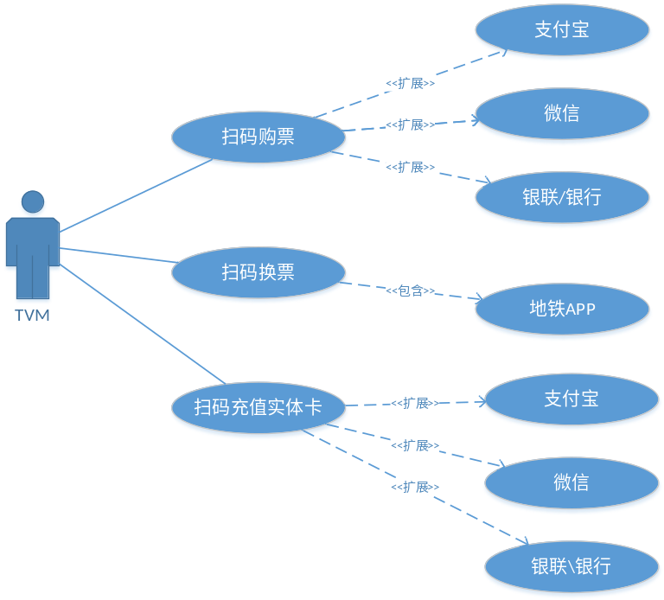
- 面向TVM的功能关系图
    - APP在线购票业务
APP在线购票业务中，由ITP平台负责提供整体的交易订单创建、订单在线核销以及统一支付等相关功能。具体实现过程详见图5。
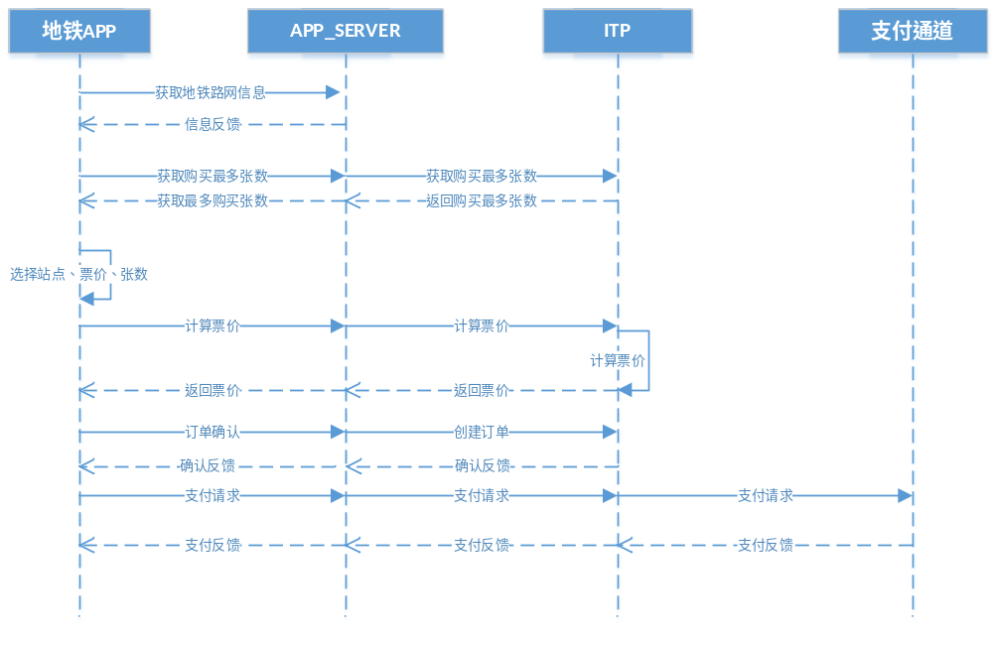
- APP在线购票业务
    - 乘客现场取票业务
乘客现场取票业务，具体实现过程详见图6。
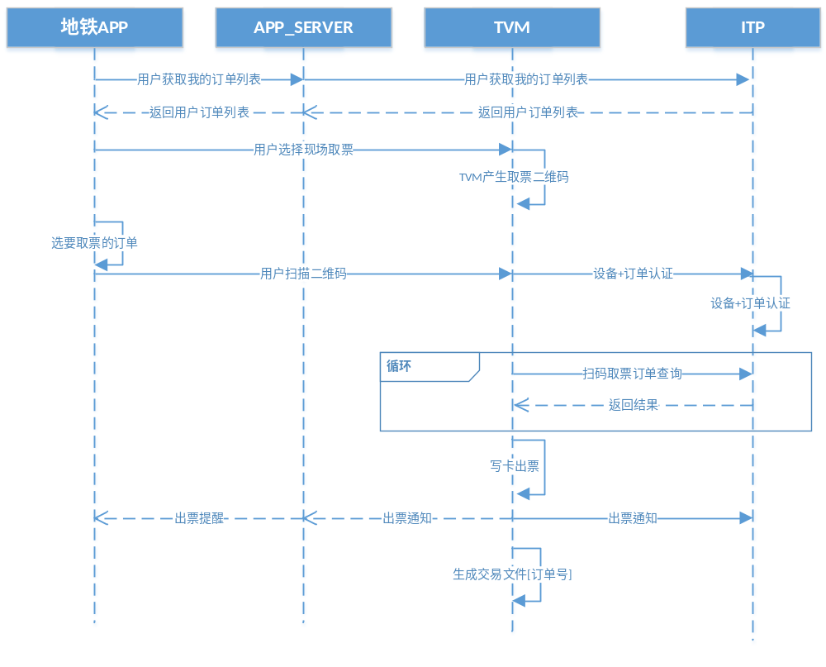
- 乘客现场取票业务
    - TVM现场购票业务
TVM现场购票业务流程详见图7。
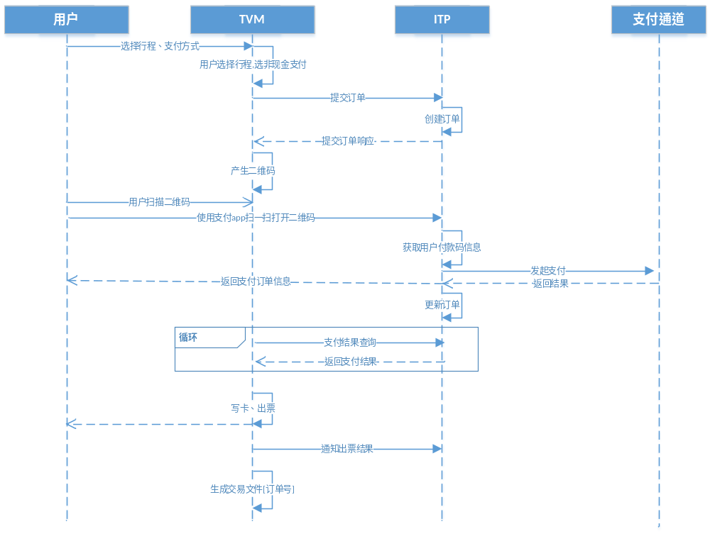
- TVM现场购票业务流程
    - TVM现场充值业务
TVM现场充值业务流程详见图8。
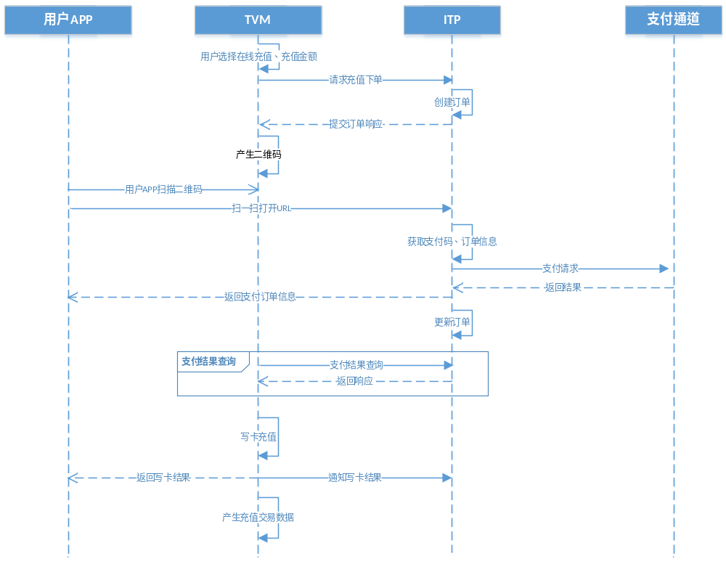
- TVM现场充值业务流程
  - 二维码电子车票过闸
    - 主要业务模块／角色
二维码电子车票主要业务模块以及角色详见图9。
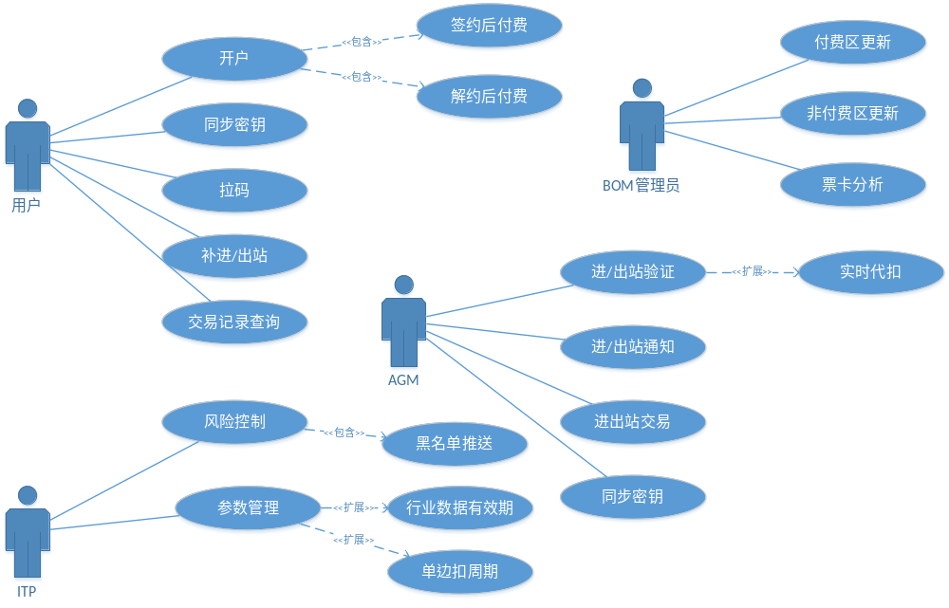
- 主要业务模块／角色
      - 默认阀值定义
系统定义的默认阈值。ITP对于下述取值进行参数化配置，可根据业务需要进行动态的调整详见表2。
- 默认阈值
名称 | 含义 | 默认值
结算周期： T₀ | ITP的先享后付业务产品与地铁进行结算的默认周期。  从该产品上线第一天开始计算，每经过T0天，就认为经过一个结算周期。结算周期内产生的交易参与本阶段的交易对账和财务结算 | 4天
单日累计允许自助处理次数： T₁ | 用户在一个自然日内，允许进行自助处理行程的最大次数限制。超过此次数，则不允许用户通过手机自助处理。 | 15次
最大允许单边交易数 ：T₂ | 用户出现第一笔单边交易开始计算，结算周期之内，允许出现的最大单边交易数。超过此数量，则系统将此用户列入黑名单。 | 15笔
最大允许进入黑名单次数：T₃ | 用户从使用本产品开始，累计进入黑名单的最大次数。超过此阈值，则永久禁止用户使用本产品 | 0次
      - 完整交易
在T1时间段内， AG产生的用户的单次里程的进、出站交易信息能够上报到ITP ，则将相应的单次里程标记为“完整交易” 状态（或“正常交易”状态）。
      - 不完整交易
在一个结算周期内，以下情况的交易，将在ITP 系统内被标记为不完整交易（或成为：非正常交易）：
单次里程缺少AG上报的进站信息的交易。此类交易只有出站交易信息，称为单边出站交易；
单次里程缺少AG上报的出站信息的交易。此类交易只有进站交易信息，称为单边进站交易。
对于上述情况下的扣费规则为：
当在交易所处的结算周期内，ITP 收到上报的相应车票进出站信息时，ITP 将按 “正常里程交易”处理；
当发生上述不完整交易时，ITP 不会立即向用户发起扣费，而是等待交易结算周期结束后，再依据AG的数据上传情况，来评判是否需要将这些交易列为单边交易进行扣费结算；
ITP 每日定点发起异常交易检查，判断当前系统内所有异常交易。判断这些交易的处理时间是否在系统规定的结算周期内；
若已经超过了系统结算周期，并且还未收到补传的数据时，则按单边交易规则进行扣费、结算。
      - 单边交易定义
对于同时满足下述条件的情况，则认定为单边交易：
当本次结算周期到达时，ITP记录的单次里程仅有AG上报的用户进站(或出站)记录，缺少相应的出站(或进站)记录。此时，ITP系统内记录的交易就被称为单边交易；
当前日期-交易发生日期>T0。
上述两种情况同时发生时，就算做是单边交易。
      - 交易扣费规则
互联网票务平台关于交易里程的状态（正常交易、不完整交易或单边交易）情况，进行针对性的计费。具体的扣费发起时机和相应的扣费规则如下：
- 实时扣费：
单次里程完整，进出站交易能够及时上报到ITP；
ITP 根据出站闸机的计费金额，向用户账户发起扣费；
扣费尽量及时，并给用户提示交易行程结束扣费通知。
- 定点扣费：
ITP 系统每天9点定点发起；
对截止到当前，所有进出站交易进行批量匹配：
若AG上传的交易（含交易通知、AG产生的进出站离线交易数据文件）里程已经完整，则按正常交易发起扣费。
若到达结算周期，并且存在人工更新（含BOM和乘客自助处理）的交易，则按人工更新的交易进行扣费。
若到达结算周期，未发现AG上传的交易、为发现人工更新交易，则对于这种交易按单边交易进行扣费。
      - 黑名单规则-----现在黑名单不放开
对于异常的交易行为进行有效的监控，以应对车票异常使用以及用户账户扣费异常的情况持续发生。具体的业务约束功能由ITP 系统的风险控制管理模块负责，主要的的控制方式是通过在 ITP 系统中，增加线上黑名单机制，对于异常的用户行为进行事后惩戒。
被列入黑名单的规则为
用户出现第一笔单边交易开始计算，结算周期内，同一用户的单边交易次数累计发生T2次；
用户解除黑名单的机制包括
用户由于单边交易累计次数超过最大阈值而进入黑名单的情况，将由操作员进行审核确认后，人工将其解除黑名单
用户可随时通过客服沟通渠道（在线客服或客服电话等方式），与客服进行申诉确认。客服确认后，可由客服手动解除黑名单
用户永久禁用本产品机制
若同一用户累计T3次被系统列入黑名单，则永久禁用用户使用本产品。该用户将被列为信用不合格用户，不准再次使用本业务。
    - 应用开通申请
应用开通申请流程详见图10。
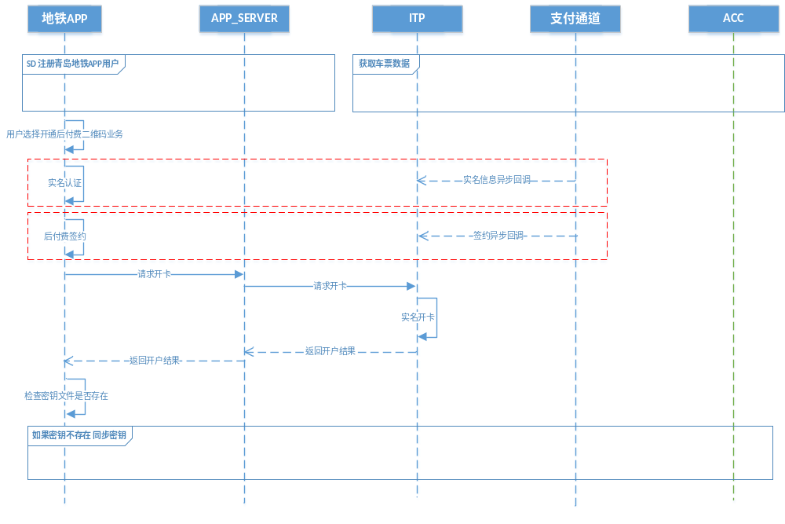
- 应用开通申请流程
    - 用户刷码过闸
用户扫码过闸流程详见图11。
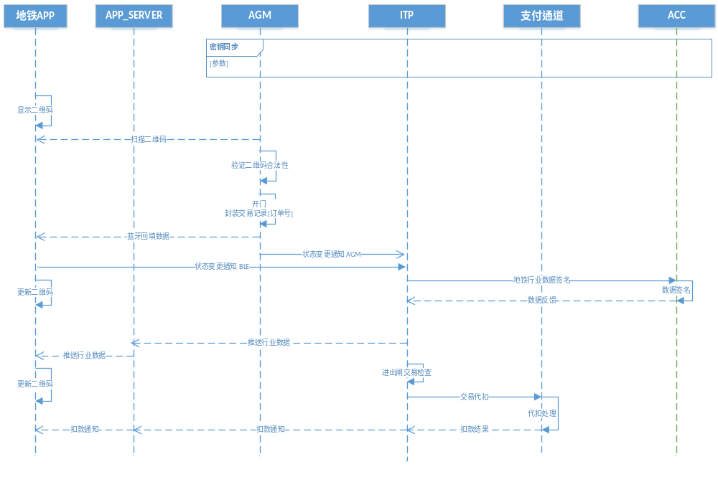
- 用户扫码过闸流程
    - 用户自助更新乘车码
自助补进站流程详见图12。
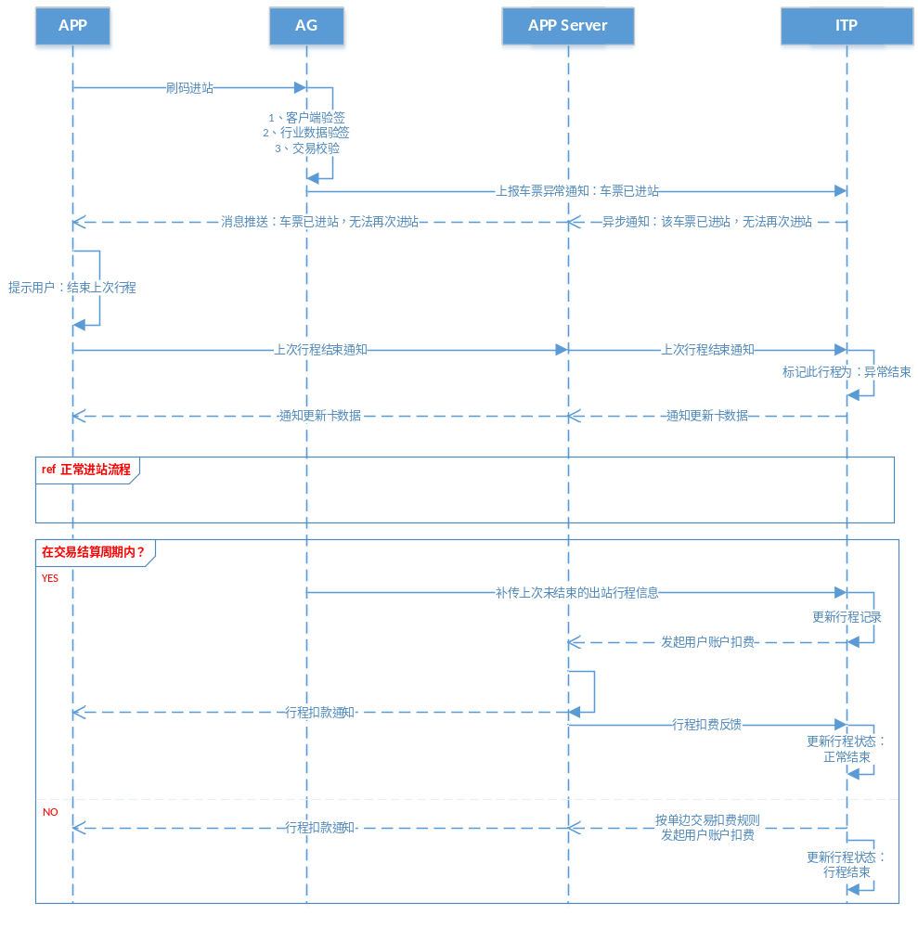
- 自助补进站流程
自助补出站流程详见图13。
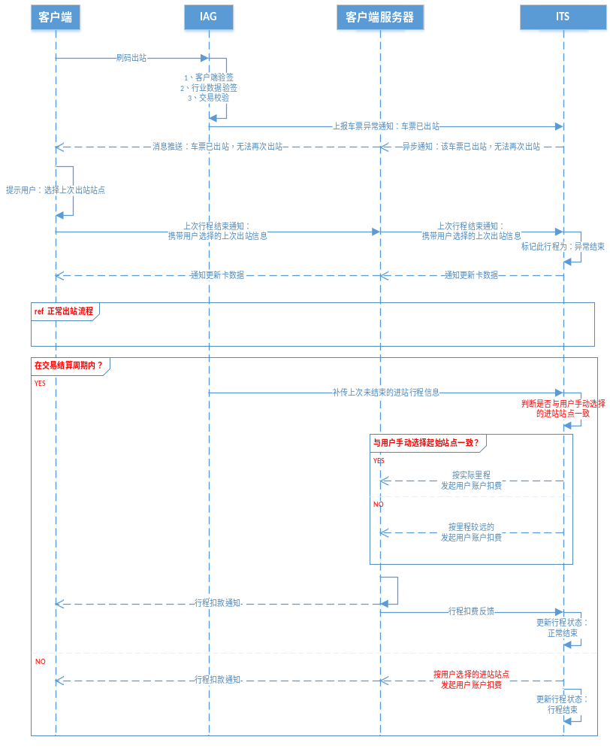
- 自助补出站流程
    - 乘车码绑定解约
乘车码绑定解约流程详见图14。
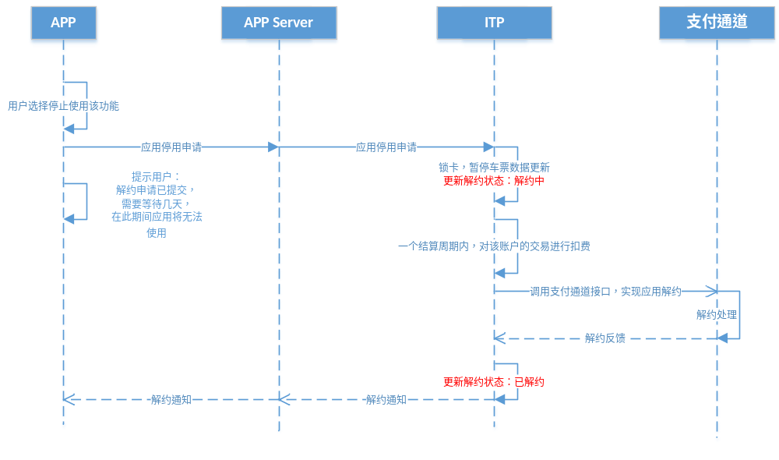
- 乘车码绑定解约流程
    - 超时等待业务规则
超时等待业务规则详见表3。
- 超时等待业务规则表
序号 | 设备 | 项目 | 反馈
1 | BOM | 心跳轮询时间 | 30S
1 | BOM | 心跳超时等待时间 | 15S
1 | BOM | 查询订单支付结果超时等待时间 | 5s
1 | BOM | 查询订单支付结果失败后重复查询次数 | 3次，失败后BOM提示支付失败。
2 | TVM | 心跳轮询时间 | 60S
2 | TVM | 心跳超时等待时间 | 30S
2 | TVM | 查询订单支付结果超时等待时间 | 5s
2 | TVM | 查询订单支付结果失败后重复查询次数 | 一直查，等待乘客点取消或者倒计时结束。
3 | 时间戳 |  | T-20 ---T+偏移量+20
  - BOM乘客事物处理
    - BOM更新乘车码
BOM更新乘车码流程详见图15。
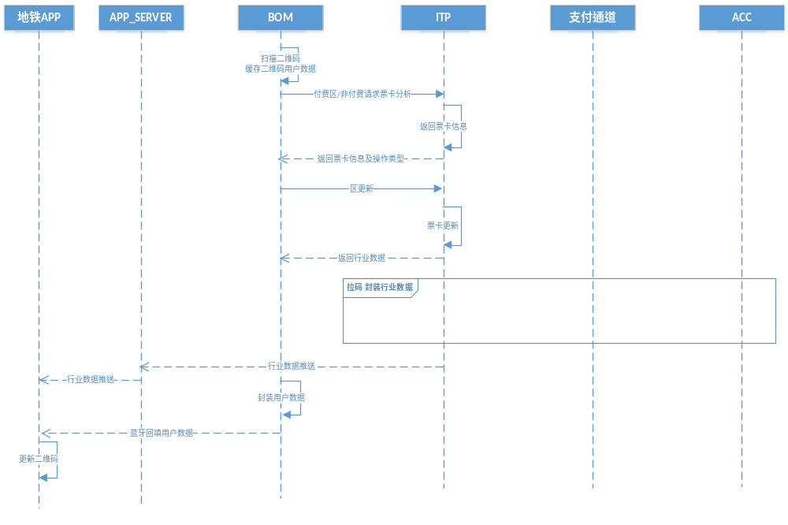
- BOM更新乘车码流程
    - BOM非现金收款
BOM非现金收款流程详见图16。
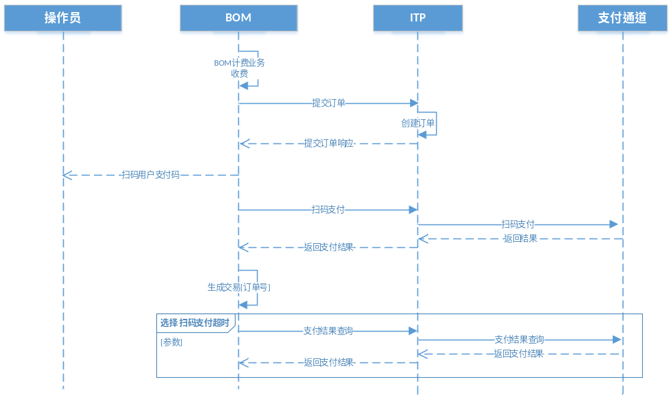
- BOM非现金收款流程
  - NFC-HCE虚拟电子票过闸业务
NFC-HCE虚拟电子票过闸业务是基于手机NFC功能，通过NFC技术，实现手机变成卡，用手机乘坐地铁。
    - 业务参与方
NFC虚拟电子票功能业务参与方如下：
青岛地铁APP；
ITP平台；
第三方支付渠道；
闸机；
BOM；
ACC。
    - 业务前提
NFC虚拟电子票功能业务前提如下：
用户已经注册青岛地铁APP；
用户已经实现实名认证及签约代扣；
用户不在黑名单中；
用户手机具备NFC功能并且安卓版本在4.4以上。
    - HCE模拟票卡
      - 票卡结构
票卡结构详见图17。
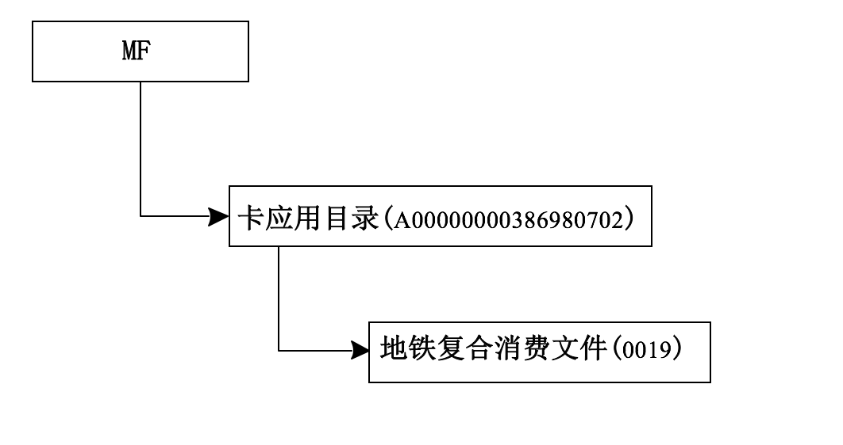
- 票卡结构
      - 地铁复合消费文件
地铁复合消费文件详见表4。
- 地铁复合消费文件
文件标识（SFI） |  |  | 0x0019
文件类型 |  |  | 变长记录文件
文件大小 |  |  | 64*3Byte
文件存取控制 |  | 读= 自由 | 改写=复合消费中
记录号 | 数据元 | 长度（Byte） | 备注
1 | 单程票64字节 | 64 | 附录1
2 | Reserved | 64 | 保留
3 | Reserved | 64 | 保留
    - HCE模拟票卡处理步骤
HCE模拟票卡处理步骤详见表5。
- HCE模拟票卡处理步骤
步骤 | 功能 | 介质 | 发送 | 接收
1 |  | 读写器->HCE手机 | 寻卡/复位 | 物理卡号、SAK、ATQA
2 | 选应用目录 | 读写器->HCE手机 | 00 A4 04 00 09 A0 00 00 00 03 86 98 07 02 | 1字节【issueChannelCode01:青岛地铁】+8字节cardId【逻辑卡号】+1字节【signChannelCode】+ 90 00
3 | 读地铁交易复合消费文件（0019） | 读写器->HCE手机 | 00 B2 01 CC 40 | 04 3E B6 04 82 CE 55 81 98 48 00 00 00 00 00 00 12 00 22 E7 03 00 0A 24 19 70 94 67 01 22 00 0F 00 11 F4 01 22 0E D7 FE 00 C8 EF 6A 00 00 00 00 00 00 00 00 00 00 00 00 00 00 00 00 44 06 A6 62 90 00
3.5 | 进站4.1/出站4.2/更新4.3业务流程
4 | 消费初始化 | 读写器->HCE手机 | 80 50 03 02 0B 01 00 00 00 00 05 32 02 00 01 79 0F | 00 00 00 00 00 00 00 00 00 01 00 A3 13 DD 62 90 00
5 | 计算MAC1 | 读写器->PSAM | 80 70 00 00 1C A3 13 DD 62 00 00 00 00 00 00 09 20 18 07 05 06 31 08 01 00 07 18 03 09 01 03 79 97 | 00 00 2A 96 9C 84 2B CF 90 00
6 | 更新复合应用数据缓存 | 读写器->HCE手机 | 80 DC 01 C8 40 04 3E B6 04 82 CE 55 81 98 48 00 00 00 00 00 00 12 00 22 E7 03 00 0A 24 19 70 94 67 01 22 00 0F 00 11 F4 01 22 0E D7 FE 00 C8 EF 6A 00 00 00 00 00 00 00 00 00 00 00 00 00 00 00 00 44 06 A6 63 | 90 00
7 | 消费指令 | 读写器->HCE手机 | 80 54 01 00 0F 00 00 2A 96 20 18 07 05 06 31 08 9C 84 2B CF （手机验证MAC1通过，才能更新复合应用数据：64字节，如果MAC1验证失败，返回错误码0x9302）
 | 手机过程秘钥计算 | HCE手机：手机消费子秘钥对数据：4字节随机数+0000+PSAM卡交易序号  （），双DES加密（ECB模式）生成。
 | MAC1计算 | HCE手机：过程秘钥对数据：00000000+09+6字节终端机编号  （）+终端交易日期时间（），进行MAC算法（PBOC-MAC）单倍DES运算，取前4字节。
 | MAC2计算 | HCE手机：过程秘钥对数据：00000000，进行MAC算法（PBOC-MAC）单倍DES运算，取前4字节。 |  | 0C B6 70 C0 FE F0 34 9D 90 00
8 | 验证MAC2 | 读写器->PSAM | 80 72 00 00 04 FE F0 34 9D | 90 00
    - HCE模拟票卡业务流程
      - 进站
HCE模拟票卡进站流程详见图18。
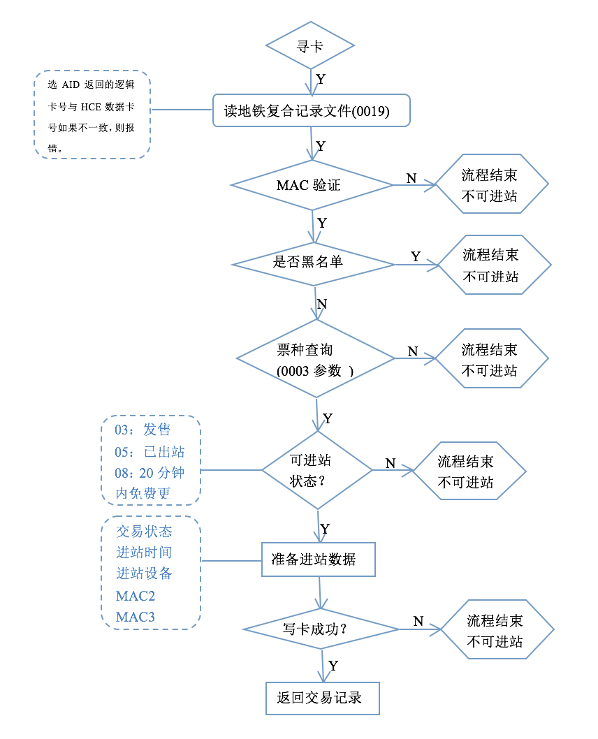
- HCE模拟票卡进站流程
      - 出站
HCE模拟票卡出站流程详见图19。
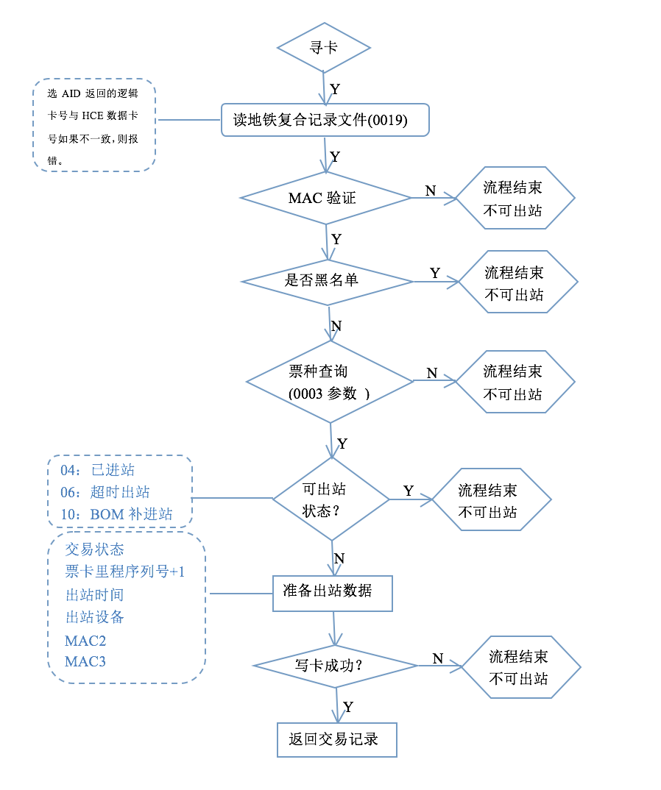
- HCE模拟票卡出站流程
      - 票卡更新
HCE模拟票卡更新流程详见图20。
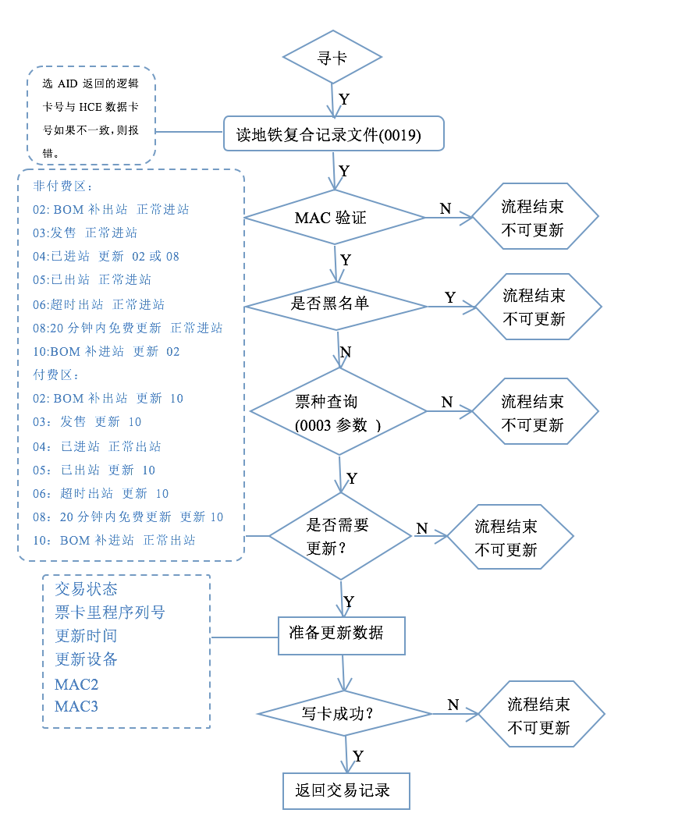
- HCE模拟票卡更新流程
    - HCE后付费业务流程
      - 请求开户HCE后付费
请求开户HCE后付费流程详见图21。
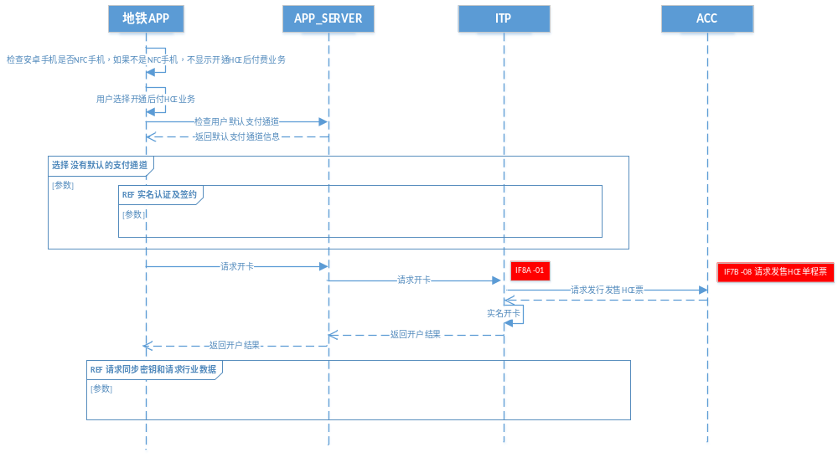
- 请求开户HCE后付费流程
接口及说明详见7.6青岛地铁ITP与APP对接设计。
      - 请求同步密钥
请求同步密钥流程详见图22。
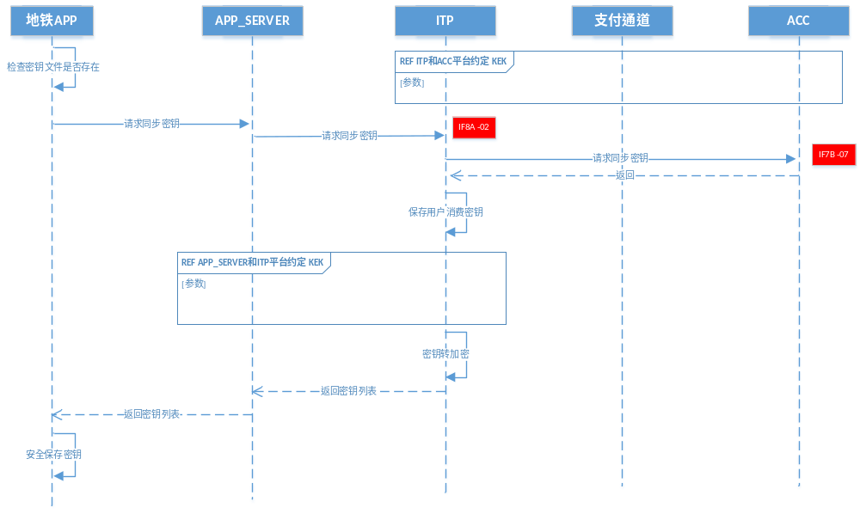
- 请求同步密钥流程
接口及说明详见7.6青岛地铁ITP与APP对接设计。
      - 请求行业数据
请求行业数据流程详见图23。
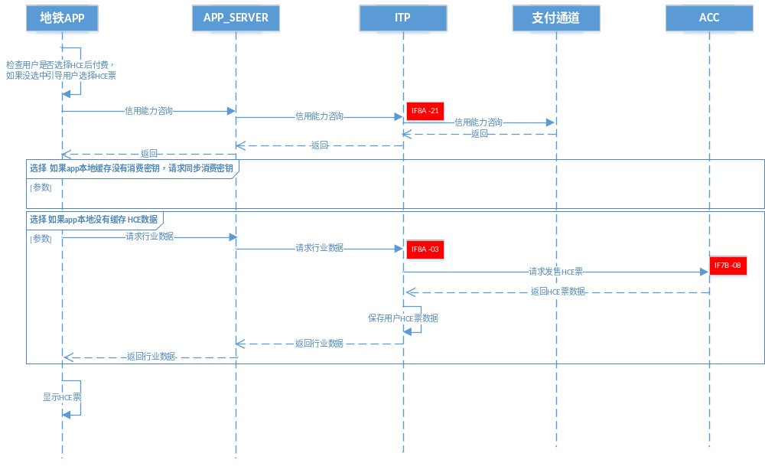
- 请求行业数据流程
接口及说明详见7.6青岛地铁ITP与APP对接设计。
      - BOM 更新HCE票卡通知
BOM 更新HCE票卡通知流程详见图24。
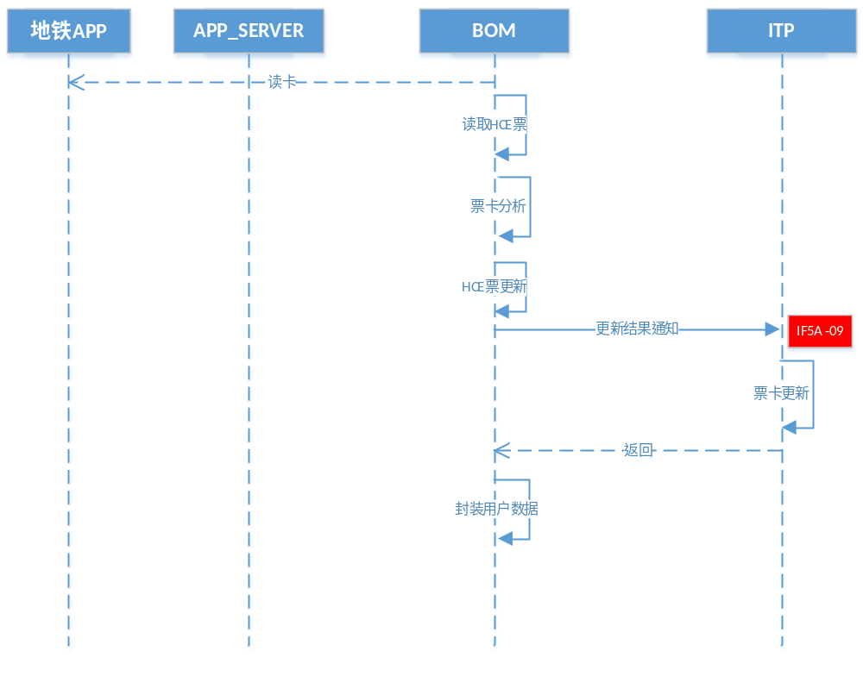
- BOM 更新HCE票卡通知流程
接口及说明详见7.6青岛地铁ITP与APP对接设计。
      - 闸机HCE检票结果通知
闸机HCE检票结果通知流程详见图25。
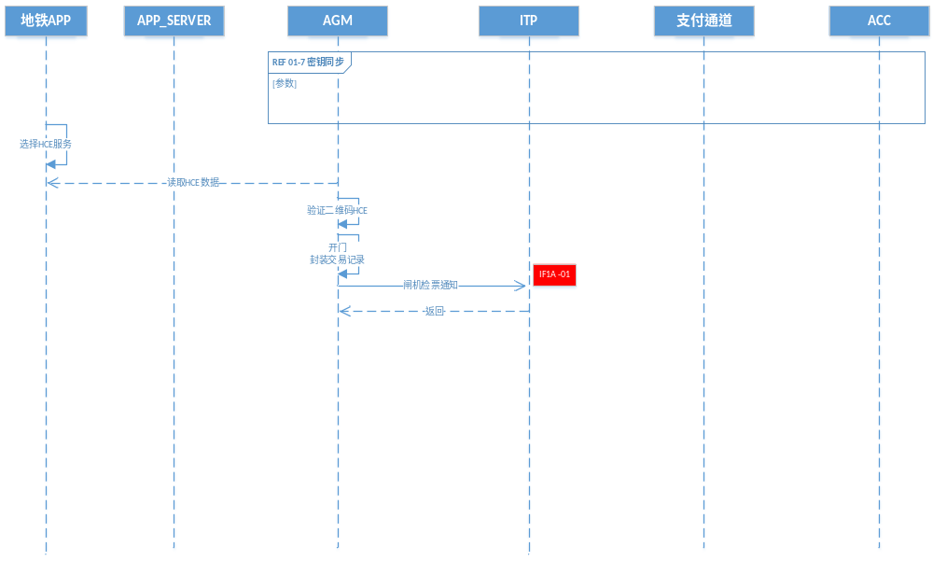
- 闸机HCE检票结果通知流程
接口及说明详见7.4青岛地铁ITP与AGM对接设计。
  - 虚拟电子票乘车优惠业务
针对BOM二维码更新流程：仍沿用二维码改造方式，信息完全由平台端计算推送给BOM，BOM按照推送数据完成更新操作。
二维码累计值清零由ITP平台负责。
NFC-HCE累计值清零由线路设备负责，按NFC-HCE进站时间判断是否对累计值进行清零。（1）第一次开卡，进站时间没有，累计值为0，此时判断结果为不需要清零；（2）月初的交易处理按照新的月份统计，进出站以及BOM更新时，累计值先清零再按流程处理。
闸机、BOM、读写器、平台等统一累计优惠金额清零规则：时间与琴岛通保持一致，为自然月第一天凌晨00：00：00。
自助补出站、更新操作、单边自动扣费、超时等涉及的金额不参加累计。自助补进站、BOM赋予进站码操作根据闸机出站扣费原则，金额参加累计。
重新定义NFC码结构“优惠标识”：0x01:不享受累计与换乘优惠；0x02:只享受累计不享受换乘优惠。
- 车票数据定义
  - 二维码车票
    - 总体结构定义
二维码车票数据结构定义详见表6。
- 二维码车票数据结构
地铁行业数据段 | 发码渠道(APP)定义数据段
“地铁行业数据段”总长度确定，并放在二维码车票的最前面，用于AG 解析确认车票业务数据；
“发码渠道自定义数据段”由APP端发码渠道自行约定，其内容用于实现发码平台（即APP平台）自身平台发码所需的安全认证机制。
    - 地铁行业数据定义
地铁行业数据定义详见表7。
- 地铁行业数据定义
数据段 | 字段 | 类型 | 长度(byte) | 描述
地铁行业数据段 | ITP_USR_ID | HEX | 4 | ITP 平台用户ID，ITP平台流水号
地铁行业数据段 | QR_STATUS | HEX | 1 | 车票状态
地铁行业数据段 | LAST_STATION_CODE | HEX | 2 | 上次处理车票的车站编码。首次使用前，默认编码为0xFFFF
地铁行业数据段 | QR_HANDLE_DATE | HEX | 4 | 车票处理时间，从2000年1月1日到当前的秒数
地铁行业数据段 | TIME_STAMP | HEX | 4 | ITP 签名时间戳，用于限定行业数据有效期。默认取值为当前时间+4小时。从2000年1月1日到当前的秒数
地铁行业数据段 | TICKET_LOGIC_NO | HEX | 8 | 卡片逻辑卡号，ACC统一生成
地铁行业数据段 | TICKET_TYPE | HEX | 2 | 车票主类型+车票类型
地铁行业数据段 | TRANS_SEQ | HEX | 4 | 交易流水号，每次交易里程（包含进站、出站）使用一个流水号，取值从0x00000000~0xFFFFFFFF
地铁行业数据段 | ISSUE_CHANNEL_CODE | HEX | 1 | 发行渠道代码
地铁行业数据段 | SIGN_CHANNEL_CODE | HEX | 1 | 签约渠道代码
平台签名数据段 | SIGNATURE_TYPE | HEX | 1 | 签名数据秘钥类型（ACC定义）
平台签名数据段 | ITP_SIGNATURE | HEX | 8 | 详见地铁行业数据签名方式说明
    - APP定义数据段
APP平台从ITP平台获取到地铁行业数据信息后，为了保证地铁行业数据在APP侧的安全以及蓝牙回写交易的处理需要，由APP侧对ITP平台数据进行二次封装。由APP平台数据的数据结构详见表8。
- APP平台数据结构
数据段 | 字段 | 类型 | 长度（byte） | 描述
蓝牙回写数据段 | LOCAL_QR_STATUS | HEX | 1 | 车票状态。
蓝牙回写数据段 | LOCAL_LAST_STATION_CODE | HEX | 2 | 处理车票的车站编码
蓝牙回写数据段 | LOCAL_QR_HANDLE_DATE | HEX | 4 | 车票处理时间
蓝牙回写数据段 | LOCAL_TRANS_SEQ | HEX | 4 | 交易序列号
蓝牙回写数据段 | LOCAL_GEN_TIME | HEX | 4 | 本地生成二维码的时间
蓝牙回写数据段 | LOCAL_TIME_STAMP | HEX | 1 | APP本地二维码有效秒数。LOCAL_GEN_TIME + LOCAL_TIME_STAMP =二维码实际有效期
客户端随机数 | APP_RANDOM_NUMBER | HEX | 6 | 客户端随机产生，保证每天产生的随机数不重复
客户端随机数 | APP_RANDOM_ALGORITHM | HEX | 1 | 随机数加密保护算法
用户私钥签名信息 | SIGNATURE_ALGORITHM | HEX | 1 | 用于约定app端私钥签名算法。取值见下文
用户私钥签名信息 | USER_SIGNATURE | HEX | 64 | 用户私钥签名
用户公钥信息 | USER_PUB_PK_LEN | HEX | 1 | 用户公钥信息长度
用户公钥信息 | USER_PUB_PK | HEX | 变长 | 用户公钥信息（含公钥证书、公钥信息长度、公钥有效期）
客户端随机数以及随机算法用于保护蓝牙广播数据安全。
    - 数据取值定义
QR_STATUS：车票状态取值详见表9。
- 车票状态取值定义表
序号 | 取值 | 说明
1 | 0x00 | 预留
2 | 0x01 | 预留
3 | 0x02 | 结束行程
4 | 0x03 | 初始化
5 | 0x04 | 已进站
6 | 0x05 | 已出站
7 | 0x06 | 超时出站
8 | 0x08 | 20分钟内免费更新（BOM非付费区）
9 | 0x09 | 20分钟内付费更新（BOM非付费区）
10 | 0x10 | 入站码更新
11 | 0x80 | APP自助补出站更新
12 | 0x81 | APP自助补进站更新
13 | 其他 | 预留

业务功能 | 数据范围 | 数据方向 | 说明
在线购票购票、现场取票 | ACC参数：车票参数、线路参数 | ACC→ITP | 定时数据交换
在线购票购票、现场取票 | 单程票售票交易对账文件 | ACC→ITP | ACC根据收到的单程票售票交易文件与ITP的在线订单交易进行核对  定时数据交换
现场购票、取票 | ACC参数：车票参数、线路参数 | ACC→ITP | 定时数据交换
现场购票、取票 | 单程票售票交易对账文件 | ACC→ITP | ACC根据收到的单程票售票交易文件与ITP的在线订单交易进行核对  定时数据交换
在线支付、现场实体卡充值 | ACC参数：车票参数、线路参数 | ACC→ITP | 定时数据交换
在线支付、现场实体卡充值 | 储值卡充值交易对账文件 | ACC→ITP | ACC根据收到的储值卡充值交易文件与ITP的在线订单交易进行核对  定时数据交换
二维码后付费过闸 | ACC参数：车票参数、线路参数 | ACC→ITP | 定时数据交换
二维码后付费过闸 | 车票数据加密  秘钥 | ACC→ITP | - ITP从ACC获取秘钥  - ITP从ACC获取加密后的数据  实时数据交换
二维码后付费过闸 | 后付费车票交易数据 | ACC→ITP | 定时数据交换
二维码后付费过闸 | 传输审计数据、对账数据 | ACC←→ITP | ITP与ACC进行数据传输审计、交易数据对账  定时数据交换
NFC车票过闸 | ACC参数：车票参数、线路参数 | ACC→ITP | 定时数据交换
NFC车票过闸 | 车票数据加密  秘钥 | ACC→ITP | - ITP从ACC获取秘钥  - ITP从ACC获取加密后的数据  实时数据交换
NFC车票过闸 | NFC车票交易数据 | ACC→ITP | 实时数据交换
NFC车票过闸 | 传输审计数据、对账数据 | ACC←→ITP | ITP与ACC进行数据传输审计、交易数据对账  定时数据交换
BOM乘客事物处理 | ACC参数：车票参数、线路参数 | ACC→ITP | 定时数据交换
BOM乘客事物处理 | 电子车票更新交易数据 | ACC→ITP | 定时数据交换
BOM乘客事物处理 | 非现金收款交易数据 | ACC→ITP | 定时数据交换
BOM乘客事物处理 | 传输审计数据、对账数据 | ACC←→ITP | ITP与ACC进行数据传输审计、交易数据对账  实时数据交换

ISSUE_CHANNEL_CODE：发行渠道代码，表示ITP 为每个授权发码机构定义的平台唯一编码，具体取值定义详见表10。
- 授权发码机构定义编码
序号 | 取值 | 说明
1 | 0x01 | 青岛地铁
2 | 其他 | 预留
SIGN_CHANNEL_CODE：签约渠道代码。用于表示用户选择使用的签约代扣渠道类型。具体定义详见表11。
- 签约代扣渠道类型
序号 | 取值 | 说明
1 | 0x01 | 微信签约代扣
2 | 0x02 | 支付宝签约代扣
3 | 其他 | 预留
SIGNATURE_ALGOTHRIM：用户私钥签名算法。取值详见表12。
- 用户私钥签名算法
序号 | 取值 | 说明
1 | 0x01 | SM2国密算法
2 | 其他 | 预留
- ITP与系统对接设计
  - 青岛地铁ITP与ACC对接设计
    - 总体说明
      - 通讯协议
接口通过HTTP协议POST请求方式实现.
签名原始串按以下方式组装成字符串：
除sign字段外，所有参数按照字段名的ascii码从小到大排序后使用QueryString的格式（即key1=value1&key2=value2…）拼接而成，空值不传递，不参与签名组串；
所有参数是指通信过程中实际出现的所有非空参数，即使是接口中无描述的字段，也需要参与签名组串；
签名原始串中，字段名和字段值都采用原始值，不进行URL Encode；
ITP平台返回的应答或通知消息可能会由于升级增加参数，请验证应答签名时注意允许这种情况。
特别注意以下重要规则：
如果参数的值为空不参与签名；
参数区分大小写。
      - 请求公共参数
请求公共参数详见表13。
- 请求公共参数列表
字段 | 类型 | 说明
providerId | string | 商户编码  01:青岛地铁APP  02:TVM  03:BOM  04:AGM  05:ACC  06:ITP  07:STT  其他预留
charset | string | 入参字符集：UTF-8
format | string | 数据格式：json
timestamp | string | 请求时间，格式如：  YYYYMMDDHHMMSS
deviceId | string | 设备编码
signType | string | 00：不签名  01：sha1withrsa  02：MD5
sign | string | 签名值
bizData | Json | 业务数据
签名举例：
请求URL 原字符串传，key按照ascii码从小到大排序后 signValue；
tmpSingStr=signValue&key= bc4f7c96259acf9946094fa；
sign=md5(tmpSingStr)。
    - 业务约束
      - ACC参数同步
ACC参数同步流程详见图26。
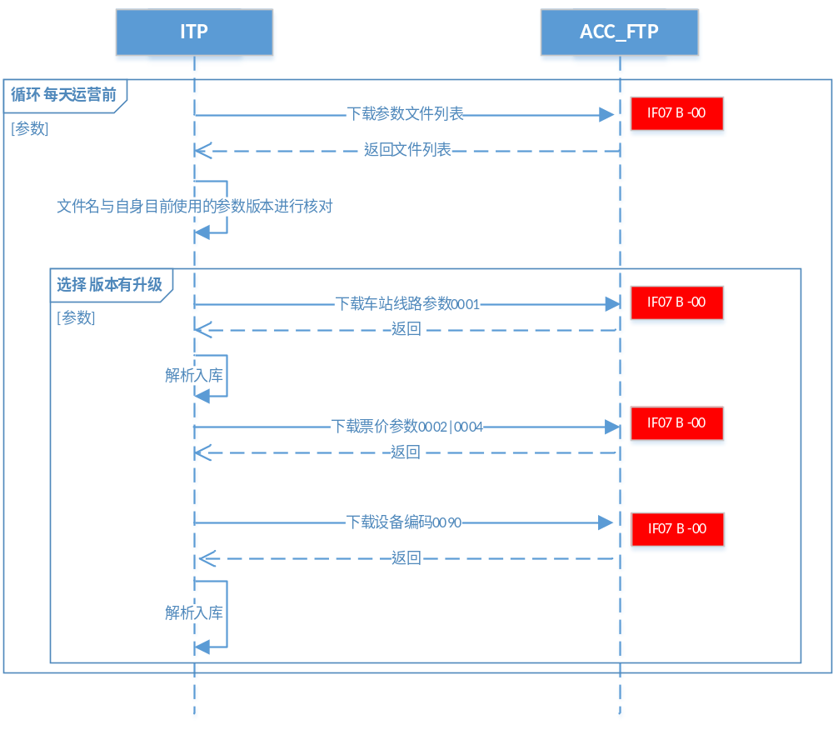
- ACC参数同步流程图
说明：
设备编码参数名称定义：PRM.0090.9900.000001；
文件格式:设备编码0X0D0X0A；
ACC_FTP目录：/parameter/itp/cur。
      - ACC模式通知
ACC模式通知流程详见图27。
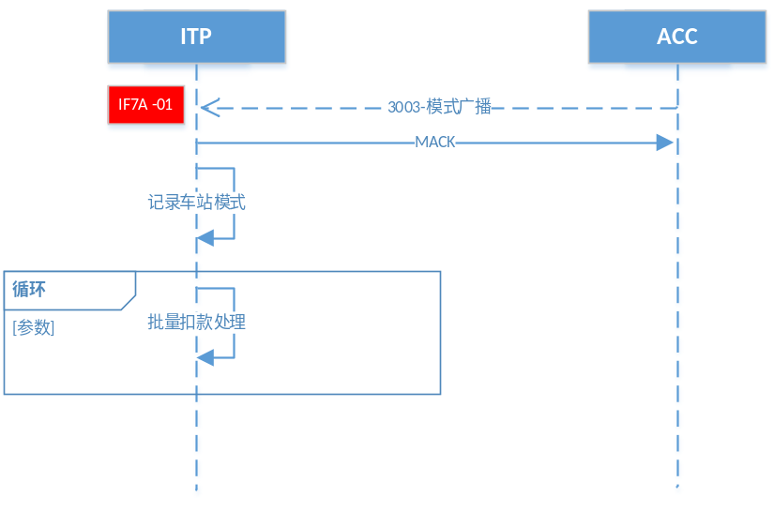
- ACC模式通知流程图
      - ACC获取逻辑卡号
ACC获取逻辑卡号流程详见图28。
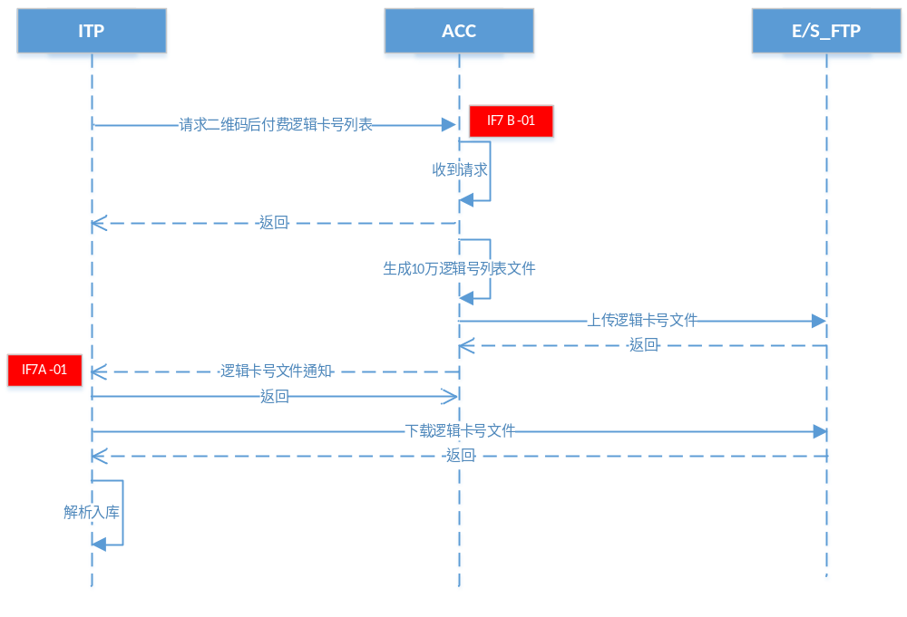
- ACC获取逻辑卡号流程图
说明：
逻辑卡号文件名：ESLOGIC+”.”+8位日期+”.”+3位顺序号；
文件内容：0411070802012014 0x0D0x0A；
ACC_FTP目录：/eslogic。
      - 密钥管理-二维码单程票
密钥管理-二维码单程票流程详见图29。
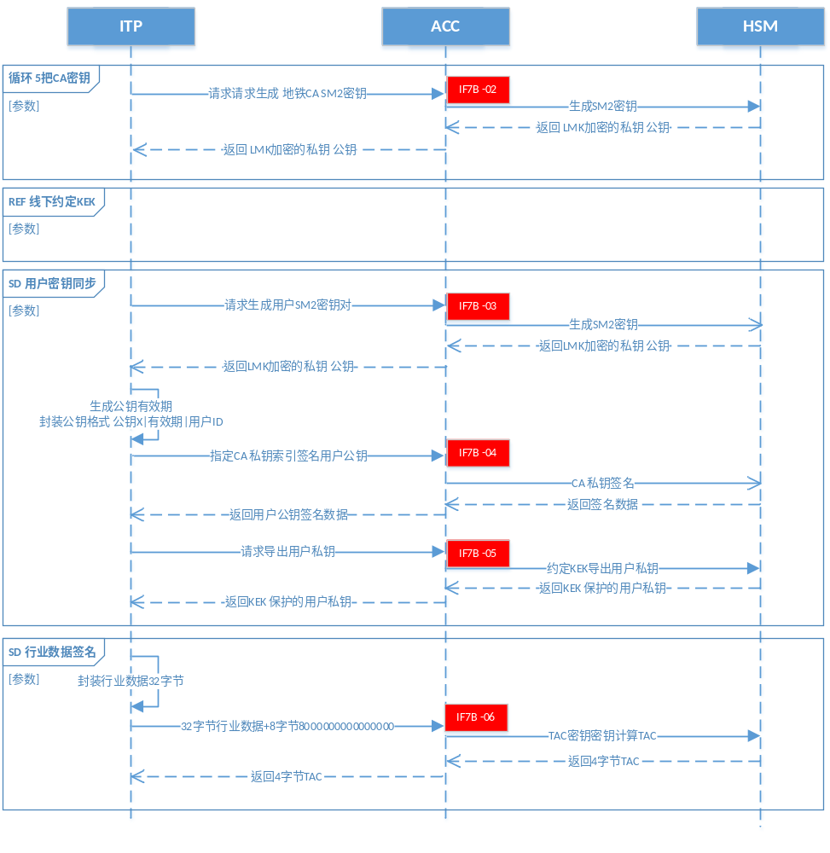
- 密钥管理-二维码单程票流程图
      - 发售HCE单程票
发售HCE单程票流程详见图30。
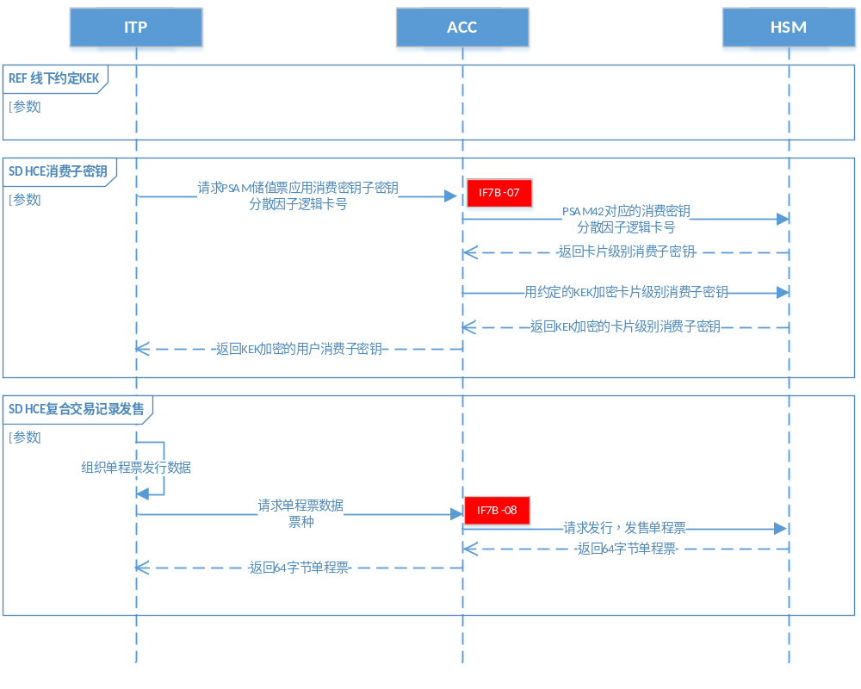
- 发售HCE单程票流程图
      - 车票交易对账文件下发
车票交易对账文件下发流程详见图31。
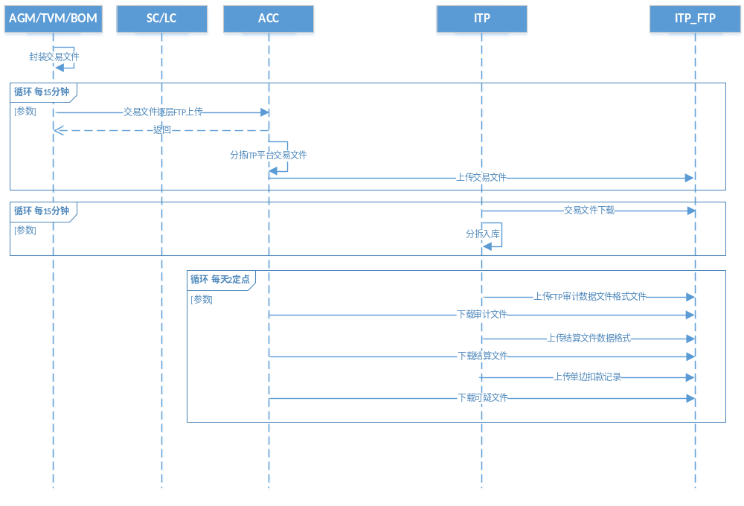
- 车票交易对账文件下发流程图
说明：
单边交易明细文件
文件名格式: ITP.EXP.yyyyMMdd
文件数据格式:
'逻辑卡号'|'票卡交易序列号'|'订单金额（单位分）'|'实际扣款金额(单位分 )' |'优惠金额'|'进站设备编码'|'进站时间'|出站处理设备类型'|'出站设备编码'|'出站时间'|'订单异常类型 1 单边账 (入站 ) 2 单边账(出站 ) 3 单边入站(人工处理单) 4 单边出站(人工处理单 ) 5乘客自主补进站 6乘客自主补出站 7 TVM补币找零不足 8 TVM卡票 9 TVM/BOM发售无效票 10 闸门无用 11 无票出闸 12 人为单程票无效 13 非人为单程票无效 14 储值票无效 15 其他情况 '|'支付方式(同交易明细)'|'交易日期'
文件存放路径：
注意：T日2点统计T-2日2点 - T-1日2点的单边明细，生成文件放在指定的ftp服务器上，Eg：8月20号2点生成单边交易文件，文件名为“ITP.EXP.20190818”。
统计汇总文件
文件名格式: ITP.PAY.yyyyMMdd
文件数据格式:
'日期'|'线路'|'车站'|'设备编号'|'支付方式(同交易明细)'|'BOM/TVM发售笔数'|' BOM/TVM发售金额'|' BOM/TVM充值笔数'|' BOM/TVM充值金额'|'旅游票张数(发售)'|'旅游票金额'|'过闸笔数'|'过闸金额'|'APP购票笔数' |'APP购票金额'|'BOM行政处理笔数'|'BOM行政处理金额'|单边交易笔数'|'单边交易金额'|'BOM处理笔数'|'BOM处理金额'
文件存放路径：
注意：T日2点统计T-2日2点 - T-1日2点的单边明细，生成文件放在指定的ftp服务器上，Eg：8月20号2点生成统计汇总文件，文件名为“ITP.PAY.20190818。
商业优惠汇总文件
文件名格式: ITP.BUS.yyyyMMdd
文件数据格式:
'日期'|'对账金额 '|'付款金额 '|'优惠金额 '
文件存放路径：
注意：T日2点统计T-2日2点 - T-1日2点的单边明细，生成文件放在指定的ftp服务器上，Eg：8月20号2点生成单边交易文件，文件名为“ITP.BUS.20190818”。
    - 数据接口
      - IF7A-01 接收模式广播
接口地址
http//:[ip]:[port]/[project]/ci/acc/receiveModeBroadcast
接口说明
接收ACC模式广播
请求消息
接收模式广播请求消息详见表14。
- 收模式广播请求消息
字段 | 类型 | 说明
RequestTime | string | 当前时间
ModeList | Json数组 | 模式数组
字段 | 类型 | 说明
ModeNoteId | string | 发生降级运营模式的车站或者终端设备ID
ModeOperationId | string | 降级运营模式ID
ModeChangeDate | string | 降级运营模式发生时间YYYYMMDD HH24MISS
示例报文
bizData={"requestTime":"20180522094720","modeList":[{"modeNoteId":"12345678","modeOperationId":"23456789","modeChangeDate":"20180522094720"}]}&charset=UTF-8&format=json&providerId=05&signType=02&timestamp=20180511135750
应答消息
接收模式广播应答消息详见表15。
- 接收模式广播应答消息
字段 | 类型 | 说明
RetCode | string | 返回码
RetMsg | string | 返回消息
示例报文
{"retCode":"0000","retMsg":"成功"}
      - IF7A-02 文件通知
接口地址
http//:[ip]:[port]/[project]/ci/acc/receiveFileNoti
接口说明
接收文件通知
请求消息
文件通知请求消息详见表16。
- 文件通知请求消息
字段 | 类型 | 说明
RequestSeq | String | 请求批次号
FileType | string | 参见“4.15文件类型”
Filename | string | 仅含文件名
示例报文
bizData={"fileType":"00","fileName":"ESLOGIC.20180214.001"}&charset=UTF-8&format=json&providerId=05&signType=02&timestamp=20180511135750
应答消息
文件通知应答消息详见表17。
- 文件通知应答消息
字段 | 类型 | 说明
RetCode | string | 返回码
RetMsg | string | 返回消息
示例报文
{"retCode":"0000","retMsg":"成功"}
      - IF7B-01 请求逻辑卡号
接口地址
http//:[ip]:[port]/[project]/ci/itp/requestQrLoigcNumList
接口说明
请求逻辑卡号
请求消息
请求逻辑卡号请求消息详见表18。
- 请求逻辑卡号请求消息
字段 | 类型 | 说明
RequestNum | string | 请求数量 默认10万
RequestSeq | Stinrg | 请求批次号
示例报文
bizData={"requestNum":"100000"}&charset=UTF-8&format=json&providerId=05&signType=02&timestamp=20180511135750
应答消息
请求逻辑卡号应答消息详见表19。
- 请求逻辑卡号应答消息
字段 | 类型 | 说明
RetCode | string | 返回码
RetMsg | string | 返回消息
示例报文
{"retCode":"0000","retMsg":"成功"}
      - IF7B -02 请求生成地铁CA密钥
接口地址
http//:[ip]:[port]/[project]/ci/itp/requestCaKey
接口说明
请求生成地铁CA密钥
请求消息
请求生成地铁CA密钥请求消息详见表20。
- 请求生成地铁CA密钥请求消息
字段 | 类型 | 说明
KeyIdx | String | 密钥索引  FFFF密钥不存储在HSM
示例报文
bizData={"keyIdx":"FFFF"}&charset=UTF-8&format=json&providerId=05&signType=02&timestamp=20180521092732&sign=b33506eab625190c600a6831ba175646
应答消息
请求生成地铁CA密钥应答消息详见表21。
- 请求生成地铁CA密钥应答消息
字段 | 类型 | 说明
RetCode | String | 返回码
RetMsg | String | 返回消息
PrivateKey | String | LMK加密的私钥d
PublicKey | String | 公钥XY
sm2KeyPair | String | SM2密钥密文对
示例报文
{"retCode":"0000","retMsg":"成功",
"privateKey":"F5E74FC7757FD953C31EEDA23E51C00E3D5BB6EEBB17C5EAAF1D4449FA1B57151B69DD5DA2929A7E","publicKey":"785547C46A199C650C69D06124D7EEE3ACDE570075401D98662440C6E4E4C140C4CA57935D2EE72E9D9F3357F4D28EC7D40DA861CBF30122FF785E6BFCF5DD2A","sm2KeyPair":"3059301306072A8648CE3D020106082A811CCF5501822D03420004785547C46A199C650C69D06124D7EEE3ACDE570075401D98662440C6E4E4C140C4CA57935D2EE72E9D9F3357F4D28EC7D40DA861CBF30122FF785E6BFCF5DD2A"}
      - IF7B -03请求生成用户SM2密钥
接口地址
http//:[ip]:[port]/[project]/ci/itp/requestUserSm2Key
接口说明
请求生成用户SM2密钥
请求消息
请求生成用户SM2密钥请求消息详见表22。
- 请求生成用户SM2密钥请求消息
字段 | 类型 | 说明
LogicNum | string | 用户逻辑卡号
示例报文
charset=UTF-8&providerId=06&format=json&sign=2039b7e9c7b288ed4c3112c92c442c6b&signType=02&bizData={"logicNum":"12802030020085631280203002008563"}&timestamp=20180522091435
应答消息
请求生成用户SM2密钥应答消息详见表23。
- 请求生成用户SM2密钥应答消息
字段 | 类型 | 说明
RetCode | string | 返回码
RetMsg | string | 返回消息
PrivateKey | String | LMK加密的私钥d
PublicKey | String | 公钥XY
sm2KeyPair | String | SM2密钥密文对
示例报文
{"retCode":"0000","retMsg":null,"privateKey":"F6371AB52B2D3D9FC685FB0F8B791D50B72E8BCBE00C726F5C15B1B1438E4020DFAC05BC04E291BE","publicKey":"E5649FE1A5E3D076E85535FBDD22A0DBB8DB31C33AC28EA78E48B8A783A70F89CDD24B2117544CB4D54593EB8C4ED651CFF51554BF1AD517B02975970CC03C12","sm2KeyPair":"3059301306072A8648CE3D020106082A811CCF5501822D03420004E5649FE1A5E3D076E85535FBDD22A0DBB8DB31C33AC28EA78E48B8A783A70F89CDD24B2117544CB4D54593EB8C4ED651CFF51554BF1AD517B02975970CC03C12"}
      - IF7B -04 请求签名用户公钥
接口地址
http//:[ip]:[port]/[project]/ci/itp/requestSignPubkey
接口说明
请求签名用户公钥
请求消息
请求签名用户公钥请求消息详见表24。
- 请求签名用户公钥请求消息
字段 | 类型 | 说明
publicKeyX | String | 用户公钥X
userId | String | 用户账户标识
publicKeyEffectiveDate | String | 公钥有效期
caPrivateKey | String | LMK加密的CA私钥d
caPublicKey | String | CA公钥XY
caSm2KeyPair | String | SM2密钥密文对
示例报文
charset=UTF-8&providerId=06&format=json&sign=019f47e9af06e9d0e73a442539328c7a&signType=02&bizData={"publicKeyX":"E5649FE1A5E3D076E85535FBDD22A0DBB8DB31C33AC28EA78E48B8A783A70F89","userId":"0000001F","publicKeyEffectiveDate":"5B0CA97B","caPrivateKey":"B31C5683F105412C277D94257DE09EBADBE9987D2A27F3A7C3A1470E89F7786D7E7B8B7CDDC71D8B","caPublicKey":"3059301306072A8648CE3D020106082A811CCF5501822D03420004C13EBAC97FF5192B38621DA03BEF32F593AD597CE28BABF5AC159FC209890AC65713831A38296C7F43034AB4C0246A99EF8F6B555C145D775E78FCCB4F777DAE","caSm2KeyPair":"3059301306072A8648CE3D020106082A811CCF5501822D03420004C13EBAC97FF5192B38621DA03BEF32F593AD597CE28BABF5AC159FC209890AC65713831A38296C7F43034AB4C0246A99EF8F6B555C145D775E78FCCB4F777DAE"}&timestamp=20180522091436
应答消息
请求签名用户公钥应答消息详见表25。
- 请求签名用户公钥应答消息
字段 | 类型 | 说明
retCode | string | 返回码
retMsg | string | 返回消息
signData | String | 用户公钥签名数据
示例报文
{"retCode":"0000","retMsg":"成功",
"signData":"A0AA9A59671EEFDFD98516DB23E11DA769D7456D0E258BC3F8996306503FFDC75D6DAAA75FD0ABFA4D919695C9B579FD8790847B9DA5E2E9EE1E8594D4CE4228"}
      - IF7B -05 请求导出用户私钥
接口地址
http//:[ip]:[port]/[project]/ci/itp/requestExportUserPriKey
接口说明
用ITP和ACC约定的KEK导出用户私钥
请求消息
请求导出用户私钥请求消息详见表26。
- 请求导出用户私钥请求消息
字段 | 类型 | 说明
privateKey | String | LMK加密的私钥d
publicKey | String | 公钥XY
kekIdx | string | KEK密钥索引
示例报文
charset=UTF-8&providerId=06&format=json&sign=03d8fa1143e72190d12917b7b1a706e6&signType=02&bizData={"privateKey":"F6371AB52B2D3D9FC685FB0F8B791D50B72E8BCBE00C726F5C15B1B1438E4020DFAC05BC04E291BE","publicKey":"3059301306072A8648CE3D020106082A811CCF5501822D03420004E5649FE1A5E3D076E85535FBDD22A0DBB8DB31C33AC28EA78E48B8A783A70F89CDD24B2117544CB4D54593EB8C4ED651CFF51554BF1AD517B02975970CC03C12","kekIdx":"K0012"}&timestamp=20180522091436
应答消息
请求导出用户私钥应答消息详见表27。
- 请求导出用户私钥应答消息
字段 | 类型 | 说明
RetCode | string | 返回码
RetMsg | string | 返回消息
UserPrivateKeyByKes | String | KEK保护的用户私钥d
示例报文
{"retCode":"0000","retMsg":"成功",
"userPrivateKeyByKes":"EBAC2A687A1515ED1BB71DD477AFB28C773AEDE506255FCB6C3F389C70542F0ED0F922CDA84C6A45"}
      - IF7B -06 请求签名行业数据
接口地址
http//:[ip]:[port]/[project]/ci/ itp/requestSignInsData
接口说明
请求签名行业数据
请求消息
请求签名行业数据请求消息详见表28。
- 请求签名行业数据请求消息
字段 | 类型 | 说明
industryData | string | 行业数据
logicNum | string | 用户逻辑卡号
示例报文：
{"industryData":"0000001F03FFFF22969B682296D3A812802030020085630101000000009904","logicNum":"1280203002008563"}&charset=UTF-8&format=json&providerId=06&signType=02&timestamp=20180522091208&key=bc4f7c96259acf9946094fa&sign=9dfa01f66d6c670f0bd640371f916443
应答消息
请求签名行业数据应答消息详见表29。
- 请求签名行业数据应答消息
字段 | 类型 | 说明
retCode | string | 返回码
retMsg | string | 返回消息
industryDataSign | String | 行业数据签名值  4字节TAC
示例报文
{"retCode":"0000","retMsg":"成功","industryDataSign":"DB3B6C67"}
      - IF7B -07 请求HCE卡片消费密钥
接口地址
http//:[ip]:[port]/[project]/ci/itp/requestDPK
接口说明
请求HCE卡片消费密钥
请求消息
请求HCE卡片消费密钥请求消息详见表30。
- 请求HCE卡片消费密钥请求消息
字段 | 类型 | 说明
logicNum | string | 用户逻辑卡号
应答消息
请求HCE卡片消费密钥应答消息详见表31。
- 请求HCE卡片消费密钥应答消息
字段 | 类型 | 说明
retCode | string | 返回码
retMsg | string | 返回消息
dpkByKek | String | Kek保护的 用户消费子密钥
      - IF7B -08 请求发售HCE单程票
接口地址
http//:[ip]:[port]/[project]/ci/ itp/requestHecCardDate
接口说明
请求发售HCE单程票
请求消息
请求发售HCE单程票请求消息详见表32。
- 请求发售HCE单程票请求消息
字段 | 类型 | 说明
otp | string | 02:后付费
iptUserId | String | ITP用户编码  物理卡号  000000+4字节ITP用户编码hexstring
应答消息
请求发售HCE单程票应答消息详见表33。
- 请求发售HCE单程票应答消息
字段 | 类型 | 说明
retCode | string | 返回码
retMsg | string | 返回消息
hecData | String | 单程票数据 发行发售
logicNum | string | 用户逻辑卡号
  - 青岛地铁ITP与支付渠道对接设计
    - 总体说明
      - 通讯协议
接口通过HTTP协议POST请求方式实现.
签名原始串按以下方式组装成字符串：
除sign字段外，所有参数按照字段名的ascii码从小到大排序后使用QueryString的格式（即key1=value1&key2=value2…）拼接而成，空值不传递，不参与签名组串；
所有参数是指通信过程中实际出现的所有非空参数，即使是接口中无描述的字段，也需要参与签名组串；
签名原始串中，字段名和字段值都采用原始值，不进行URL Encode；
ITP平台返回的应答或通知消息可能会由于升级增加参数，请验证应答签名时注意允许这种情况。
特别注意以下重要规则：
如果参数的值为空不参与签名；
参数区分大小写。
      - 请求公共参数
请求公共参数信息详见表34。
- 请求公共参数列表
字段 | 类型 | 说明
providerId | string | 商户编码  01:青岛地铁APP  02:TVM  03:BOM  04:AGM  05:ACC  06:ITP  07:STT  其他预留
charset | string | 入参字符集：UTF-8
format | string | 数据格式：json
timestamp | string | 请求时间，格式如：  YYYYMMDDHHMMSS
deviceId | string | 设备编码
signType | string | 00：不签名  01：sha1withrsa  02：MD5
sign | string | 签名值
bizData | Json | 业务数据
签名举例：
请求URL 原字符串传，key按照ascii码从小到大排序后 signValue；
tmpSingStr=signValue&key= bc4f7c96259acf9946094fa；
sign=md5(tmpSingStr)。
    - 接入流程
      - APP购票业务
APP购票业务主要实现线上支付、退款、查询等功能。
此部分业务支付渠道主要实现支付扣费接口、查询接口、退款接口。
- 统一支付
支付渠道不同，业务流程也有变化，银行接入可以参照银联，详见图32。
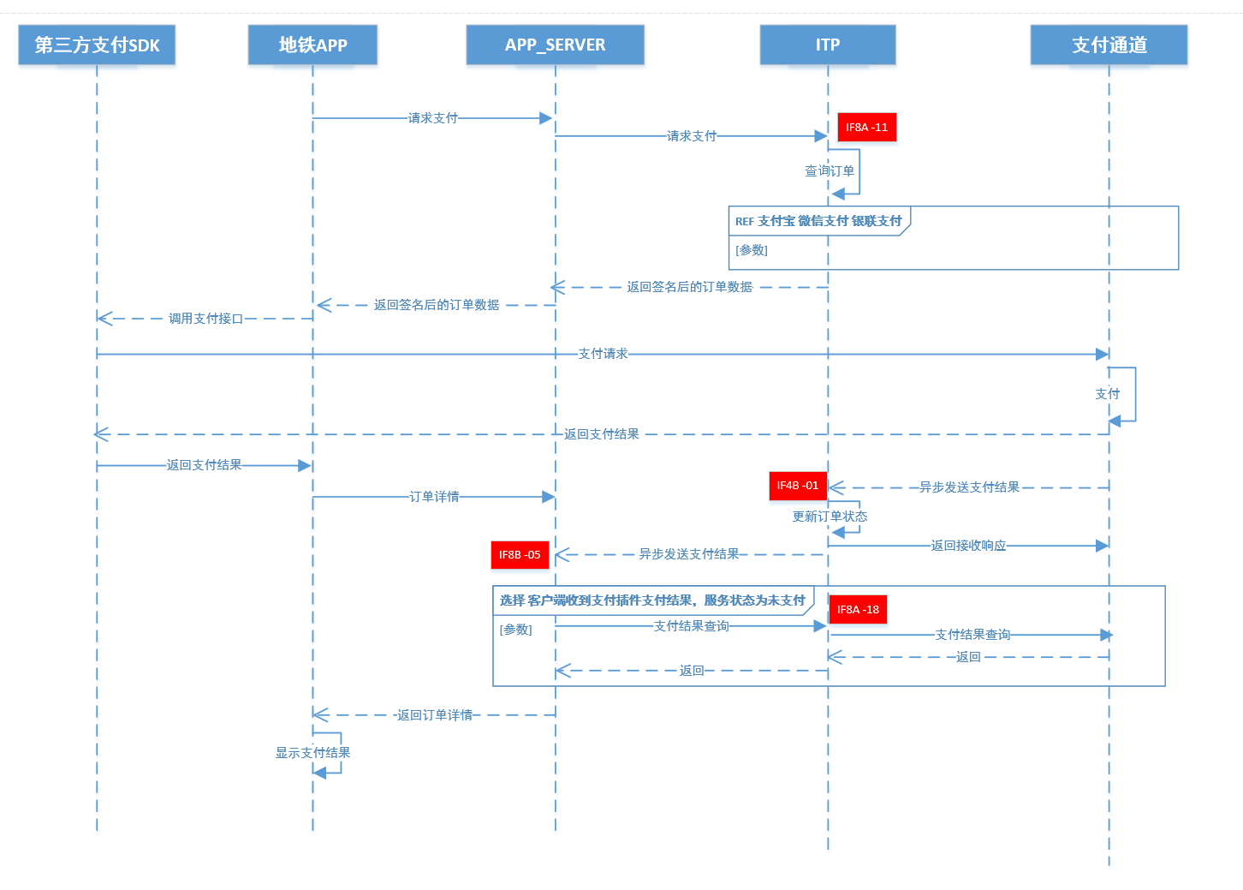
- 支付业务流程图
支付渠道需要提供：
在线支付接口。满足app线上支付购票功能。
- 支付查询
支付查询流程详见图33。
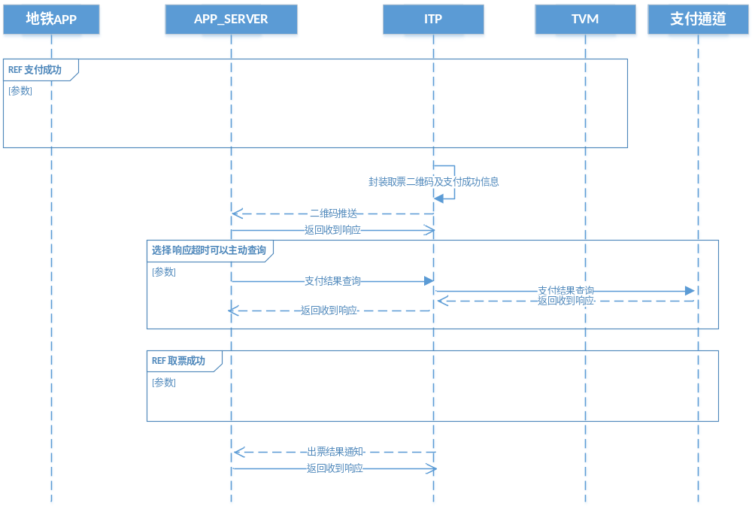
- 支付查询流程
支付渠道需要提供：
支付查询接口。满足ITP向支付渠道查询支付结果。
- 退款
退款流程详见图34。
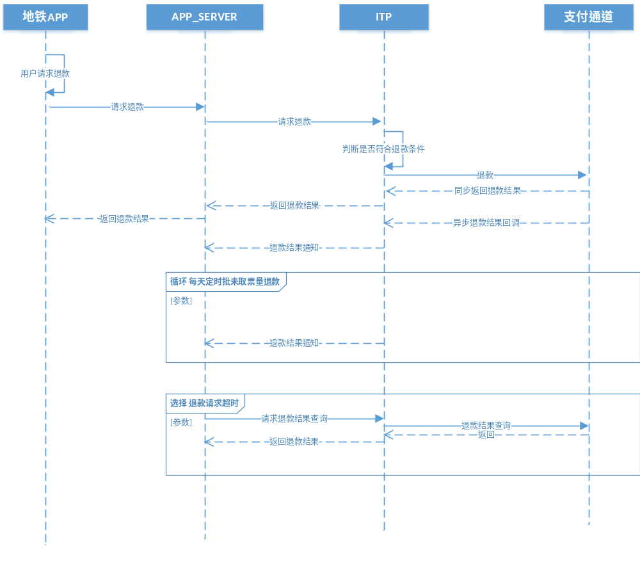
- 退款流程
支付渠道需要提供：
退款接口。满足APP用户自助发起退款请求，以及每天定时批量处理退款请求。
      - 后付费二维码业务
- 实名认证及签约
实名认证及签约流程详见图35。
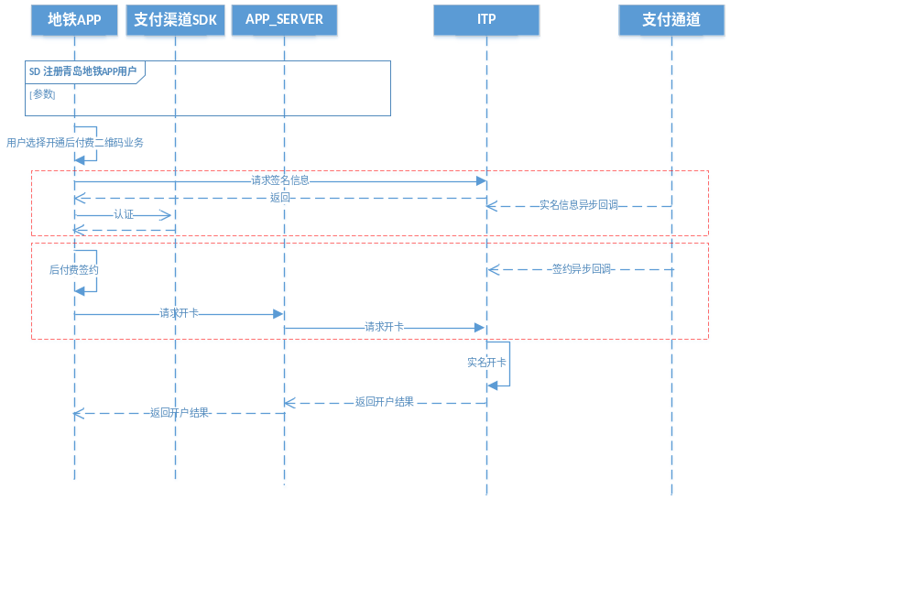
- 实名认证及签约流程
如果不采用SDK的签约方式，可以采用如下流程：
  - 用户在APP侧输入认证4要素提交，APP把认证请求发给ITP平台；
  - 银行通过后反馈结果给ITP平台完成认证及签约。
支付渠道需要提供：
  - 实名认证接口。后付费二维码业务的用户需要进行实名认证，认证成功后，支付渠道需要把用户的实名认证信息返回到ITP；
  - 签约代扣接口。后付费二维码业务的用户需要和支付渠道进行签约代扣才能使用该业务。
- 请求解约
请求解约流程详见图36。
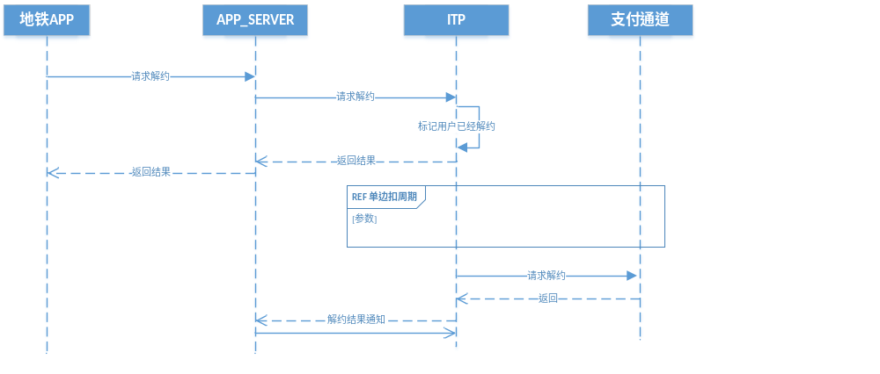
- 请求解约流程图
支付渠道需要提供：
解约接口。后付费二维码业务的用户如果取消该业务，需要与支付通道进行解约。
- 代扣支付
代扣支付流程详见图37。
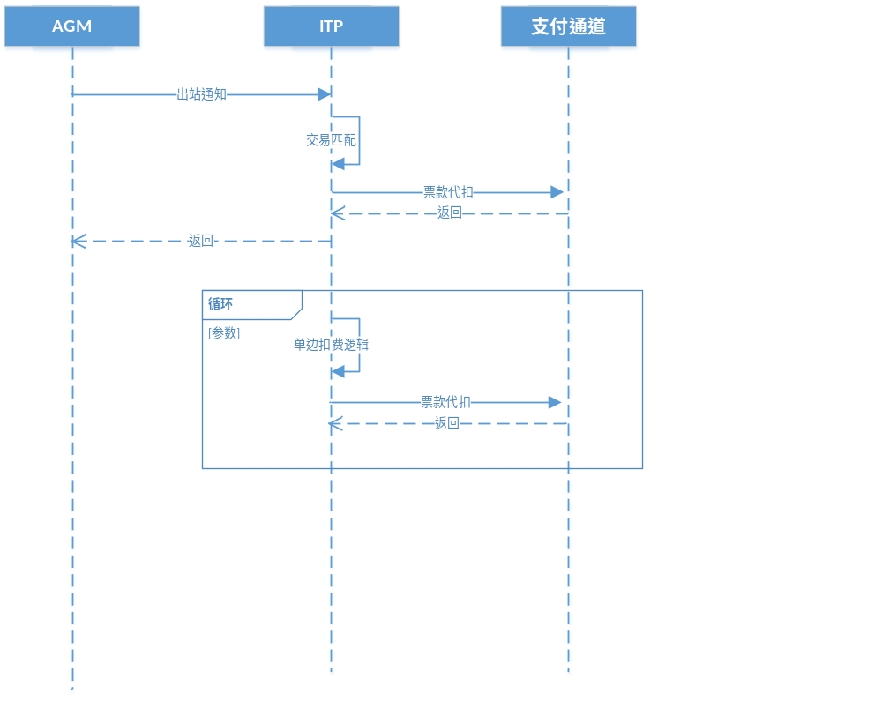
- 代扣支付流程
支付渠道需要提供：
签约代扣接口。后付费二维码业务的用户进出闸后，ITP交易匹配成功后即发起代扣请求。
- 信用能力咨询
信用能力咨询流程详见图38。
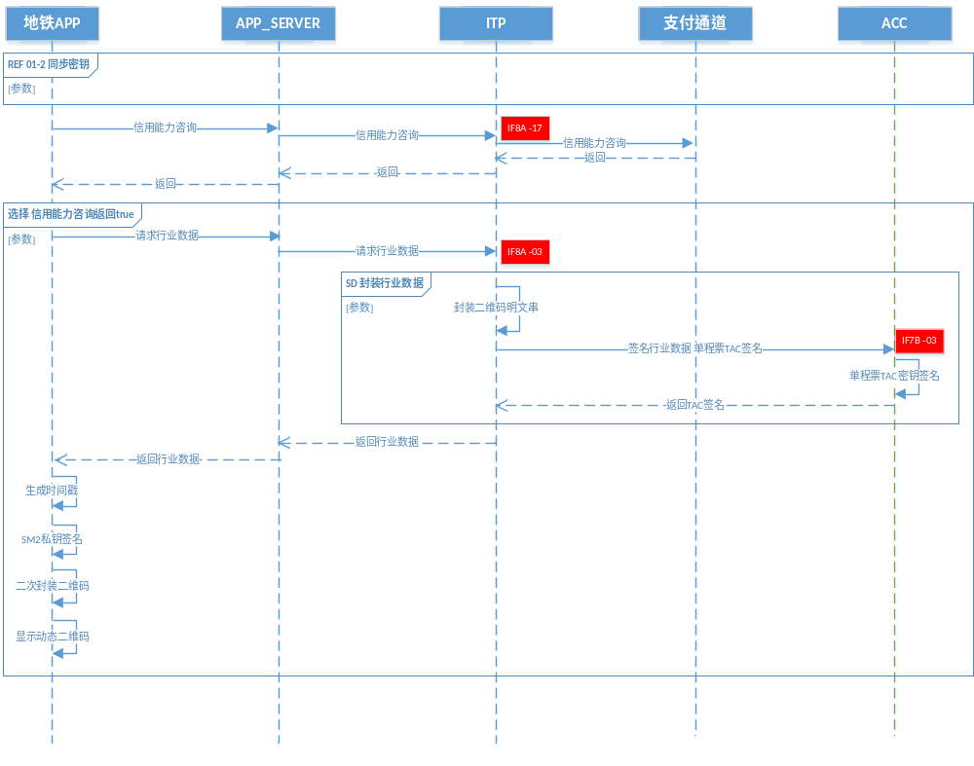
- 信用能力咨询流程
考虑到支付渠道需要提供垫资能力，此接口用于阻止欠款用户在欠款状态下再次使用乘车码。流程如下：
用户在签约后，使用乘车码前，APP_SERVER调用信用能力咨询接口（支付渠道提供）；
信用能力咨询接口返回ture或false(或其它标识)，返回ture再继续生码；
否则认为用户信用有问题，不予生码，并在app上提示用户。
      - TVM购票、充值业务
- 扫码购票
扫码购票流程详见图39。
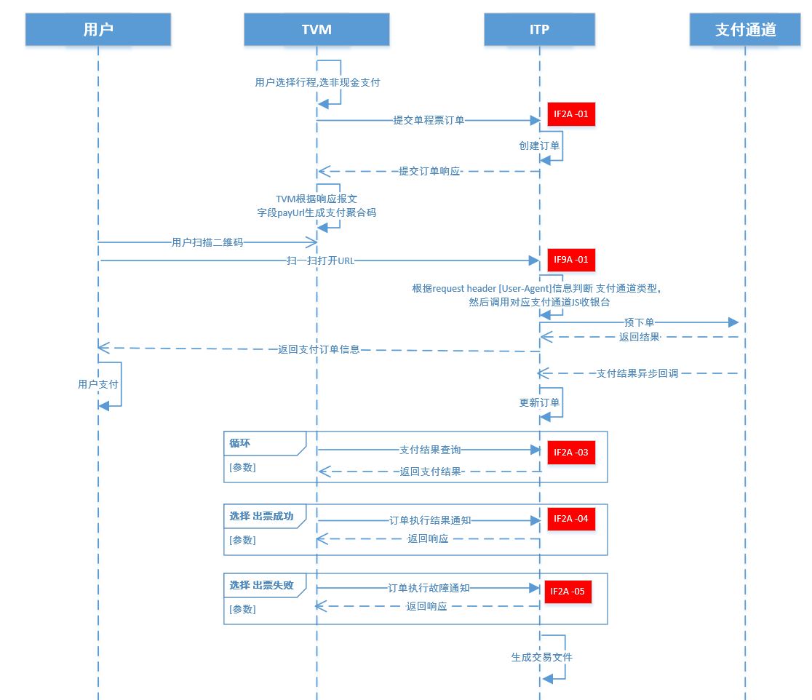
- 扫码购票流程
TVM 生成支付聚合码：https://ip:port/qd_itp/resuestPay/orderNo=xxx&sign=xxxx
支付渠道需要提供：
支付接口。TVM购票生成聚合码，用户扫描二维码进行支付；
查询接口。可以查询用户支付状态。
- 扫码充值
扫码充值流程详见图40。
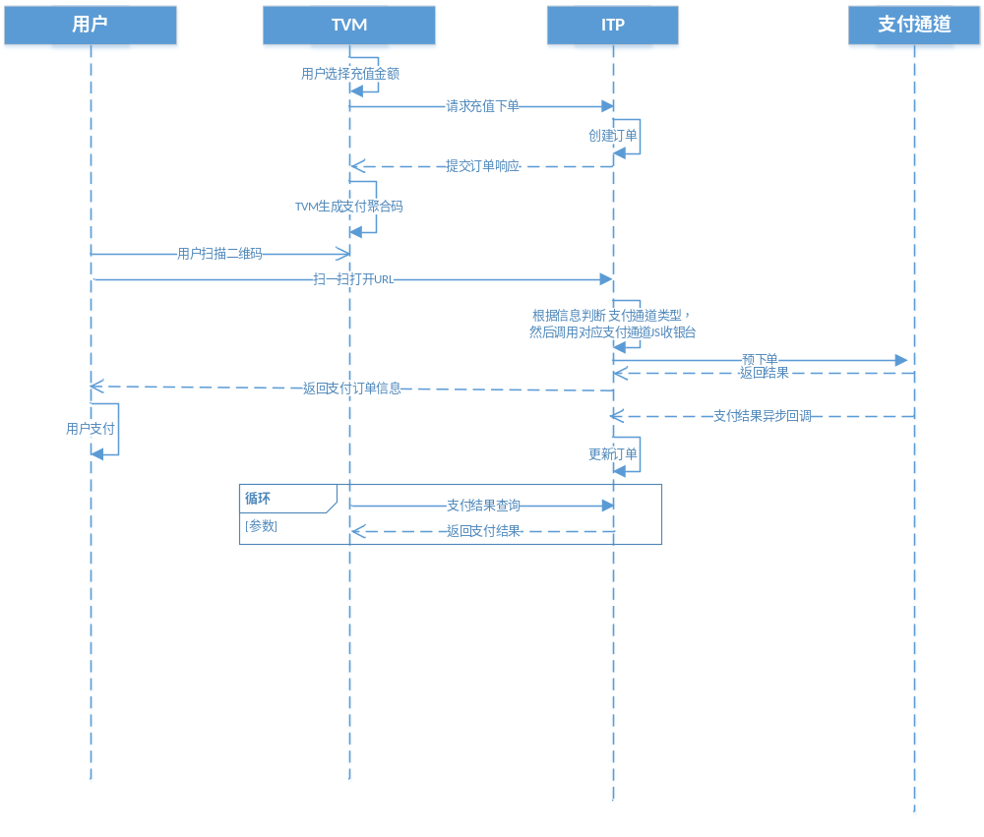
- 扫码充值流程
支付渠道需要提供：
  - 支付接口。TVM购票生成聚合码，用户扫描二维码进行支付；
  - 查询接口。可以查询用户支付状态。
      - BOM非现金业务
BOM非现金业务流程详见图41。
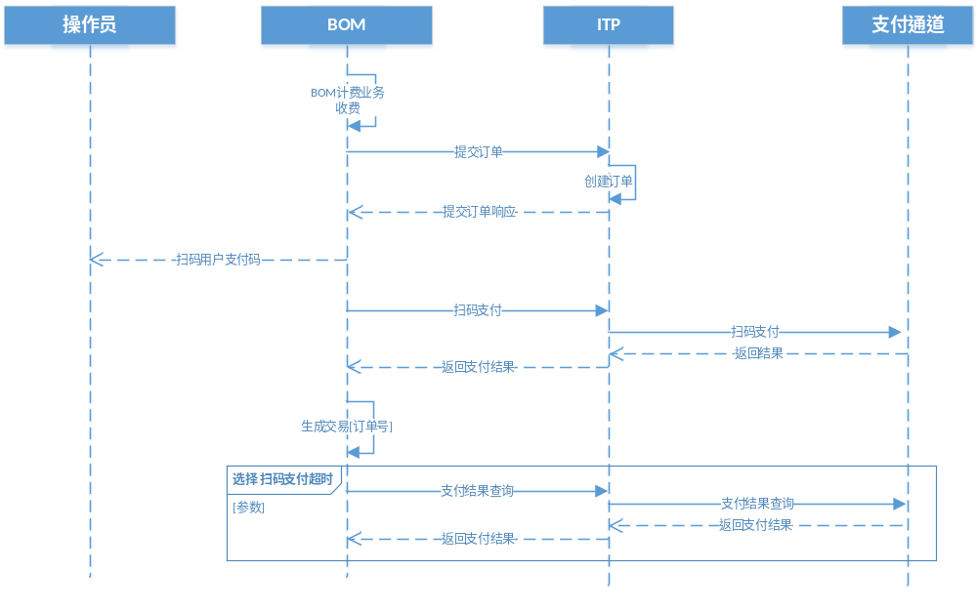
- BOM非现金业务流程
支付渠道需要提供：
支付接口。BOM需要互联网方式支付的业务，需要调用支付渠道的支付接口；
查询接口。可以查询用户支付状态。
    - 支付渠道提供接口要求
每个接口中至少包括但不限于以下要求。
      - 接口要求
接口名称
例如：签约接口
请求地址
环境描述：测试环境／正式环境
HTTPS请求地址：https://IP地址或域名／****.do
请求参数
包括不限于，参数字段、类型、是否必填、最大长度、描述、示例值，详见表35。
- 请求参数信息
参数 | 类型 | 是否必填 | 最大长度 | 描述
App-id | String | 是 | 32 | 支付渠道分配给开发者的应用id
响应参数
包括不限于：参数字段、类型、是否必填、最大长度、描述、示例值，详见表36。
- 相应参数信息
参数 | 类型 | 是否必填 | 最大长度 | 描述 | 示例值
Code | String | 是 | - | 网关返回码 | 示例值
示例
包括不限于以下几种示例
请求代码示例：
bankClient bankClient = new DefaultbankClient("https://openapi.bank.com/gateway.do","app_id","your private_key","json","GBK","bank_public_key","RSA2");
bankUserAgreementPageSignRequest request = new bankUserAgreementPageSignRequest();
request.setBizContent("{" +"\"sign_validity_period\":\"2m\"," +"\"product_code\":\"GENERAL_WITHHOLDING\"," +"\"external_logon_id\":\"13852852877\"," +"\"personal_product_code\":\"GENERAL_WITHHOLDING_P\"," +"\"sign_scene\":\"INDUSTRY|CARRENTAL\"," +"\"external_agreement_no\":\"test\"," +"\"third_party_type\":\"PARTNER\"," +"\"zm_auth_params\":{" +"\"buckle_app_id\":\"1001164\"," +"\"buckle_merchant_id\":\"268820000000414397785\"" +" }," +"\"prod_params\":{" +"\"auth_biz_params\":\"{\\\"platform\\\":\\\"taobao\\\"}\"" +" }," +"\"promo_params\":\"{\\\"key\\\":\\\"value\\\"}\"," +"\"acce.com/index?processId=2345678\"," +"\"identity_params\":{" +"\"user_name\":\"张三\"," +"\"cert_no\":\"61102619921108888\"," +"\"identity_hash\":\"8D969EEF6ECAD3C29A3A629280E686CF0C3F5D5A86AFF3CA12020C923ADC6C92\"," +"\"sign_user_id\":\"2088202888530893\"" +" }," +"\"agreement_effect_type\":\"DIRECT\"" +" }");
bankUserAgreementPageSignResponse response = bankClient.pageExecute(request);if(response.isSuccess()){
System.out.println("调用成功");
} else {
System.out.println("调用失败");
}
响应代码示例：
{
"bank_user_agreement_page_sign_response": {
"code": "10000",
"msg": "Success",
"external_agreement_no": "test",
"personal_product_code": "GENERAL_WITHHOLDING_P",
"valid_time": "2017-05-20 11:49:19",
"sign_scene": "INDUSTRY|CARRENTAL",
"agreement_no": "20170502000610755993",
"zm_open_id": "268816057852461313538942792",
"invalid_time": "2017-05-20 11:49:19",
"sign_time": "2017-05-20 11:49:19",
"bank_user_id": "2088101143488930",
"status": "NORMAL",
"forex_eligible": "T",
"external_logon_id": "13852852877",
"bank_logon_id": "test***ali@bank.net"
},
"sign": "ERITJKEIJKJHKKKKKKKHJEREEEEEEEEEEE"
}
异常代码示例：
{
"bank_user_agreement_page_sign_response": {
"code": "20000",
"msg": "Service Currently Unavailable",
"sub_code": "isp.unknow-error",
"sub_msg": "系统繁忙"
},
"sign": "ERITJKEIJKJHKKKKKKKHJEREEEEEEEEEEE"
}
业务错误码
包含不限于错误码、错误描述、解决方案（给用户提示信息）
      - 测试地址
需要支付渠道提供测试地址供平台调用
      - 测试商户号
需要支付渠道提供测试商户号供平台调用
    - 对账要求
由于支付渠道各家均有不同处，支付渠道提供的账单格式包括不限于以下要求，后续对接可以在沟通。
对账要求详见表37。
- 对账要求表
序号 | 字段
1 | 交易时间
2 | 商户号
3 | 设备号
4 | 支付渠道订单号
5 | 交易类型
6 | 交易状态
7 | 付款银行
8 | 总金额
9 | 支付渠道退款单号
10 | 退款金额
11 | 退款类型
12 | 商品名称
13 | 费率
  - 青岛地铁ITP与BOM对接设计
    - 总体说明
      - 通讯协议
接口通过HTTP协议POST请求方式实现.
签名原始串按以下方式组装成字符串：
除sign字段外，所有参数按照字段名的ascii码从小到大排序后使用QueryString的格式（即key1=value1&key2=value2…）拼接而成，空值不传递，不参与签名组串；
所有参数是指通信过程中实际出现的所有非空参数，即使是接口中无描述的字段，也需要参与签名组串；
签名原始串中，sign 字段进行URL Encode；
ITP平台返回的应答或通知消息可能会由于升级增加参数，请验证应答签名时注意允许这种情况。
      - 请求公共参数
请求公共参数详见表38。
- 请求公共参数列表
字段 | 类型 | 说明
providerId | string | 商户编码  01:青岛地铁APP  02:TVM  03:BOM  04:AGM  05:ACC  06:ITP  07:STT  其他预留
charset | string | 入参字符集：UTF-8
format | string | 数据格式：json
timestamp | string | 请求时间，格式如：  YYYYMMDDHHMMSS
deviceId | string | 设备编码
signType | string | 00：不签名  01：sha1withrsa  02：MD5
sign | string | 签名值
bizData | Json | 业务数据
      - 错误代码
错误代码详见表39。
- 错误代码列表
定义 | 含义 | 后台处理方式
0001 | 乘客取消订单 | 后台标记取消订单
8999 | 失败
8001 | 非法设备
8002 | 订单未支付
8003 | 非法参数
8004 | 无激活的订单
8005 | 充值金额超限
8006 | 订单号错误
8007 | 订单已退款
    - 业务约束
      - 后付费二维码业务
- BOM二维码票更新
BOM二维码票更新流程详见图42。
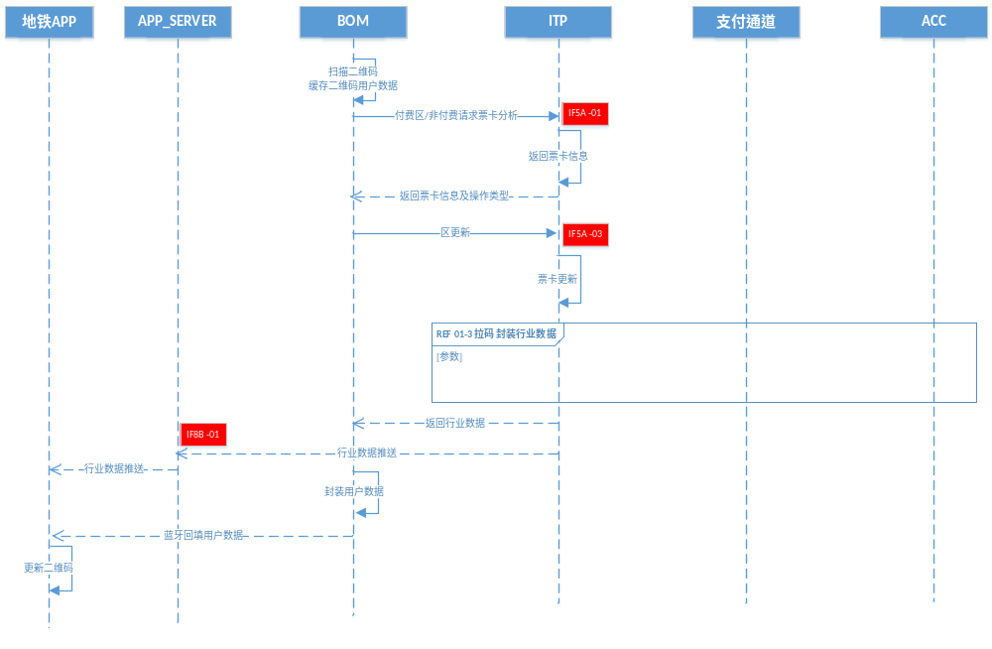
- BOM二维码票更新流程
正常流程：
  - 用户在BOM 上扫后付费乘车码请求ITP票卡分析；
  - ITP收到票卡分析请求后，根据卡号，及付费区标分析该乘车码可做哪些操作（00：无需更新01：补进站02：补出站03: 20分免费更新04 20分付费更新）。根据卡号查询卡票信息及用户信息返回BOM；
  - BOM 选择更新操作，请求ITP做票卡更新；
  - ITP根据BOM所请求的操作类型对会员卡状态做更新操作，并生成更新交易记录；
  - ITP 组织生成最新的行业数据，分别推送给APP_SERVER及BOM；
  - BOM 收到后台推送的行业数据后，通过蓝牙回传给用户地铁APP，地铁APP更新行业数据。
      - 非现金业务
- BOM非现金支付
BOM非现金支付流程详见图43。
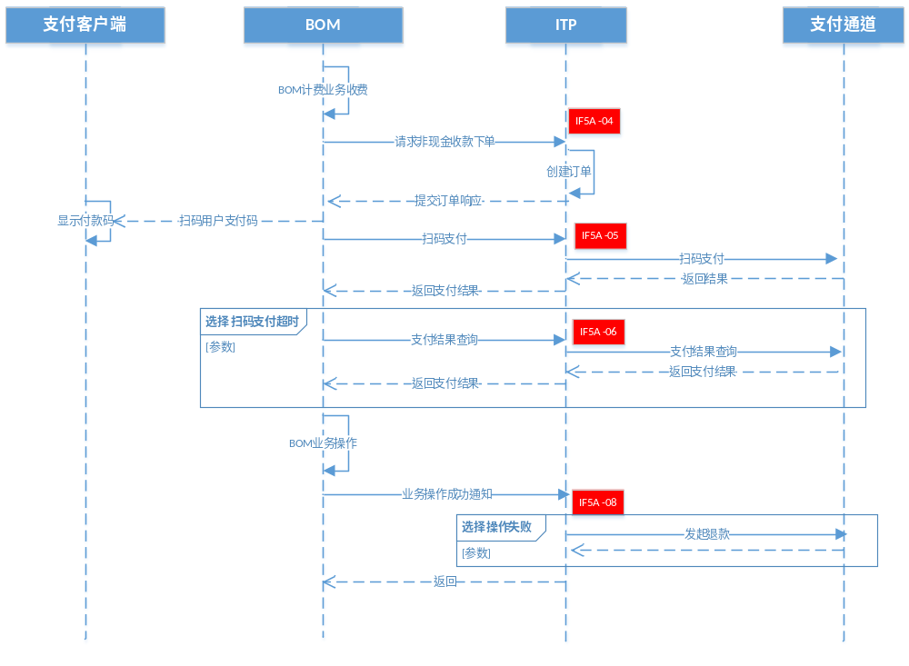
- BOM非现金支付流程
正常流程：
  - 操作员在BOM选择相应的业务，当需要支付时候，可以选择[ 扫码支付 ]。BOM调用ITP平台[ 请求非现金收款下单 ]接口请求下单。
  - [ 请求非现金收款下单 ]接口返回订单号。BOM启动二维码扫码器扫描用户的支付客户端的付款码。
  - BOM调用[ 扫码支付 ]接口请求ITP平台支付订单。ITP平台调用第三方支付通道请求支付并返还支付结果。
  - BOM业务操作结果通知，BOM向ITP平台发起[ 业务操作结果通知 ]接口。
异常流程：
  - [ 请求非现金收款下单 ]接口请求接口请求超时[超时时间5秒]，最大重试次数3次。如果超过最大次数ITP平台不响应BOM，BOM取消交易。
  - [ 扫码支付] 接口请求接口请求超时[超时时间15秒]，不要重试。
扫码支付扫码支付请求超时BOM 调用[查询支付结果]查询支付结果。
查询支付结果[超时时间5秒]，最大重试次数3次。如果超过最大次数ITP平台不响应BOM，BOM取消交易。如果已经已经支付，ITP平台统一退款处理。
  - [ 业务操作结果通知 ] 接口请求超时[超时时间5秒]，最大重试次数3次，超过最大重试次数BOM提示交易完成。BOM本地维护一套数据库或文件，记录操作结果未发送。BOM等待网络或ITP平台正常后补传通知。
- BOM发售单程票
BOM发售单程票流程详见图44。
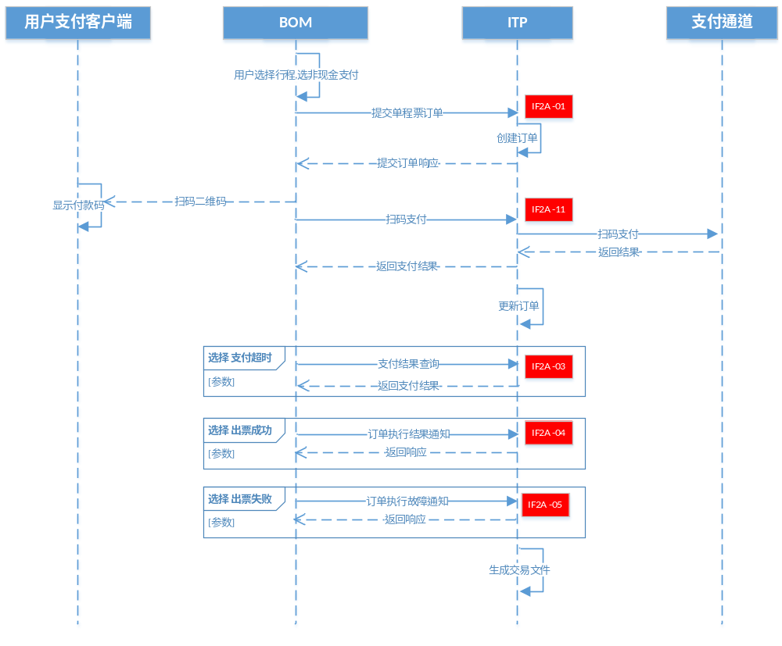
- BOM发售单程票流程
BOM在发售单程票调用tvm接口（IF2A-01、IF2A-11、IF2A-03、IF2A-04、IF2A-05），具体流程参照上图。
正常流程：
  - 操作员确定购票信息，选择扫码支付后，BOM向ITP平台发起[ 提交单程票订单 ]请求。
  - BOM启动二维码扫码器扫描用户的支付客户端的付款码。
  - BOM调用[ 扫码支付 ]接口请求ITP平台支付订单。ITP平台调用第三方支付通道请求支付并返还支付结果。
  - TVM出票成功，TVM向ITP平台发起[ 出票结果通知 ]接口。
  - TVM出票故障，TVM向ITP平台发起[ 出票故障通知 ]接口。
异常流程：
  - 提交单程票订单
接口请求接口请求超时[超时时间5秒]，最大重试次数3次。如果超过最大次数 ITP平台不响应TVM，TVM取消交易。
  - 扫码支付
接口请求接口请求超时[超时时间15秒]，不要重试。
扫码支付扫码支付请求超时BOM 调用[查询支付结果]查询支付结果。
查询支付结果[超时时间5秒]，最大重试次数3次。如果超过最大次数ITP平台不响应BOM，BOM取消交易。如果已经已经支付，ITP平台每日批量退款未取票交易。
  - 出票结果通知
接口请求接口请求超时[超时时间5秒]，最大重试次数3次，售票机提示交易完成。TVM本地维护一套数据库或文件，记录出票结果通知未发送。TVM等待网络或ITP平台正常后补传通知。
  - 出票故障通知
接口请求超时[超时时间5秒]，最大重试次数3次，售票机提示交易完成。TVM本地维护一套数据库或文件，记录出票结果通知未发送。TVM等待网络或ITP平台正常后补传通知。ITP平台计算退款金额，向支付通道发起退款请求。
- BOM上报充值结果
BOM上报充值结构流程详见图45。
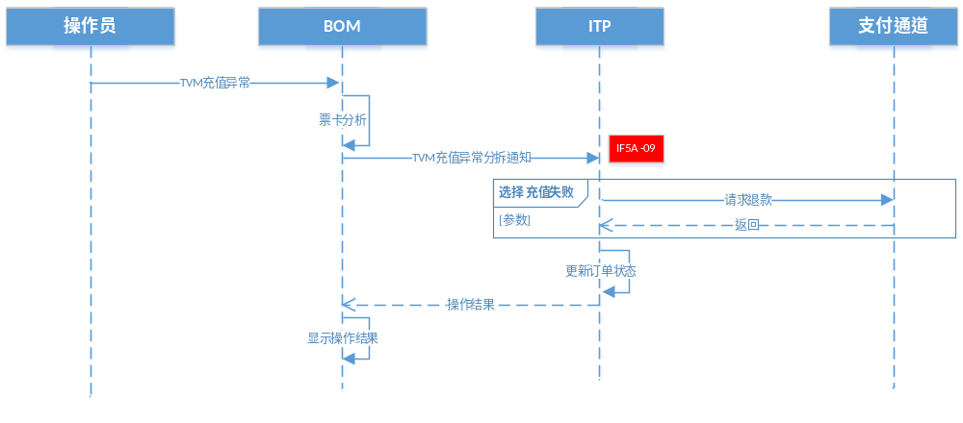
- BOM上报充值结构流程
正常流程：
  - 用户在TVM充值，TVM充值结果存疑，打印故障单。
  - 用户凭故障单BOM到分析充值结果。
  - 操作员判断充值结果，调用[ BOM上报充值结果通知 ]通知充值结果。
异常流程：
  - BOM上报充值结果通知：接口请求超时[超时时间5秒]，最大重试次数3次，BOM提示交易完成。BOM本地维护一套数据库或文件，记录充值结果通知未发送。BOM等待网络或ITP平台正常后补传通知。
- BOM密钥同步
BOM密钥同步流程详见图46。
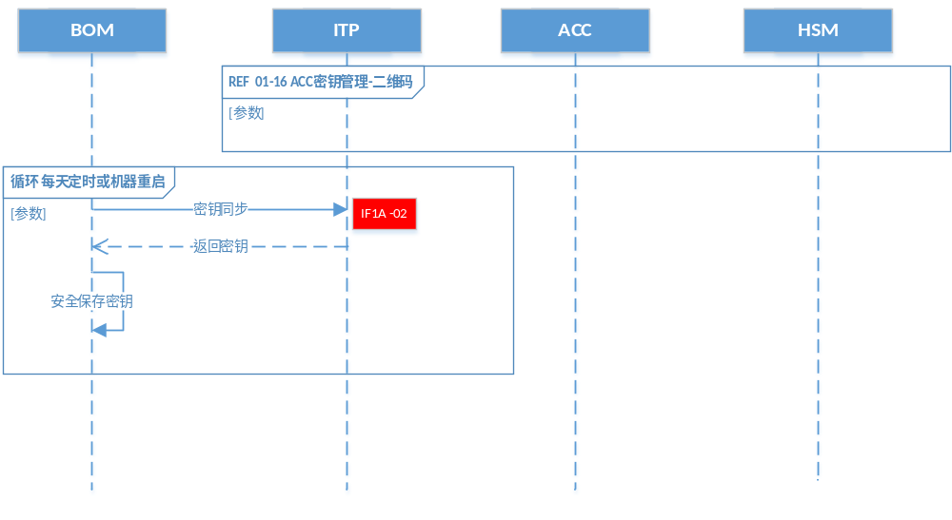
- BOM密钥同步流程
      - 后付费HCE业务
- BOM 更新HCE票卡通知
BOM 更新HCE票卡通知流程详见图47。
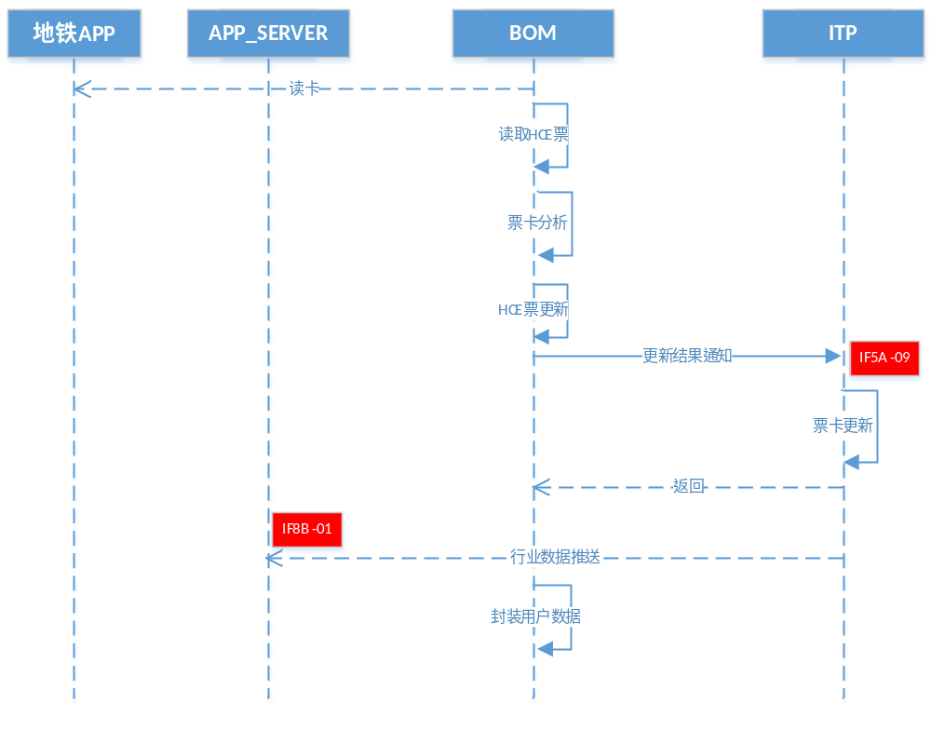
- BOM 更新HCE票卡通知流程
正常流程：
  - BOM读取手机NFC HCE票卡数据。
  - BOM 做HCE票卡分析。
  - BOM 更新HCE数据。
  - 更新结果通知给ITP。
异常流程：
  - BOM 更新HCE票卡通知：接口请求超时[超时时间5秒]，最大重试次数3次，BOM提示交易完成。BOM本地维护一套数据库或文件，记录充值结果通知未发送。BOM等待网络或ITP平台正常后补传通知。
    - 数据接口
      - IF5A-01请求票卡分析
接口地址
http//:[ip]:[port]/[project]/ci/bom/requestCardDataAnalyse
接口说明
后付费二维码票分析
请求参数
请求票卡分析请求参数信息详见表40。
- 请求票卡分析请求参数信息
字段 | 类型 | 说明
providerId | String | 发行方代码
msisdn | String | 手机号，预留
cardId | String | 逻辑卡号
updateType | String | 更新区域类型  00：非付费区  01：付费区
示例报文
charset=UTF-8&providerId=03&format=json&signType=00&bizData={"providerId":"01","msisdn":"18963022528","cardId":"1280203002008918","updateType":"00"}&deviceId=02310801&timestamp=20180524164419
应答参数
请求票卡分析应答参数信息详见表41。
- 请求票卡分析应答参数信息
字段 | 类型 | 说明
retCode | string | 返回码
retMsg | string | 返回消息
providerId | String | 发行方代码  01:青岛地铁
cardIssueDate | string | 发票日期
msisdn | String | 手机号
cardId | String | 逻辑卡号
cardStatus | String | 票卡状态
lastLineCode | String | 上一次线路代码
lastStationCode | String | 上一次车站代码
lastUpdateDate | String | 上一次交易时间
lastTransAmout | String | 上次交易金额
lastTikcetTransSeq | String | 上次里程序列号
adviceOpt | json数据组 | 建议本次操作类型  000：无需更新  018：补进站 无法出站  006：补出站（最低票价）无法进站  005: 20分免费进站更新无法进站
managerCode | string | 操作员编码
transAmount | string | 20分付费更新 金额
示例报文
{"retCode":"0000","retMsg":"成功","providerId":"99","cardIssueDate":"20180528123045","msisdn":"13683197361","cardId":"1280203002008918","cardStatus":"81","lastLineCode":"02","lastStationCode":"0241","lastUpdateDate":"20180528201644","lastTransAmout":"0","lastTikcetTransSeq":"0","adviceOpt":["006"],"managerCode":"","transAmount":"0"}
      - IF5A-03 请求票卡更新
接口地址
http//:[ip]:[port]/[project]/ci/bom/requestUpdateCardData
接口说明
BOM票卡更新
请求参数
BOM票卡更新请求参数信息详见表42。
- BOM票卡更新请求参数信息
字段 | 类型 | 说明
updateType | String | 更新区域类型  00：非付费区  01：付费区
adviceOpt | String | 建议本次操作类型  018：补进站 无法出站  006：补出站（最低票价）无法进站  005: 20分免费进站更新无法进站
operaterId | string | 操作员编码
cardId | String | 地铁会员卡号
updateStationCode | String | 补站站点
optDate | String | 更新时间
transAmount | string | 交易金额
示例报文
charset=UTF-8&providerId=03&format=json&signType=00&bizData={"updateType":"01","adviceOpt":"018","operaterId":"22222222","cardId":"1280203002008716","updateStationCode":"0225","optDate":"20180524181010","transAmount":"0"}&deviceId=02310801&timestamp=20180524181010
应答参数
BOM票卡更新应答参数信息详见表43。
- BOM票卡更新应答参数信息
字段 | 类型 | 说明
retCode | string | 返回码
retMsg | string | 返回消息
cardData | string | 行业数据
示例报文
{"retCode":"0000","retMsg":"成功","cardData":"0000002A10022522AC191522AC51551280203002008716044100000000990001000000004E746A1D"}
      - IF8A-04 请求非现金收款下单
接口地址
http//:[ip]:[port]/[project]/ci/bom/requestGenNoCashOrder
接口说明
请求生成非现金收款订单
请求参数
请求非现金收款下单请求参数信息详见表44。
- 请求非现金收款下单请求参数信息
字段 | 类型 | 说明
transType | string | 交易类型  02:超时更新  03:超程更新/一卡通余额不足更新  04:未出站更新处理  05:无入站更新处理  06:储值票即时退卡/单程票退票  22:充值  2A:黑名单卡锁定  2B:卡锁定解除  42:行政处理
adminTransType | string | transType=0x42填写行政交易类型代码  01：付费区内丢失车票、无票出闸、车票折损  02：乘客出闸时，闸门被误用  03：乘客所持车票损坏，不能出闸  04：TVM发售单程票时，发生卡票  05：TVM找零时，发生卡币或找零不够  06：TVM/BOM发售的单程票无效，不能进闸  07：储值卡购票时已扣值，但发售未正常完成  08：预发售单程票退票  09：特殊情况下单程票退票  0A：其它情况
operaterId | string | 操作员编码
shiftId | string | 班次序列号
cardId | string | 逻辑卡号
transAount | String | 交易金额单位分
bomOptSeq | String | 操作流水号[终端设备流水号]
示例报文
charset=UTF-8&deviceId=02380801&format=json&providerId=03&signType=00&timestamp=20180607172240&bizData={
"adminTransType" : "01",
"bomOptSeq" : "1",
"cardId" : "1",
"operaterId" : "1",
"shiftId" : "1",
"transAount" : "1",
"transType" : "42"
}
应答参数
请求非现金收款下单应答参数信息详见表45。
- 请求非现金收款下单应答参数信息
字段 | 类型 | 说明
retCode | string | 返回码
retMsg | string | 返回消息
orderNo | String | 返回订单号
示例报文
{"retCode":"0000","retMsg":"成功","orderNo":"02201806071722401181"}
      - IF8A-05 扫码支付
接口地址
http//:[ip]:[port]/[project]/ci/bom/requestPayment
接口说明
请求支付订单
请求参数
扫码支付请求参数信息详见表46。
- 扫码支付请求参数信息
字段 | 类型 | 说明
orderNo | String | 订单号
paymentCode | String | 支付供应商编码  2.5 支付通道编码
paymentVendor | String | 支付账户认证码
示例报文：
charset=UTF-8&deviceId=02310801&format=json&providerId=03&signType=00&timestamp=20180504102129&bizData={"orderNo":"02201805261619014688","paymentCode":"04","paymentVendor":"134633259849977420"}
应答参数
扫码支付应答参数信息详见表47。
- 扫码支付应答参数信息
字段 | 类型 | 说明
retCode | string | 返回码
retMsg | string | 返回消息
paymentResult | string | 支付结果  成功：SUCCESS  失败：FAILED
paymentResultDesc | string | 直接结果描述
返回报文：
{
"retCode": "0000",
"retMsg": "成功",
"paymentResult": "FAILED",
"paymentResultDesc": "支付失败"
}
      - IF2A-09 BOM上报充值结果通知
接口地址
http//:[ip]:[port]/[project]/ci/bom/notiTopupResult
接口说明
TVM充值实体卡故障，BOM做票卡分析，通知充值结果
请求参数
BOM上报充值结果通知请求参数信息详见表48。
- BOM上报充值结果通知请求参数信息
字段 | 类型 | 说明
orderNo | String | 订单号
topupStatus | string | 00: 成功  01：失败
示例报文：
charset=UTF-8&deviceId=02310801&format=json&providerId=03&signType=00&timestamp=20180504102129&bizData={"orderNo":"02201805261619014688"," topupStatus ":"00" }
应答参数
BOM上报充值结果通知应答参数信息详见表49。
- BOM上报充值结果通知应答参数信息
字段 | 类型 | 说明
retCode | string | 返回码  0接收成功  非0通卡错误码
retMsg | string | 返回消息
示例报文：
{"retCode":"0000","retMsg":"成功"}
      - IF8A-06 查询支付结果
接口地址
http//:[ip]:[port]/[project]/ci/bom/requestGetPayResult
接口说明
支付超时，调用[IF8A-05 扫码支付]支付结果查询
请求参数
查询支付结果请求参数信息详见表50。
- 查询支付结果请求参数信息
字段 | 类型 | 说明
orderNo | String | 订单号
示例报文
providerId=02&charset=UTF-8&format=json&timestamp=20180607172241&deviceId=02310701&signType=00&bizData={"orderNo":"02201806071722401181"}
应答参数
查询支付结果应答参数信息详见表51。
- 查询支付结果应答参数信息
字段 | 类型 | 说明
retCode | string | 返回码
retMsg | string | 返回消息
paymentResult | string | 支付结果  成功：SUCCESS  失败：FAILED  处理中：PROCESSING
paymentResultDesc | string | 支付结果描述
示例报文
{"retCode":"0000","retMsg":"成功","paymentResult":"SUCCESS","paymentResultDesc":"支付成功"}
      - IF2A-07 设备心跳
接口地址
http//:[ip]:[port]/[project]/ci/bom/notiDeviceHeard
接口说明
设备待机过程中，设备定时每1分向ITP平台发送设备心跳请求，ITP平台确认设备正常。
心跳异常，设备暂停非现金支付。
请求参数
设备心跳请求参数信息详见表52。
- 设备心跳请求参数信息
字段 | 类型 | 说明
示例报文：
charset=UTF-8&deviceId=03520801&format=json&providerId=03&signType=00&timestamp=20180607173152
应答参数
设备心跳应答参数信息详见表53。
- 设备心跳应答参数信息
字段 | 类型 | 说明
retCode | string | 返回码
retMsg | string | 返回消息
示例报文：
{"retCode":"0000","retMsg":"成功"}
      - IF2A-08 业务操作结果通知
接口地址
http//:[ip]:[port]/[project]/ci/bom/notiBusResult
接口说明
BOM业务操作成功通知
请求参数
业务操作结果通知请求参数信息详见表54。
- 业务操作结果通知请求参数信息
字段 | 类型 | 说明
orderNo | String | 订单号
optResult | String | 操作结果通知  成功：SUCCESS  失败：FAILED
optResultDesc | String | 操作结果描述
tranDate | String | 交易时间  YYYYMMDDHHMMSS
示例报文：
charset=UTF-8&deviceId=02310701&format=json&providerId=02&signType=00&timestamp=20180607172241&bizData={"orderNo":"02201806071722401181","optResult":"SUCCESS","optResultDesc":"成功","tranDate":"20180607172241"}
应答参数
业务操作结果通知应答参数信息详见表55。
- 业务操作结果通知应答参数信息
字段 | 类型 | 说明
retCode | string | 返回码
retMsg | string | 返回消息
示例报文：
{"retCode":"0000","retMsg":"成功"}
      - IF5A-09 HCE票卡更新结果通知
接口地址
http//:[ip]:[port]/[project]/ci/bom/notiUpdateHceData
接口说明
BOM更新HCE票数据结果通知
请求参数
HCE票卡更新结果通知请求参数信息详见表56。
- HCE票卡更新结果通知请求参数信息
字段 | 类型 | 说明
updateType | String | 更新区域类型  00：非付费区  01：付费区
adviceOpt | String | 操作类型  018：补进站 无法出站  006：补出站（最低票价）无法进站  005: 20分免费进站更新无法进站
operaterId | string | 操作员编码
cardId | String | 地铁会员卡号
updateStationCode | String | 补站站点
optDate | String | 更新时间
transAmount | string | 交易金额
hceData | string | HCE数据
tikcetTransSeq | String | HCE票卡计数器
应答参数
HCE票卡更新结果通知应答参数信息详见表57。
- HCE票卡更新结果通知应答参数信息
字段 | 类型 | 说明
retCode | string | 返回码
retMsg | string | 返回消息
示例报文
{"retCode":"0000","retMsg":"成功"}
  - 青岛地铁ITP与AGM对接设计
    - 总体说明
      - 请求公共参数
请求公共参数详见表58。
- 请求公共参数列表
字段 | 类型 | 说明
providerId | string | 商户编码  01:青岛地铁APP  02:TVM  03:BOM  04:AGM  05:ACC  06:ITP  07:STT  其他预留
charset | string | 入参字符集：UTF-8
format | string | 数据格式：json
timestamp | string | 请求时间，格式如：  YYYYMMDDHHMMSS
deviceId | string | 设备编码
signType | string | 00：不签名  01：sha1withrsa  02：MD5
sign | string | 签名值
bizData | Json | 业务数据
      - 通讯协议
接口通过HTTP协议POST请求方式实现.
签名原始串按以下方式组装成字符串：
除sign字段外，所有参数按照字段名的ascii码从小到大排序后使用QueryString的格式（即key1=value1&key2=value2…）拼接而成，空值不传递，不参与签名组串；
所有参数是指通信过程中实际出现的所有非空参数，即使是接口中无描述的字段，也需要参与签名组串；
签名原始串中，sign 字段进行URL Encode；
ITP平台返回的应答或通知消息可能会由于升级增加参数，请验证应答签名时注意允许这种情况。
      - 错误代码
错误代码详见表59。
- 错误代码列表
定义 | 含义
0000 | 成功
2001 | 非法设备
3001 | 未查到卡信息
9999 | 系统异常
      - 二维码数据定义
二维码数据定义详见表60。
- 二维码数据定义列表
数据段 | 字段 | 类型 | 长度(byte) | 描述
地铁行业数据段 | ITP_USR_ID | HEX | 4 | ITP 平台用户ID，ITP平台流水号
地铁行业数据段 | QR_STATUS | HEX | 1 | 车票状态  02: 结束行程  03：SJT发售（init 2）  04：已进站（entry）  05：已出站（exit）  06：超时出站  08：20分钟内免费更新（BOM/pca非付费区）  09：20分钟内付费更新（BOM/pca非付费区）  10：入站码更新（BOM/pca付费区）  80: 用户自助补出站  81：用户自助补进站
地铁行业数据段 | LAST_STATION_CODE | HEX | 2 | 上次处理车票的车站编码。首次使用前，默认编码为0xFFFF
地铁行业数据段 | QR_HANDLE_DATE | HEX | 4 | 车票处理时间，从2000年1月1日到当前的秒数
地铁行业数据段 | TIME_STAMP | HEX | 4 | ITP 签名时间戳，用于限定行业数据有效期。默认取值为当前时间+4小时。从2000年1月1日到当前的秒数
地铁行业数据段 | TICKET_LOGIC_NO | HEX | 8 | 卡片逻辑卡号，ACC统一生成
地铁行业数据段 | TICKET_TYPE | HEX | 2 | 车票主类型+车票类型
地铁行业数据段 | TRANS_SEQ | HEX | 4 | 交易流水号，每次交易里程（包含进站、出站）使用一个流水号，取值从0x00000000~0xFFFFFFFF
地铁行业数据段 | ISSUE_CHANNEL_CODE | HEX | 1 | 发行渠道代码
地铁行业数据段 | SIGN_CHANNEL_CODE | HEX | 1 | 签约渠道代码
平台签名数据段 | SIGNATURE_TYPE | HEX | 1 | 签名数据秘钥类型（ACC定义）
平台签名数据段 | ITP_SIGNATURE | HEX | 8 | 详见地铁行业数据签名方式说明
蓝牙回写数据段 | LOCAL_QR_STATUS | HEX | 1 | 车票状态。
蓝牙回写数据段 | LOCAL_LAST_STATION_CODE | HEX | 2 | 处理车票的车站编码
蓝牙回写数据段 | LOCAL_QR_HANDLE_DATE | HEX | 4 | 车票处理时间
蓝牙回写数据段 | LOCAL_TRANS_SEQ | HEX | 4 | 交易序列号
蓝牙回写数据段 | LOCAL_GEN_TIME | HEX | 4 | 本地生成二维码的时间
蓝牙回写数据段 | LOCAL_TIME_STAMP | HEX | 1 | APP本地二维码有效秒数。LOCAL_GEN_TIME + LOCAL_TIME_STAMP =二维码实际有效期
客户端随机数 | APP_RANDOM_NUMBER | HEX | 6 | 客户端随机产生，保证每天产生的随机数不重复
客户端随机数 | APP_RANDOM_ALGORITHM | HEX | 1 | 随机数加密保护算法
用户私钥签名信息 | SIGNATURE_ALGORITHM | HEX | 1 | 用于约定app端私钥签名算法。取值见下文
用户私钥签名信息 | USER_SIGNATURE | HEX | 64 | 用户私钥签名
用户公钥信息 | USER_PUB_PK_LEN | HEX | 1 | 用户公钥信息长度
用户公钥信息 | USER_PUB_PK | HEX | 变长 | 用户公钥信息（含公钥证书、公钥信息长度、公钥有效期）
      - 支付通道编码
支付通道编码详见表61。
- 支付通道编码列表
定义 | 含义
03 | 支付宝支付
04 | 微信支付
05 | 银联支付
06 | 建行龙支付
07 | 银联云闪付
其他 | 预留
    - 业务约束
      - 闸机检票结果通知
闸机检票结果通知流程详见图48。
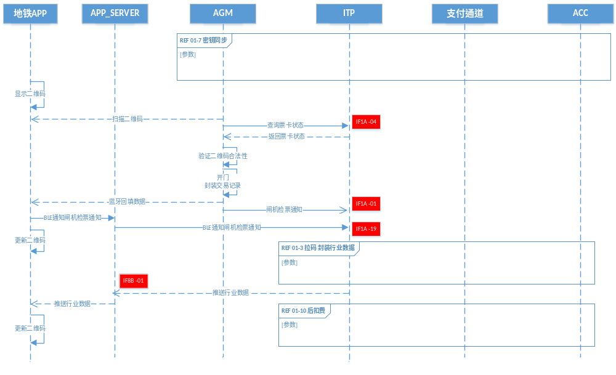
- 闸机检票结果通知流程
正常流程
  - AGM扫描地铁APP上的动态二维码。
  - AGM解析二维码，分拆出itpUserId，cardId字段，请求[ 查询票卡状态 ]接口，接口返回ITP平台票卡状态，非强制步骤，请求超时、离线状态跳过。
  - AGM判断二维码的合法性。
  - 如果二维码合法，闸机开门，记录交易记录。
  - AGM调用[ 闸机检票通知 ]通知服务器票卡状态更新。
  - 闸机通过蓝牙设备发送交易给手机。
  - 手机通过蓝牙收到闸机的交易，更新地铁APP本地蓝牙缓存。
  - 地铁APP向APP服务器发送[BLE通知闸机检票通知]，APP服务器调用ITP平的[BLE通知闸机检票通知]接口。
  - ITP平台收到通知后封装行业数据，向APP服务器发送行业数据通知接口。
  - APP服务器推送行业数据给地铁APP。
  - 地铁APP收到推送更新本地行业数据。
异常流程
  - 查询票卡状态：接口请求超时[超时时间5秒0毫秒]，不重试，执行“AGM判断二维码的合法性”及以下步骤。
接口正常返回票卡状态，读写器按照票卡规则判断进出站逻辑。
接口返回锁定状态，闸机提示车票已锁定。检票流程终止，不再进行3-11流程，AGM调用[ 闸机检票通知 ]通知服务器票卡状态更新，handleResultCode返回“089”，通知ITP平台“二维码车票已使用（已进站、已出站）”。
接口返回3001，未查到票卡信息，闸机提示未找到卡片数据。
  - 闸机检票通知 ：请求超时[超时时间5秒]，最大重试次数3次或服务返回错误代码9999系统异常。AGM本地维护一套数据库或文件，记录闸机检票通知未发送。AGM等待网络或ITP平台正常后补传通知。如果平台返回2001非法设备，闸机无须重试交易。
  - BLE通知闸机检票通知：请求超时[超时时间5秒]，最大重试次数3次。手机本地维护一套数据库或文件，记录BLE通知闸机检票通知未发送。手机等待网络或ITP平台正常后补传通知。
      - 密钥同步
密钥同步流程详见图49。
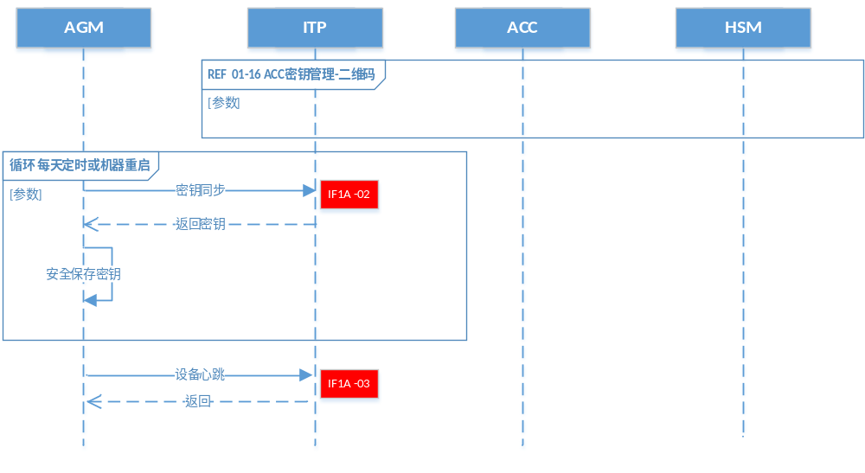
- 密钥同步流程
正常流程
闸机每天运营开始或机器重启时候，调用ITP[ 密钥同步 ]接口同步公钥信息。
异常流程
[ 密钥同步 ] 请求超时[超时时间5秒]，最大重试次数3次。AGM本地维护一套数据库或文件，记录BLE通知闸机检票通知未发送。手机等待网络或ITP平台正常后同步密钥。
    - 数据接口
      - IF1A-01 闸机检票通知
接口地址
http//:[ip]:[port]/[project]/ci/agm/notiVerifyResult
接口说明
闸机准实时通知验证结果通知，闸机应有重试机制，重试至服务器响应。
请求参数
闸机检票通知请求参数详见表62。
- 闸机检票通知请求参数信息
字段 | 类型 | 说明
itpUserId | String | ITP用户编码 二维码中数据
trxType | String | 交易类型  01进站  02出站  03 超时出站
issueChannelCode | String | 01：青岛地铁 二维码中数据  其他预留
signChannelCode | String | 签约通道编码  2.7支付通道编码
cardId | String | 逻辑卡号 二维码中数据
cardType | String | 0441：二维码后付费单程票  二维码中数据
handleDateTime | String | 闸机交易时间YYYYMMDDHH24MISS
handleStationCode | String | 闸机交易车站代码
trxAmount | String | 实际交易金额（单位分）
overtimeAmount | String | 超时金额（单位分）
lastTicketStatus | String | 二维码中数据  02: BOM补出站  03：SJT发售（init 2）  04：已进站（entry）  05：已出站（exit）  06：超时出站  08：20分钟内免费更新（BOM/pca非付费区）  10：BOM补进站  80: 用户自助补出站  81：用户自助补进站
handleResultCode | String | 闸机处理结果  000 读写器返回成功  005进出站不匹配（进站端) - 免费进站更新  006 进出站不匹配（进站端）- 付费进站更新  020 票卡状态位不正确  082 服务器数据签名验签错误  083 用户端数据签名验签错误  084 服务器指定的公钥PUB_KEY_IDX没找到  085 用户公钥已经过期  086 平台公钥已经过期  087 用户端时间戳过期（小于SC服务器时间超过5s以上）  088 用户端时间戳错误（大于SC服务器时间超过5s以上）  089 二维码车票已使用（已进站、已出站）  090 二维码车票已在本机使用过，拒绝再次使用  091 ACC地铁行业数据签名验证错误  101 二维码读头初始化失败二维码读头  102 蓝牙初始化失败蓝牙  103 无二维码交易数据二维码读头  104 黑名单二维码二维码读头  168 二维码数据验证失败
lastHandleStationCode | String | 二维码中数据  上次交易车站代码
lastHandleDateTime | String | 二维码中数据  上次交易时间YYYYMMDDHH24MISS
tikcetTransSeq | String | 二维码中的数据  交易计数器
reserve1 | String | 预留字段1  闸机处理完的HCE 64字节数据
reserve2 | String | 预留字段2
示例报文
charset=UTF-8&providerId=03&format=json&signType=00&bizData={"itpUserId":"6","trxType":"02","issueChannelCode":"01","signChannelCode":"02","cardId":"1280203002008231","cardType":"0401","handleDateTime":"20180515133000","handleStationCode":"0231","trxAmount":"1","overtimeAmount":"0","lastTicketStatus":"04","handleResultCode":"0","lastHandleStationCode":"0231","lastHandleDateTime":"20180515130000","tikcetTransSeq":"1","reserve1":"","reserve2":""}&deviceId=02310801&timestamp=20180515142006
应答参数
闸机检票通知应答参数详见表63。
- 闸机检票通知应答参数信息
字段 | 类型 | 说明
retCode | string | 返回码
retMsg | string | 返回消息
示例报文
{"retCode":"0000","retMsg":"成功"}
      - IF1A-02 密钥同步
接口地址
http//:[ip]:[port]/[project]/ci/agm/requestSynKeyList
接口说明
闸机定时同步密钥。
请求参数
密钥同步请求参数详见表64。
- 密钥同步请求参数信息
字段 | 类型 | 说明
keyCurVerList | Json数据 | 闸机当前密钥版本号
单个密钥
字段 | 类型 | 说明
issueChannelCode | String | 01：青岛地铁  其他预留
keyId | String | 密钥编码  01：ITP CA 公钥
keyBathNumber | Int | 密钥批次号 默认0
示例报文
charset=UTF-8&providerId=03&format=json&signType=00&bizData={keyCurVerList:[{"issueChannelCode":"01","keyId":"01","keyBathNumber":"0"}]}&deviceId=02310801&timestamp=20180515144850
应答参数
密钥同步应答参数详见表65。
- 密钥同步应答参数信息
字段 | 类型 | 说明
retCode | string | 返回码
retMsg | string | 返回消息
keyCurVerList | Json数据 | 服务器密钥版本列表
keyCurVerList单条
字段 | 类型 | 说明
issueChannelCode | String | 01：青岛地铁  其他预留
keyId | String | 密钥编码  01：ITP CA 公钥
keyBathNumber | String | 密钥批次号 默认0
needUpdateYN | String | 是否需要升级Y|N
keyList | Json数据 | 密钥列表
Key单条
字段 | 类型 | 说明
keyBathNumber | String | 密钥批次号
keyIdx | String | 密钥索引
keyValue | String | 密钥值
keyEffectiveDate | String | 密钥有效期YYYYMMDD
Kvc | String | 对称密钥检查值
Reserve | String | 预留字段
示例报文
{"retCode":"0000","retMsg":"成功","keyCurVerList":[{"issueChannelCode":"01","keyId":"01","keyBathNumber":"2","needUpdateYN":"Y","keyList":[{"keyBathNumber":"2","keyIdx":"01","keyValue":"2E3E18605BCDE97A75522F74BD859657B2A453404BF041547D2D05FAF0A85EBAB0EF44F573E7A0E27EA2E11424BBA5AACF5865F42C4BC995A1D9EBFD027B8A31","keyEffectiveDate":"20271101","kvc":"","reserve":""},{"keyBathNumber":"2","keyIdx":"02","keyValue":"B0704620378F2A9F3214748C59BD43B5C38BB4754CCFE2260341795A81BC0677E0C46E1658872934839C599301750FB54BDE92B33ABC975D8D890D9E59E7A207","keyEffectiveDate":"20271101","kvc":"","reserve":""},{"keyBathNumber":"2","keyIdx":"03","keyValue":"DD8A73DB23FC96E06B7E40627E8840DEFECB62FA822CB7432FAAE121394C125EFCC3CAB3E41A2B4B1BC3A393308FFC445B912BF2585E19EFFBE3C33CB0036EA7","keyEffectiveDate":"20271101","kvc":"","reserve":""},{"keyBathNumber":"2","keyIdx":"04","keyValue":"B36E9736D99E34239CC49F9E241F93E1B1D877A6C1E41DAFA0D08BC6653DA2ADF21EE6977B16BCABDB2A20B4FDBFDDEAF4A9ED0DD4C855AE2D3F031036250D2C","keyEffectiveDate":"20271101","kvc":"","reserve":""},{"keyBathNumber":"2","keyIdx":"05","keyValue":"E65D2FB8A8E1C4B8491EBB8C50F3DB8AD6EBDDDD790AA1A9AF57FA1E1AEFB7F9328D892B862F5774737A971F19C2AA273BB415F847C432B61C55C55C90825A33","keyEffectiveDate":"20271101","kvc":"","reserve":""},{"keyBathNumber":"2","keyIdx":"06","keyValue":"17A1F12FFC8344014ABAE105CE709BC75D77A05898B69875691577050A160BD490C89858AB976E03427B421AF4BE5384F7D13BC94332C537E5BF2C5E1D0A7591","keyEffectiveDate":"20271101","kvc":"","reserve":""},{"keyBathNumber":"2","keyIdx":"07","keyValue":"4077E315D8283C2E8D1306710D6F56B9601F16BB8623BEAA4F51C4A952CE0A371FD24FAE4534274D5A03C8985414068CE85099F055351C71A9A3CC5D7988CB0E","keyEffectiveDate":"20271101","kvc":"","reserve":""},{"keyBathNumber":"2","keyIdx":"08","keyValue":"90895F2CE808C19F49F4CA4C8AEF88D32F82A194092F29FE499BE985C54526BB3552D63CB0E41B8FE98E9BEEF10A99C369D1BC08F7F40F9644DB719548831C74","keyEffectiveDate":"20271101","kvc":"","reserve":""},{"keyBathNumber":"2","keyIdx":"09","keyValue":"89237A4C1A1E7B835CD2EDA0B9C9B54B3132A479F1E1F68D8BDBEF4B912EECCEDD7F1ADB5A4C39B84E2753001B543C8EF8979A975DDCECBA504EEB9AE0E14736","keyEffectiveDate":"20271101","kvc":"","reserve":""},{"keyBathNumber":"2","keyIdx":"0A","keyValue":"621A89F48CC01906C219342B6639A400F5F161DB22EF7CB2D1E1531D8796D526C5D1A3548BC98FA1B9B498E4704D1FF430A9B75A05D24134720923BC92EE0EE0","keyEffectiveDate":"20271101","kvc":"","reserve":""}]}]}
补充细化
1.正常流程：闸机每天运营开始或机器重启时，调用ITP[ 密钥同步 ]接口同步公钥信息。如果ITP通知无需更新密钥，结束同步流程。如果ITP通知需要更新密钥，进行密钥接收后，立刻同步至读写器生效应用。正常流程成功后，本运营日不再进行密钥同步。
2.异常流程:请求超时[超时时间5秒]，最大重试次数3次。AGM本地维护一套数据库或文件，记录未发送通知。之后每间隔2小时，AGM重新进行密钥同步，直到密钥请求报文接收成功，立刻同步至读写器生效应用，本运营日不再进行密钥同步。
3.无论当日密钥同步是否成功，AGM均以本地当前密钥版本号进行业务处理，同时保持与ITP进行交易报文应答。如因密钥问题导致过闸失败，AGM正常显示验签失败错误代码，提示维修人员进行处理。
4.运营期间，ITP不做密钥信息更换。密钥同步时间建议为当日运营结束后次日运营开始前。
      - IF1A-03 设备心跳
接口地址
http//:[ip]:[port]/[project]/ci/agm/notiDeviceHeard
接口说明
设备心跳
请求参数
设备心跳请求参数详见表66。
- 设备心跳请求参数信息
字段 | 类型 | 说明
示例报文
charset=UTF-8&providerId=03&format=json&signType=00&bizData=&deviceId=02310801&timestamp=20180515142420
应答参数
设备心跳应答参数详见表67。
- 设备心跳应答参数信息
字段 | 类型 | 说明
retCode | string | 返回码
retMsg | string | 返回消息
示例报文
{"retCode":"0000","retMsg":"成功"}
      - IF1A-04 查询票卡状态
接口地址
http//:[ip]:[port]/[project]/ci/agm/requestQrCodeStatus
接口说明
检查二维码状态
请求参数
查询票卡状态请求参数详见表68。
- 查询票卡状态请求参数信息
字段 | 类型 | 说明
itpUserId | String | ITP用户编码 二维码中数据
cardId | String | 逻辑卡号 二维码中数据
示例报文
charset=UTF-8&providerId=03&format=json&signType=00&bizData={"itpUserId":"6","cardId":"1280203002008231"}&deviceId=02310801&timestamp=20180515142547
应答参数
字段 | 类型 | 说明
retCode | String | 返回码
retMsg | String | 返回消息
itpUserId | String | ITP 用户编码 二维码中数据
cardId | String | 逻辑卡号 二维码中数据
lastTicketStatus | String | 二维码中数据  02: BOM 补出站  03：发售  04：已进站  05：已出站  06：超时出站  08：20 分钟内免费更新  09：20 分钟内付费更新  10：BOM 补进站  80: 用户自助补出站  81：用户自助补进站  50：查询锁定
lastHandleDateTime | String | 上次交易时间 YYYYMMDDHH24MISS

示例报文
{"retCode":"0000","retMsg":"成功
","itpUserId":"6","cardId":"1280203002008231","lastTicketStatus":"05","lastHandleDateTime":"20180515133000"}
  - 青岛地铁ITP与TVM对接设计
    - 总体说明
      - 请求公共参数
请求公共参数详见表69。
- 请求公共参数列表
字段 | 类型 | 说明
providerId | string | 商户编码  01:青岛地铁APP  02:TVM  03:BOM  04:AGM  05:ACC  06:ITP  07:STT  其他预留
charset | string | 入参字符集：UTF-8
format | string | 数据格式：json
timestamp | string | 请求时间，格式如：  YYYYMMDDHHMMSS
deviceId | string | 设备编码
signType | string | 00：不签名  01：sha1withrsa  02：MD5
sign | string | 签名值
bizData | Json | 业务数据

      - 通讯协议
接口通过HTTP协议POST请求方式实现.
签名原始串按以下方式组装成字符串：
除sign字段外，所有参数按照字段名的ascii码从小到大排序后使用QueryString的格式（即key1=value1&key2=value2…）拼接而成，空值不传递，不参与签名组串；
所有参数是指通信过程中实际出现的所有非空参数，即使是接口中无描述的字段，也需要参与签名组串；
签名原始串中，sign 字段进行URL Encode；
ITP平台返回的应答或通知消息可能会由于升级增加参数，请验证应答签名时注意允许这种情况。
      - 取票二维码定义
二维码封装步骤：
TVM生成设备取票二维码生成时间，设备随机因子长度32，获取设备编码；
TVM把deviceId，qrcodeGenDate，randomFact竖线|分割形成临时字符。tmpString= deviceId|qrcodeGenDate|randomFact；
把临时字符串tmpString获取字节数组 UTF-8编码；
把字节数组转成BASE64字符串，TVM把BASE64字符串显示二维码。
      - 错误代码
错误代码详见表70。
- 错误代码列表
定义 | 含义
0000 | 成功
2999 | 失败
2001 | 非法设备
2002 | 非法参数
2003 | 无激活的订单
2004 | 充值金额超限
2005 | 订单未支付
2006 | 订单号错误
2007 | 订单已退款
2008 | 订单已锁定
    - 业务约束
      - 扫码购票
扫码购票流程详见图50。
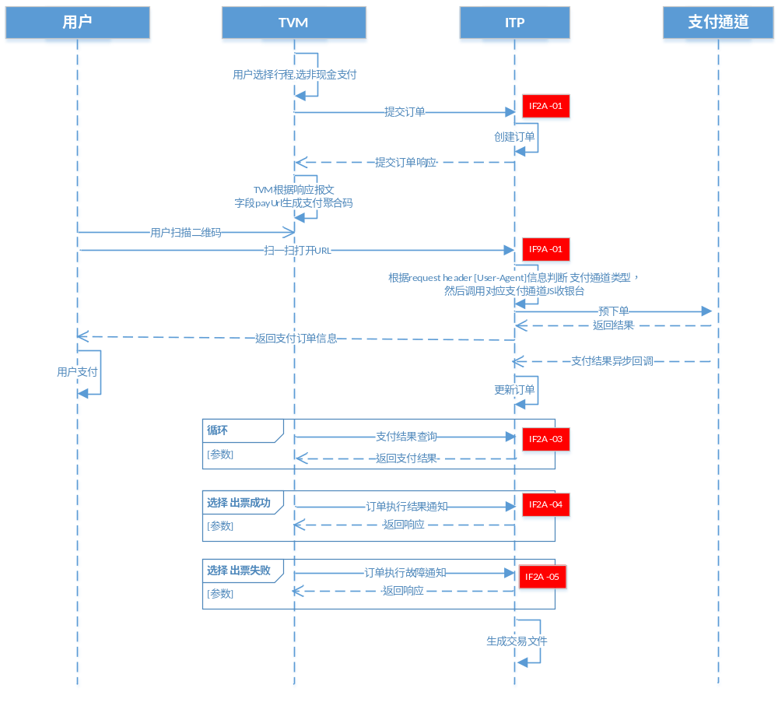
- 扫码购票流程
正常流程
  - 用户在TVM确定购票信息，选择扫码支付后，TVM向ITP平台发起[ 提交单程票订单 ]请求。ITP平台返回支付URL。
  - TVM根据提交订单接口返回的支付URL生成二维码，二维码显示时间定为180秒。
  - 用户用第三方支付客户端的扫一扫功能，扫码TVM上的二维码。ITP平台根据请求对象的USER_AGENT判断支付通道，并请求对应的支付通道预下单，将预下单的支付信息返回用户的第三方客户端，用户输入支付密码支付订单。
  - 用户支付完成后，第三方支付通道异步通知ITP平台支付结果。ITP根据支付结果更新订单状态，若支付成功将订单状态更新为已支付。
  - 在二维码显示180秒内，TVM循环每1秒轮询一次[ 查询支付结果 ]接口，ITP返回SUCCESS，TVM收到SUCCESS出票。
  - TVM出票成功，TVM向ITP平台发起[ 出票结果通知 ]接口。
  - TVM出票故障，TVM向ITP平台发起[ 出票故障通知 ]接口。
异常流程
  - 提交单程票订单：接口请求接口请求超时[超时时间5秒]，最大重试次数3次。如果超过最大次数ITP平台不响应TVM，TVM取消交易。
  - 二维码显示180秒后，查询支付结果接口返回未支付ORDERED状态，TVM提示支付超时，TVM取消交易。如果用户已经支付，ITP平台每日批量退款未取票交易。
  - 查询支付结果：接口请求接口请求超时[超时时间5秒]，最大重试次数3次。如果超过最大次数ITP平台不响应TVM，TVM取消交易。
如果用户已经支付，ITP平台每日批量退款未取票交易。
如果ITP返回ORDERED，TVM继续轮询[ 查询支付结果 ]接口。
如果ITP返回FAILED，TVM取消交易。
  - 出票结果通知：接口请求接口请求超时[超时时间5秒]，最大重试次数3次，售票机提示交易完成。TVM本地维护一套数据库或文件，记录出票结果通知未发送。TVM等待网络或ITP平台正常后补传通知。
  - 出票故障通知：接口请求接口请求超时[超时时间5秒]，最大重试次数3次，售票机提示交易完成。TVM本地维护一套数据库或文件，记录出票结果通知未发送。TVM等待网络或ITP平台正常后补传通知。ITP平台计算退款金额，向支付通道发起退款请求。
      - 扫码取票
扫码取票流程详见图51。
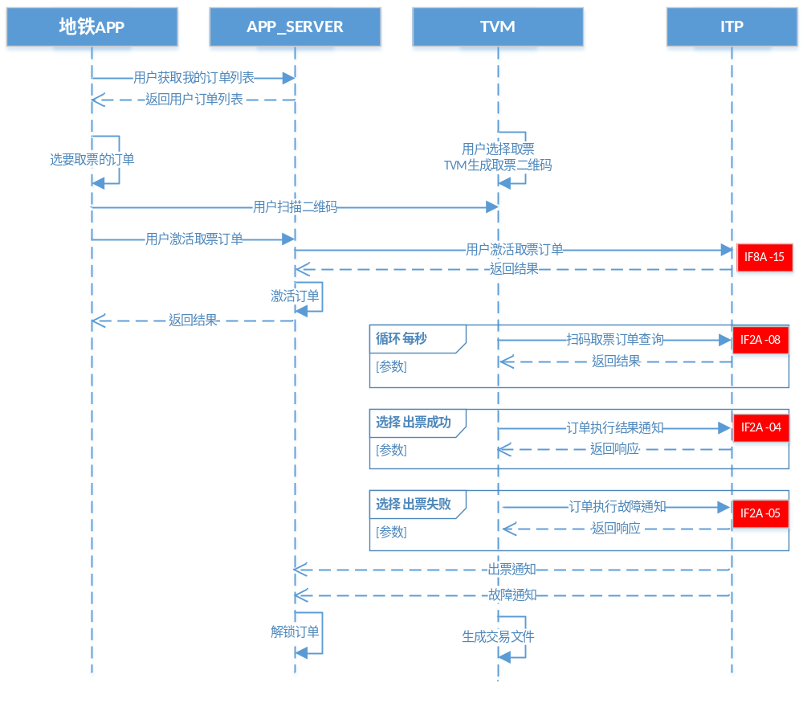
- 扫码取票流程
正常流程
  - 用户在青岛APP选择要取票的订单。
  - 用户选择TVM上的取票功能，TVM生成取票二维码，二维码显示时间定为180秒。
  - 用户在要取票的订单点击扫码取票，手机打开摄像头扫码TVM上的二维码。
  - 手机解析TVM上的二维码内容，调用ITP平台的[ 激活取票订单 ]接口激活取票订单。
  - ITP平台激活要取票的订单。
  - TVM在打开取票二维码后，每1秒调用[ 扫码取票订单查询 ]查询激活激活订单。
  - 用户激活订单订单后，[ 扫码取票订单查询 ]返回出票信息，写卡出票。
  - TVM出票成功，TVM向ITP平台发起[ 出票结果通知 ]接口。
  - TVM出票故障，TVM向ITP平台发起[ 出票故障通知 ]接口。
异常流程
  - 二维码显示超时，TVM 向 ITP平台发送[ 出票故障通知 ] 错误代码：2101，订单号字段填写取票二维码中的随机因子randomFact，故障时间填写二维码生成时间。
  - 激活取票订单：接口请求接口请求超时[超时时间5秒]，最大重试次数3次。超过最大连接次数，提示连接失败。
  - 订单已经分配给激活设备，其他取票设备也查下[ 扫码取票订单查询 ]，返回订单已经锁定2008，TVM取消交易。
  - 扫码取票订单查询：接口请求接口请求超时[超时时间5秒]，最大重试次数3次。如果超过最大次数ITP平台不响应TVM，TVM取消交易。
  - 出票结果通知：接口请求接口请求超时[超时时间5秒]，最大重试次数3次，售票机提示交易完成。TVM本地维护一套数据库或文件，记录出票结果通知未发送。TVM等待网络或ITP平台正常后补传通知。
  - 出票故障通知：接口请求接口请求超时[超时时间5秒]，最大重试次数3次，售票机提示交易完成。TVM本地维护一套数据库或文件，记录出票结果通知未发送。TVM等待网络或ITP平台正常后补传通知。ITP平台计算退款金额，向支付通道发起退款请求。
      - 扫码充值
扫码充值流程详见图52。
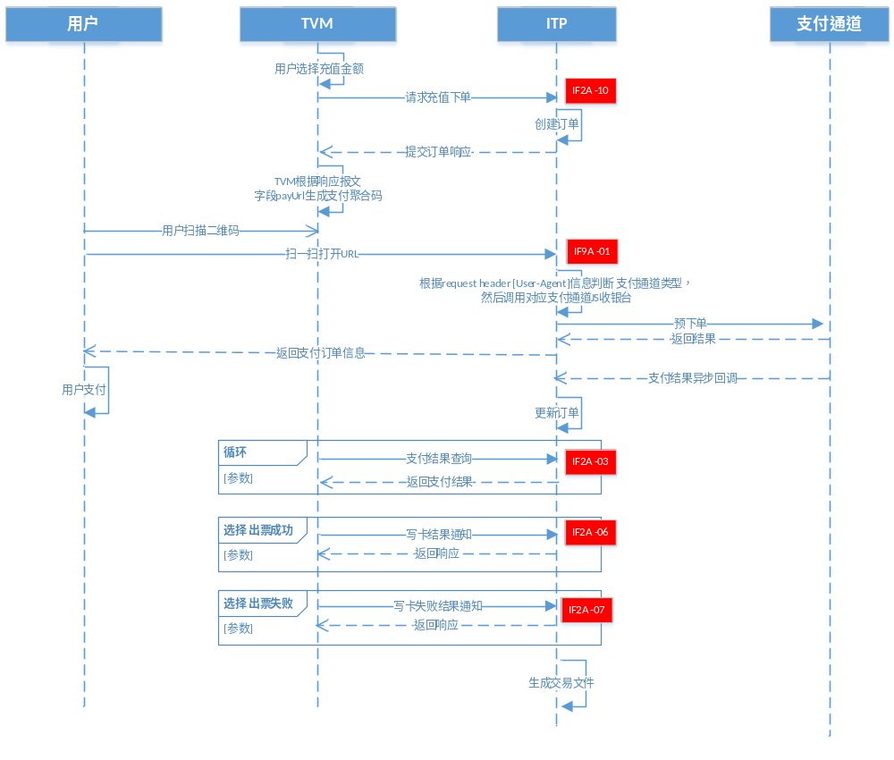
- 扫码充值流程
正常流程
  - 用户在TVM确认充值金额，选择扫码支付。TVM向ITP平台发起[ 请求充值下单 ]请求。ITP平台返回支付URL。
  - TVM根据提交充值订单接口返回的支付URL生成二维码，二维码显示时间定为180秒。
  - 用户用第三方支付客户端的扫一扫功能，扫码TVM上的二维码。ITP平台根据请求对象的USER_AGENT判断支付通道，并请求对应的支付通道预下单，将预下单的支付信息返回用户的第三方客户端，用户输入支付密码支付订单。
  - 用户支付完成后，第三方支付通道异步通知ITP平台支付结果。ITP根据支付结果更新订单状态，若支付成功将订单状态更新为已支付。
  - 在二维码显示180秒内，TVM循环每1秒轮询一次[ 查询支付结果 ]接口，ITP返回SUCCESS，TVM收到SUCCESS开始充值。
  - TVM充值成功，TVM向ITP平台发起[ 充值结果通知 ]接口。
  - TVM充值故障，TVM向ITP平台发起[ 充值失败通知 ]接口。
异常流程
  - 提交通知订单；接口请求接口请求超时[超时时间5秒]，最大重试次数3次。如果超过最大次数ITP平台不响应TVM，TVM取消交易。
  - 充值金额+卡内余额大于1000元，ITP平台返回2004。
  - 二维码显示180秒后，[查询支付结果]接口返回未支付ORDERED状态，TVM提示支付超时，TVM取消交易[ 充值失败通知(topupStatus = 03) ] 取消订单，如果取消订单后再支付成功，则即时退款。
  - 查询支付结果：接口请求接口请求超时[超时时间5秒]，最大重试次数3次。如果超过最大次数ITP平台不响应TVM，TVM取消交易。
如果用户已经支付，ITP平台每日批量退款未取票交易。
如果ITP返回ORDERED，TVM继续轮询[ 查询支付结果 ]接口。
如果ITP返回FAILED，TVM取消交易。
  - 充值结果通知：接口请求接口请求超时[超时时间5秒]，最大重试次数3次，售票机提示交易完成。TVM本地维护一套数据库或文件，记录出票结果通知未发送。TVM等待网络或ITP平台正常后补传通知。
  - 充值失败通知：接口请求接口请求超时[超时时间5秒]，最大重试次数3次，售票机提示交易完成。TVM本地维护一套数据库或文件，记录出票结果通知未发送。TVM等待网络或ITP平台正常后补传通知。ITP平台计算退款金额，向支付通道发起退款请求。
充值失败，后台直接调用支付通道退款
充值存疑，TVM打印故障单，提示用户到客服中心处理。
    - 数据接口
      - IF2A-01 提交单程票订单
接口地址
http//:[ip]:[port]/[project]/ci/tvm/requestGenSjtOrder
接口说明
请求生成单程票订单。
请求参数
提交单程票订单请求参数详见表71。
- 提交单程票订单请求参数信息
字段 | 类型 | 说明
entryStationCode | string | 起点站点代码
exitStationCode | string | 终点站点代码
ticketPrice | string | 票价单位分
singelTicketNum | string | 购买数量
singleTicketType | string | 0: 按站点购票  1：按照固定票价购票
示例报文：
charset=UTF-8&deviceId=02310701&format=json&providerId=02&signType=00&timestamp=20180503110417&bizData={"entryStationCode":"0231","ticketPrice":"1","singelTicketNum":"1","singleTicketType":"1"}
charset=UTF-8&deviceId=02310701&format=json&providerId=02&signType=00&timestamp=20180503112637&bizData={"entryStationCode":"0231","exitStationCode":"0229","ticketPrice":"1","singelTicketNum":"2","singleTicketType":"0"}
应答参数
提交单程票订单应答参数详见表72。
- 提交单程票订单应答参数信息
字段 | 类型 | 说明
retCode | string | 返回码
retMsg | string | 返回消息
orderNo | String | 订单号
payUrl | String | 二维码信息  TVM把整个字段显示为二维码  providerId=02:TVM
示例报文：
{"retCode":"0000","retMsg":"成功","orderNo":"00201805031104021067","payUrl":"http://plugin.cssweb.sh.cn/web/ci/s3/checkoutCounter?orderNo=00201805031104021067&sign=340946b89cab891a0c6b8fc8d3a60c7d"}
      - IF2A-03 查询支付结果
接口地址
http//:[ip]:[port]/[project]/ci/tvm/requestPayResult
接口说明
支付结果查询
请求参数
查询支付结果请求参数详见表73。
- 查询支付结果请求参数信息
字段 | 类型 | 说明
orderNo | String | 订单号
示例报文：
charset=UTF-8&deviceId=02310701&format=json&providerId=02&signType=00&timestamp=20180503110417&bizData={"orderNo":"00201805031104021067"}
应答参数
查询支付结果应答参数详见表74。
- 查询支付结果应答参数信息
字段 | 类型 | 说明
retCode | string | 返回码
retMsg | string | 返回消息
paymentChannelCode | string | 支付通道编码  2.6支付通道编码定义
paymentResult | string | 支付结果  已经下单：ORDERED  成功：SUCCESS  失败：FAILED
paymentResultDesc | string | 支付结果描述
示例报文：
{"retCode":"0000","retMsg":"成功","paymentResult":"SUCCESS","paymentResultDesc":"支付成功","paymentChannelCode":"04"}
{"retCode":"0000","retMsg":"成功","paymentResult":"ORDERED","paymentResultDesc":"已下单","paymentChannelCode":null}
      - IF2A-04 出票结果通知
接口地址
http//:[ip]:[port]/[project]/ci/tvm/notiTakeTicketResult
接口说明
TVM出票结果通知，要求断网重传，实际出票张数和订单张数一致时，发送[IF2A-04出票结果通知]
请求参数
出票结果通知请求参数详见表75。
- 出票结果通知请求参数信息
字段 | 类型 | 说明
orderNo | String | 订单号
actualTakeTicketNum | string | 实际出票数量
takeTickeDate | string | 出票时间YYYYMMDDHHMMSS
ticketList | Json数组 | 已经写卡卡数据
单条
字段 | 类型 | 说明
ticketLogicNum | String | 票卡逻辑号
transDate | String | 交易日期 YYYYMMDDHHMMSS
transAmount | String | 交易金额
示例报文：
charset=UTF-8&deviceId=02310701&format=json&providerId=02&signType=00&timestamp=20180503110434&bizData={"actualTakeTicketNum":"1","orderNo":"00201805031104021067","takeTickeDate":"20180503110434","ticketList":[{"ticketLogicNum":"0016101901021710","transDate":"20180503110434","transAmount":"200"}]}
charset=UTF-8&deviceId=02310701&format=json&providerId=02&signType=00&timestamp=20180503112657&bizData={"actualTakeTicketNum":"2","orderNo":"00201805031126231075","takeTickeDate":"20180503112657","ticketList":[{"ticketLogicNum":"0016101901015C96","transDate":"20180503112655","transAmount":"200"},{"ticketLogicNum":"0016101901014071","transDate":"20180503112657","transAmount":"200"}]}
应答参数
出票结果通知应答参数详见表76。
- 出票结果通知应答参数信息
字段 | 类型 | 说明
retCode | string | 返回码
retMsg | string | 返回消息
示例报文：
{"retCode":"0000","retMsg":"成功"}
      - IF2A-05 出票故障通知
接口地址
http//:[ip]:[port]/[project]/ci/tvm/notiTakeTicketFailResult
接口说明
实际出票张数和订单张数不一致时，发送[IF2A-05出票结果通知]
请求参数
出票故障通知请求参数详见表77。
- 出票故障通知请求参数信息
字段 | 类型 | 说明
orderNo | String | 订单号  错误代码为2101填写取票二维码中的随机因子randomFact
actualTakeTicketNum | string | 实际出票数量
faultOccurDate | string | 故障时间格式  YYYYMMDDHH24mmss  错误代码为2101填写取票二维码中的生成时间
faultSlipSeq | string | 故障凭条号
errorCode | string | 错误代码  2101：取票二维码超时，解锁订单
errorMessage | string | 执行错误信息
ticketList | Json数组 | 已经写卡数据
单条
字段 | 类型 | 说明
ticketLogicNum | String | 票卡逻辑号
transDate | String | 交易日期 YYYYMMDDHHMMSS
transAmount | String | 交易金额
示例报文：
charset=UTF-8&deviceId=02310701&format=json&providerId=02&signType=00&timestamp=20180503132702&bizData={"actualTakeTicketNum":"1","errorCode":"","errorMessage":"","faultOccurDate":"20180503132702","faultSlipSeq":"","orderNo":"00201805031326111081","ticketList":[{"ticketLogicNum":"00161019010183A1","transDate":"20180503132702","transAmount":"200"}]}
应答参数
出票故障通知应答参数详见表78。
- 出票故障通知应答参数信息
字段 | 类型 | 说明
retCode | string | 返回码
retMsg | string | 返回消息
示例报文：
{"retCode":"0000","retMsg":"成功"}
      - IF2A-06 充值结果通知
接口地址
http//:[ip]:[port]/[project]/ci/tvm/topupCardResultNoti
接口说明
充值结果成功通知
请求参数
充值结果通知请求参数详见表79。
- 充值结果通知请求参数信息
字段 | 类型 | 说明
orderNo | String | 订单号
ticketLogicNum | String | 票卡逻辑号
ticketPhysicsNum | String | 票卡物理号
transDate | String | 交易日期 YYYYMMDDHHMMSS
transAmount | String | 交易金额
afterAmount | String | 交易后卡内余额
示例报文：
charset=UTF-8&deviceId=02310701&format=json&providerId=02&signType=00&timestamp=20180503145236&bizData={"afterAmount":"19226","orderNo":"08201805031452011092","ticketLogicNum":"2660001717050004","ticketPhysicsNum":"00000000117F64E0","transAmount":"5000","transDate":"20180503145236"}
应答参数
充值结果通知应答参数详见表80。
- 充值结果通知应答参数信息
字段 | 类型 | 说明
retCode | string | 返回码
retMsg | string | 返回消息
示例报文：
{"retCode":"0000","retMsg":"成功"}
      - IF2A-07 充值失败通知
接口地址
http//:[ip]:[port]/[project]/ci/tvm/topupCardFailNoti
接口说明
TVM充值失败通知
请求参数
充值失败通知请求参数详见表81。
- 充值失败通知请求参数信息
字段 | 类型 | 说明
orderNo | String | 订单号
ticketLogicNum | String | 票卡逻辑号
ticketPhysicsNum | String | 票卡物理号
topupStatus | string | 01：失败  02: 存疑  03: 取消
faultOccurDate | string | 故障时间格式  YYYYMMDDHH24mmss
faultSlipSeq | string | 故障凭条号
errorCode | string | 错误代码
errorMessage | string | 执行错误信息
示例报文：
charset=UTF-8&deviceId=02310701&format=json&providerId=02&signType=00&timestamp=20180503134230&bizData={"errorCode":"","errorMessage":"","faultOccurDate":"20180503134230","faultSlipSeq":"","orderNo":"08201805031342031084","ticketLogicNum":"2660001717050004","ticketPhysicsNum":"00000000117F64E0","topupStatus":"01"}
应答参数
充值失败通知应答参数详见表82。
- 充值失败通知应答参数信息
字段 | 类型 | 说明
retCode | string | 返回码
retMsg | string | 返回消息
示例报文：
{"retCode":"0000","retMsg":"成功"}
      - IF2A-08 扫码取票订单查询
接口地址
http//:[ip]:[port]/[project]/ci/tvm/requestTakeTicketAuth
接口说明
预留接口
请求参数
扫码取票订单查询请求参数详见表83。
- 扫码取票订单查询请求参数信息
字段 | 类型 | 说明
deviceId | string | 取票设备编码
qrcodeGenDate | string | 设备取票二维码生成时间
randomFact | string | 设备随机因子
示例报文：
charset=UTF-8&deviceId=02310701&format=json&providerId=02&signType=00&timestamp=20180503142107&bizData={"deviceId":"02310701","qrcodeGenDate":"20180503142107","randomFact":"933a9ac713b54ab7bcbdda97c2734f30"}
应答参数
扫码取票订单查询应答参数详见表84。
- 扫码取票订单查询应答参数信息
字段 | 类型 | 说明
retCode | string | 返回码
retMsg | string | 返回消息
orderNo | String | 订单号
deviceId | string | 取票设备编码
entryStationCode | string | 起点站点代码
exitStationCode | string | 终点站点代码
ticketPrice | string | 票价单位分
singelTicketNum | string | 购买数量
singleTicketType | string | 0:有起点站和终点站
paymentChannelCode | string | 支付通道编码  2.6支付通道编码定义
示例报文：
{"retCode":"2011","retMsg":"未找到激活订单","deviceId":null,"entryStationCode":null,"exitStationCode":null,"ticketPrice":null,"singelTicketNum":null,"singleTicketType":null,"paymentChannelCode":null,"orderNo":null}
{"retCode":"0000","retMsg":"成功","deviceId":"02310701","entryStationCode":"0231","exitStationCode":"0357","ticketPrice":"1","singelTicketNum":"3","singleTicketType":"0","paymentChannelCode":"04","orderNo":"00201805031419571087"}
      - IF2A-09 请求充值下单
接口地址
http//:[ip]:[port]/[project]/ci/tvm/requestTopup
接口说明
TVM充值下单请求
请求参数
请求充值下单请求参数详见表85。
- 请求充值下单请求参数信息
字段 | 类型 | 说明
ticketLogicNum | String | 票卡逻辑号
ticketPhysicsNum | String | 票卡物理号
beforeAmount | String | 充值前金额
transAmount | String | 请求交易金额
示例报文：
charset=UTF-8&deviceId=02310701&format=json&providerId=02&signType=00&timestamp=20180503134217&bizData={"beforeAmount":"9226","ticketLogicNum":"2660001717050004","ticketPhysicsNum":"00000000117F64E0","transAmount":"1"}
应答参数
请求充值下单应答参数详见表86。
- 请求充值下单应答参数信息
字段 | 类型 | 说明
retCode | string | 返回码
retMsg | string | 返回消息
orderNo | String | 订单号
payUrl | String | 二维码信息  TVM把整个字段显示为二维码
示例报文：
{"retCode":"0000","retMsg":"成功","orderNo":"08201805031342031084","payUrl":"http://plugin.cssweb.sh.cn/web/ci/s3/checkoutCounter?orderNo=08201805031342031084&sign=9385049c90544dfe14282f4e75517566"}
      - IF2A-10 设备心跳
接口地址
http//:[ip]:[port]/[project]/ci/tvm/notiDeviceHeard
接口说明
设备待机过程中，设备定时每1分向ITP平台发送设备心跳请求，ITP平台确认设备正常。
心跳异常，设备暂停互联网售票。
请求参数
设备心跳请求参数详见表87。
- 设备心跳请求参数信息
字段 | 类型 | 说明
示例报文：
charset=UTF-8&deviceId=03520701&format=json&providerId=02&signType=00&timestamp=20180503100542
应答参数
设备心跳应答参数详见表88。
- 设备心跳应答参数信息
字段 | 类型 | 说明
retCode | string | 返回码
retMsg | string | 返回消息
示例报文：
{"retCode":"0000","retMsg":"成功"}
      - IF2A-11 扫码支付
接口地址
http//:[ip]:[port]/[project]/ci/tvm/requestPayment
接口说明
BOM扫码支付发售单程票
请求参数
扫码支付请求参数详见表89。
- 扫码支付请求参数信息
字段 | 类型 | 说明
orderNo | String | 订单号
paymentCode | String | 支付供应商编码  2.5 支付通道编码
paymentVendor | String | 支付账户认证码
应答参数
扫码支付应答参数详见表90。
- 扫码支付应答参数信息
字段 | 类型 | 说明
retCode | string | 返回码
retMsg | string | 返回消息
paymentResult | string | 支付结果  成功：SUCCESS  失败：FAILED
paymentResultDesc | string | 直接结果描述
  - 青岛地铁ITP与APP对接设计
    - 总体说明
      - 通讯协议
接口通过HTTP协议POST请求方式实现.
签名原始串按以下方式组装成字符串：
除sign字段外，所有参数按照字段名的ascii码从小到大排序后使用QueryString的格式（即key1=value1&key2=value2…）拼接而成，空值不传递，不参与签名组串；
所有参数是指通信过程中实际出现的所有非空参数，即使是接口中无描述的字段，也需要参与签名组串；
签名原始串中，sign 字段进行URL Encode；
ITP平台返回的应答或通知消息可能会由于升级增加参数，请验证应答签名时注意允许这种情况。
      - 请求公共参数
请求公共参数详见表91。
- 请求公共参数列表
字段 | 类型 | 说明
providerId | string | 商户编码  01:青岛地铁APP  02:TVM  03:BOM  04:AGM  05:ACC  06:ITP  07:STT  其他预留
charset | string | 入参字符集：UTF-8
format | string | 数据格式：json
timestamp | string | 请求时间，格式如：  YYYYMMDDHHMMSS
deviceId | string | 设备编码
signType | string | 00：不签名  01：sha1withrsa  02：MD5
sign | string | 签名值
bizData | Json | 业务数据
      - 行业数据定义
      - 错误代码
错误代码详见表92。
- 错误代码列表
定义 | 含义
0000 | 成功
9999 | 失败
9001 | 系统内部错误
8001 | 无效的参数
8002 | 已发卡
8003 | 暂无卡数据资源
8004 | 没有账号卡片数据
8005 | 您已进入黑名单请联系客服
8006 | 账号和卡号不匹配
8007 | 服务提供商不可用
8008 | 解约审核中
8009 | ITP无可用CA证书
8010 | 请勿重复签约
8011 | 用户未签约
8012 | 解除签约
8013 | 不允许解约默认支付渠道
8014 | 无效的签约数据
8021 | 请勿重复添加支付渠道
8180 | 该订单不能退款
8181 | 订单已支付成功，请勿重复支付
8182 | 订单已关闭，请重新创建订单
8183 | 订单无法激活
8184 | 订单已激活
8300 | BOM处理交易，请联系客服
8301 | 码状态正常，无需更新，请正常刷码
8302 | 补出站成功，请刷码进站
8303 | 补进站成功，请刷码出站
8304 | 无法自助补进出站，超过限制次数
8311 | BOM返回值状态异常
8312 | BOM返回值状态异常
8401 | AGM返回值状态异常
8402 | AGM返回值状态异常
8501 | ACC通讯异常
8502 | ACC返回值状态异常
      - 支付通道编码
支付通道编码详见表93。
- 支付通道编码列表
定义 | 含义
03 | 支付宝支付
04 | 微信支付
05 | 银联支付
06 | 建行龙支付
07 | 银联云闪付
其他 | 预留
      - 卡类型编码
卡类型编码详见表94。
- 卡类型编码列表
定义 | 含义
02 | 二维码后付费单程票
03 | HCE后付费单程票
其他 | 预留
    - 业务约束
      - 后付费二维码业务
- 请求开户
请求开户流程详见图53。
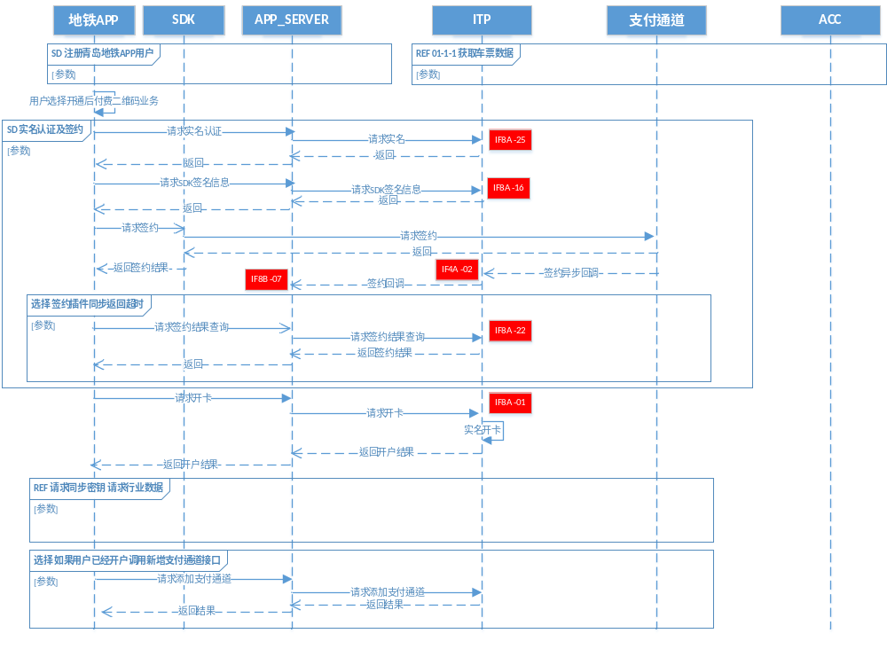
- 请求开户流程
流程说明：
  - 地铁APP调用服务器接口请求调用SDK的请求参数。请求调用SDK的请求参数如果已经签约，ITP返回8009，客户端直接调用开户接口。
  - 服务器应答调用SDK的应答信息。
  - 地铁APP调用支付通道的SDK完成实名认证和后付费签约。
  - 支付通道把用户实名（姓名、身份证号等）信息异步回调给ITP平台。
  - 支付通道把签约信息异步回调给ITP平台。
  - 乘客通过APP_SERVER发送开户请求到ITP平台。
  - ITP平台接收到开卡请求信息后。
如请求参数（基础参数或签名）验证失败,返回retCode：8001；
如请求的合作伙伴验证失败，则返回retCode:8007；
如已注册用户，返回retCode:8002；
如果用户状态为解约审核中，则返回retCode:8008；
如无可用卡资源则返回：8003；
用户信息和卡片信息关联生成用户相关基础信息，完成后返回retCode:0000；
业务处理过程中出现异常时，则返回retCode:9999。
  - ITP把开户结果同步返回给APP_SERVER
  - APP_SERVER通知用户开户结
- 请求同步密钥
请求同步密钥流程详见图54。
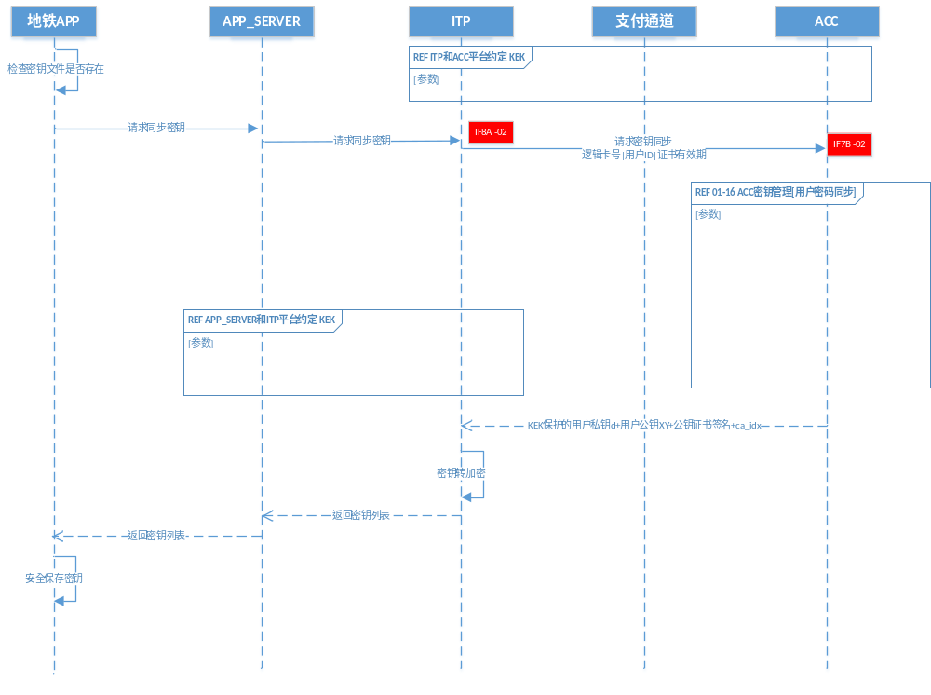
- 请求同步密钥
流程说明：
  - 客户端开户后需主动发起同步密钥请求，并定期维护密钥数据，如密钥过期后需再次向APP_SERVER发送同步密钥请求。
  - APP_SERVER将密钥同步请求转发给ITP平台。
  - ITP平台验证请求参数，如基础参数或签名验证失败,返回retCode：8001。
  - ITP平台把用户逻辑卡号、用户ID、证件有效期等信息拼装发送给ACC平台。
  - ACC把密钥信息（KEK保护的用户私钥、用户公钥XY+公钥证书签名、CA_IDX）返回给ITP。
  - ITP把密钥信息用APP_SERVER和 ITP平台约定的KEK加密 转发给APP_SERVER。
  - APP_SERVER把密钥信息安全下发给地铁APP。
  - 地铁客户端保存密钥数据。
- 请求行业数据
请求行业数据流程详见图55。
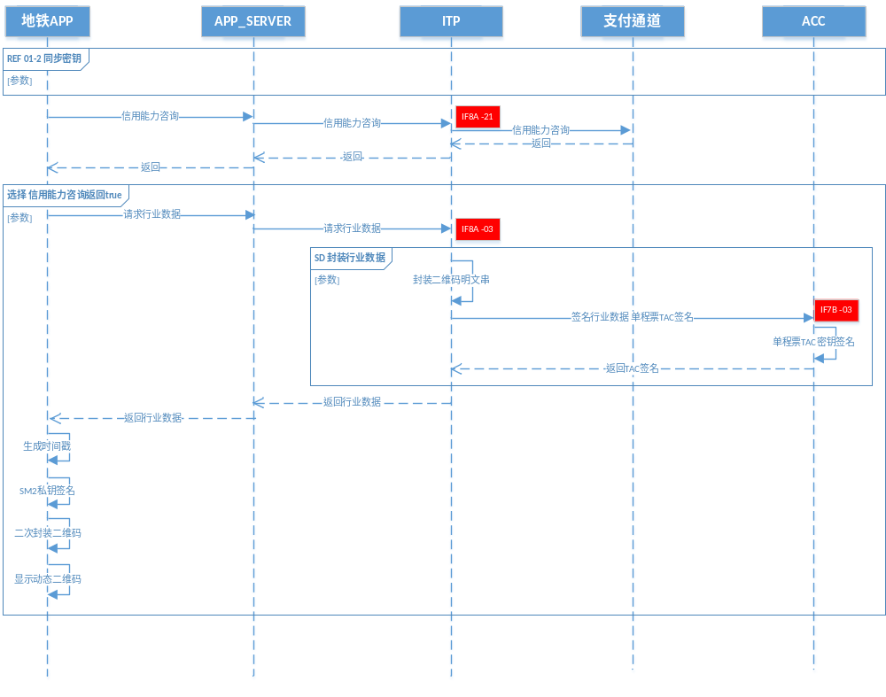
- 请求行业数据流程
流程说明：
  - 乘客从地铁APP端发起获取二维码请求到APP_SERVER。
  - APP_SERVER发送获取行业数据请求到ITP平台。
  - ITP接收到请求后。
如请求参数（如基础参数或签名）验证失败,则返回retCode：8001；
如请求的合作伙伴验证失败，则返回retCode:8007；
如果验证是未注册用户，则返回retCode:8004；
如果用户状态为解约审核中，则返回retCode:8008；
如果用户卡号是否与请求参数不一致，则返回retCode:8006；
服务封装二维码明文串，并对其进行MD5算法，得到行业数据(MD5)；
开卡业务处理完成后返回retCode:0000；
如业务处理过程中出现异常，则返回retCode:9999；
ITP服务将行业数据(MD5)传递给ACC服务；
ACC服务对行业数据(MD5)进行加密，加密后结果返回给ITP服务。
  - ITP将行业数据返回给APP_SERVER。
- 请求自助补站
请求自助补站流程详见图56。
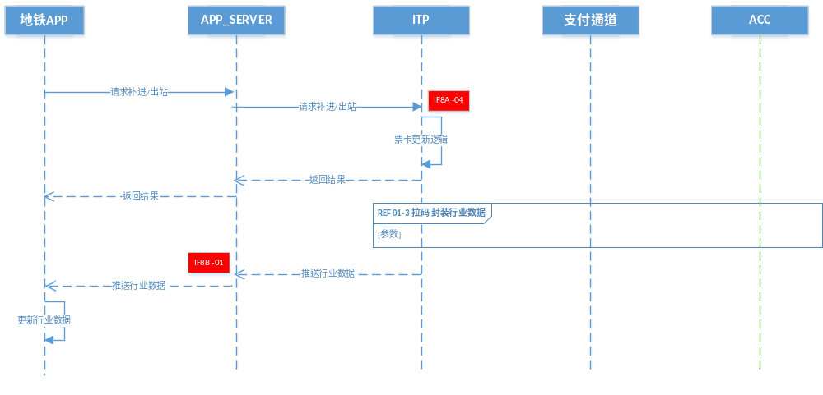
- 请求自助补站流程
流程说明：
  - APP_SERVER发送补进/出站请求到ITP平台；
  - ITP平台接收到请求后；
如请求参数（如基础参数、合作伙伴信息及签名）验证失败，则返回retCode：8001；
如果验证用户是未注册用户，则返回retCode:8004；
如验证用户状态为解约审核中，则返回retCode:8008；
如验证用户卡号是否与请求的卡号参数不一致，则返回retCode:8006；
如BOM更新后的票卡无法自助更新，则返回retCode:8300；
票卡状态正常，可正常进出站，则返回retCode:8301；
补出站成功，则返回retCode:8302；
补进站成功，则返回retCode:8303；
一天内自助补站次数达到上限，则返回retCode:8304；
补进/出站业务正常处理完成后返回retCode:0000；
业务处理过程中出现异常时，则返回retCode:9999；
  - ITP将补进/出站结果通知给APP_SERVER；
  - ITP将变更后的行业数据异步推送给 APP_SERVER。
- 请求查询交易记录
请求查询交易记录流程详见图57。
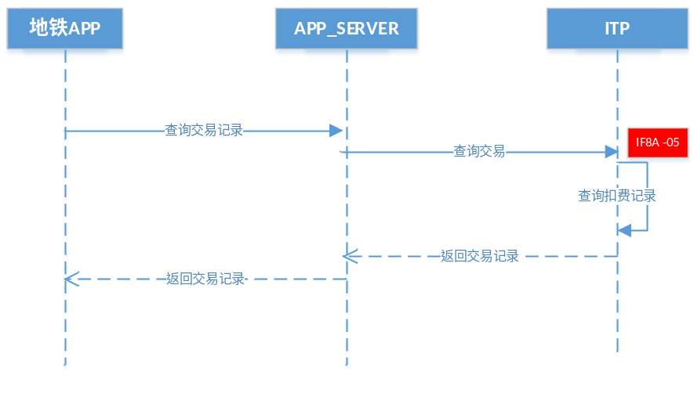
- 请求查询交易记录流程
流程说明：
  - APP_SERVER发送查询交易请求到ITP平台。
  - ITP 接收到请求后。
如验证请求参数（基础参数、合作伙伴信息及签名）验证失败，则返回retCode：8001；
如验证用户是未注册用户，则返回retCode:8004；
如验证用户状态为解约审核中，则返回retCode:8008；
如验证用户卡号是否与请求的卡号参数不一致，则返回retCode:8006；
查询用户交易记录，处理完成后返回retCode:0000；
业务处理过程中出现异常时，则返回retCode:9999。
  - ITP平台将交易记录返回给APP_SERVER。
- 请求解约
请求解约流程详见图58。
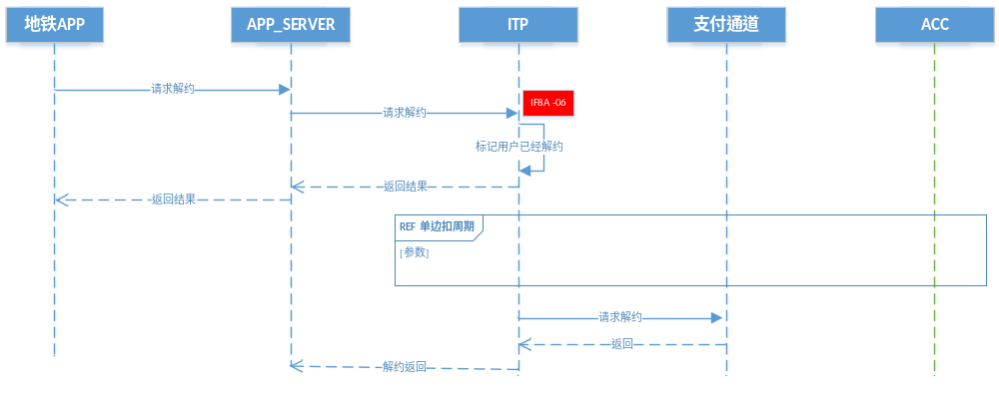
- 请求解约流程
流程说明：
  - 乘客或APP_SERVER 发送解约申请到ITP平台。
  - ITP接收到解约请求后。
如验证请求参数（基础参数、合作伙伴信息及签名）验证失败，则返回retCode：8001；
如验证用户是未注册用户，则返回retCode:8004；
如验证用户状态为解约审核中，则返回retCode:8008；
如验证用户卡号是否与请求的卡号参数不一致，则返回retCode:8006；
更新用户状态标识为解约状态，处理完成后返回retCode:0000；
业务处理过程中出现异常时，则返回retCode:9999。
  - ITP平台返回请求解约结果。
  - ITP等待平台扣费周期结束后向支付通道发起解约请求。
  - 支付通道将解约结果返回给ITP平台。
  - ITP将解约结果推送给APP_SERVER。
- 行业数据通知
行业数据通知流程详见图59。
- 行业数据通知流程
流程说明：
  - APP_SERVER发送补进/出站请求到ITP平台。
  - ITP平台接收到请求后。
如验证请求参数（基础参数、合作伙伴信息及签名）验证失败，则返回retCode：8001；
如验证用户是未注册用户，则返回retCode:8004；
如验证用户状态为解约审核中，则返回retCode:8008；
如验证用户卡号是否与请求的卡号参数不一致，则返回retCode:8006；
BOM更新后的票卡无法自助更新，则返回retCode:8300；
票卡状态正常，可正常进出站，则返回retCode:8301；
补出站成功，则返回retCode:8302；
补进站成功，则返回retCode:8303；
一天内自助补站次数达到上限，则返回retCode:8304；
补进/出站业务正常处理完成后返回retCode:0000；
业务处理过程中出现异常时，则返回retCode:9999。
  - ITP业务处理过程中，如票卡状态变更需要把变更的行业数据推送给 APP_SERVER。
  - APP_SERVER接收到票卡状态变更后推送行业数据给地铁APP客户端。
- 解约结果通知
解约结果通知流程详见图60。
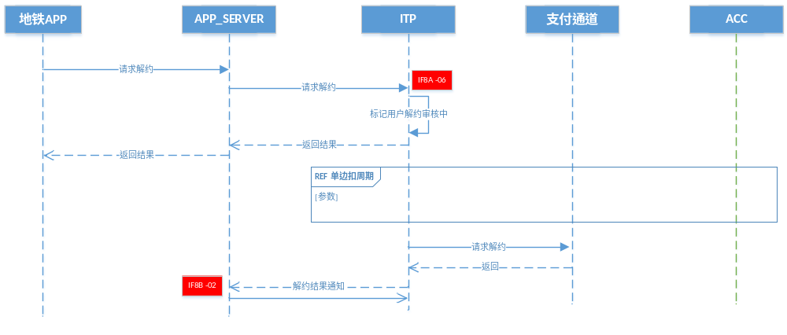
- 解约结果通知流程
流程说明：
  - APP_SERVER发送请求解约申请到ITP平台。
  - ITP接收到解约请求后。
如验证请求参数（基础参数、合作伙伴信息及签名）验证失败，则返回retCode：8001；
如验证用户是未注册用户，则返回retCode:8004；
如验证用户状态为解约审核中，则返回retCode:8008；
如验证用户卡号是否与请求的卡号参数不一致，则返回retCode:8006；
标记用户为待解约审核中状态，处理完成后返回retCode:0000；
业务处理过程中出现异常时，则返回retCode:9999。
  - ITP返回请求结果给APP_SERVER（解约结果等待审批结束）。
  - ITP在单边扣费周期结束后，将解约请求发送给支付通道。
  - 支付通道把解约结果返回给ITP平台。
  - ITP把解约结果推送给APP_SERVER。
业务规则：
乘客在付费区，不可以发起解约。
- 黑名单结果通知
黑名单结果通知流程详见图61。
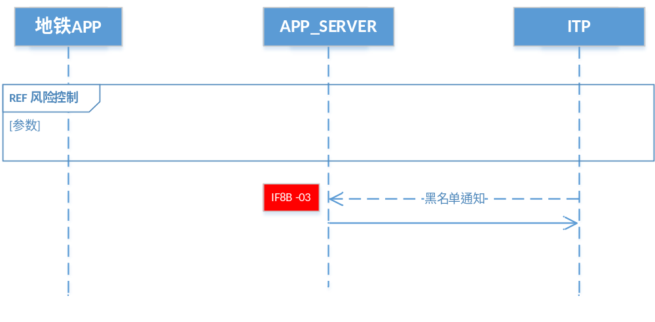
- 黑名单结果通知流程
流程说明：
  - ITP平台定期把黑名单列表推送给APP_SERVER服务器端。
- AGM CA公钥变更通知
AGM CA公钥变更通知流程详见图62。
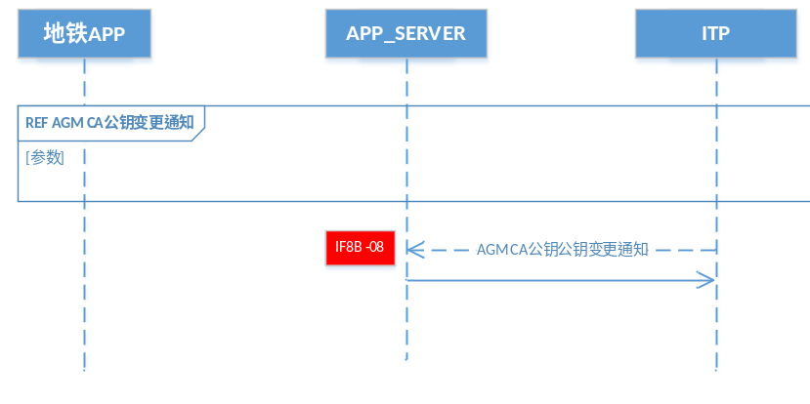
- AGM CA公钥变更通知流程
流程说明：
  - ITP平台变更AGM CA公钥后通知APP_SERVER ,APP_SERVER收到通知后，通知客户端同步用户密钥。
- 设置默认支付通道
设置默认支付通道流程详见图63。
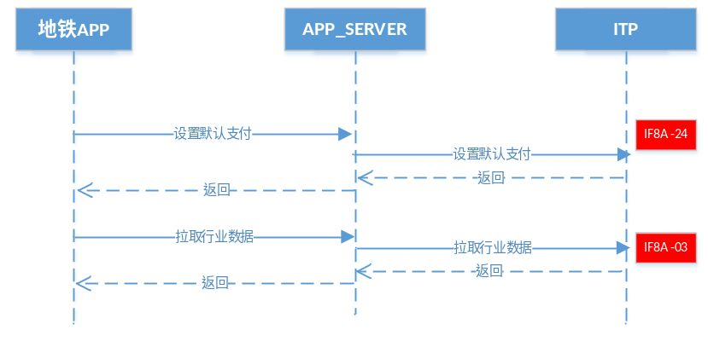
- 设置默认支付通道流程
流程说明：
  - 用户在已经签约的支付通道列选择要设置的默认的支付通道。
  - 地铁APP请求设置默认支付通道接口，ITP设置用户默认支付通道。
  - 设置默认通道成功后，客户端发起请求行业数据接口。
异常流程:
  - 接口传送的逻辑卡号不存在，接口返回没有账号卡片数据。
  - 接口传送要设置的支付通道未签约，接口返回无效的签约数据。
  - 接口传送要设置的支付通道解约中，接口返回解约审核中。
      - 后付费HCE业务
- 请求开户HCE后付费
请求开户HCE后付费流程详见图64。
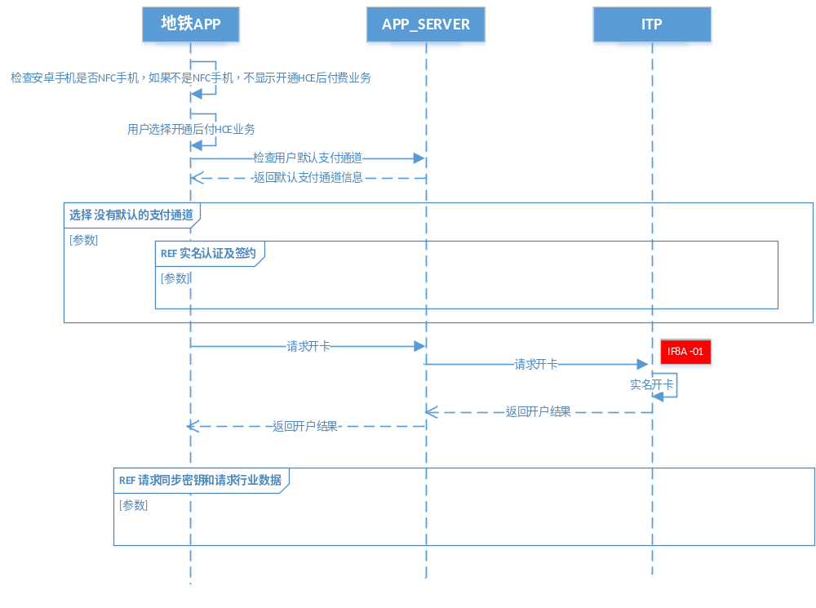
- 请求开户HCE后付费流程
流程说明：
  - 安卓手机检查是否支持NFC功能，如果支持引导用户打开NFC功能。
  - 用户同意开通HCE后付费业务。
  - APP客户端向APP_SERVER请求默认支付通道信息。APP服务器返回用户默认支付通道信息。
  - APP客户端向APP_SERVER发起开户HCE后付费信息。APP_SERVER向ITP平台发起开卡请求。
  - ITP平台收到开户请求，检查支付通道信息，完成开户逻辑，返回给APP_SERVER开户结果，APP_SERVER收到开户结果，保存用户开通业务逻辑。返回给APP客户开户结果。
  - APP客户端收到开户成功结果，发起请求密钥同步和请求行业数据接口。收到服务器返回的成功应答后。显示开户成功信息。
异常流程:
  - 如果安卓手机不支持NFC功能，APP可以不显示开通HCE业务入口后有入口提示手机不支持NFC。
  - 如果APP_SERVER返回无支付通道信息，客户端发起认证及签约流程。
  - 如果开户返回超时，APP_SERVER可以重试开户逻辑，如果已经开户，返回已经开户，如果未开户，完成开户。
- 请求同步密钥
请求同步密钥流程详见图65。
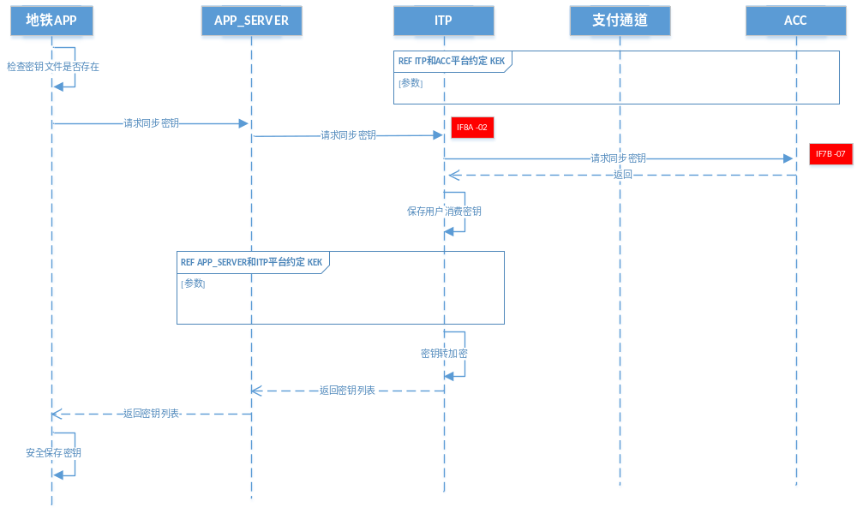
- 请求同步密钥流程
流程说明：
  - 客户端检查HCE密钥是否存在客户端本地，如果不在APP客户端向APP发起请求同步密钥接口。如果APP_SERVER本地也没有密钥，APP_SERVER向ITP平台发起密钥同步请求。
  - ITP收到密钥同步请求检查本地数据库是否保存HCE密钥，如果有直接用APP_SERVER和ITP约定的KEK转加密给APP_SERVER。[密钥类型对称密钥]。
异常流程：
  - 如果ITP平台无缓存的HCE密钥向ACC发起请求HCE消费密钥请求，ACC返回密钥，ITP平台保存密钥值。
- 请求行业数据
请求行业数据流程详见图66。
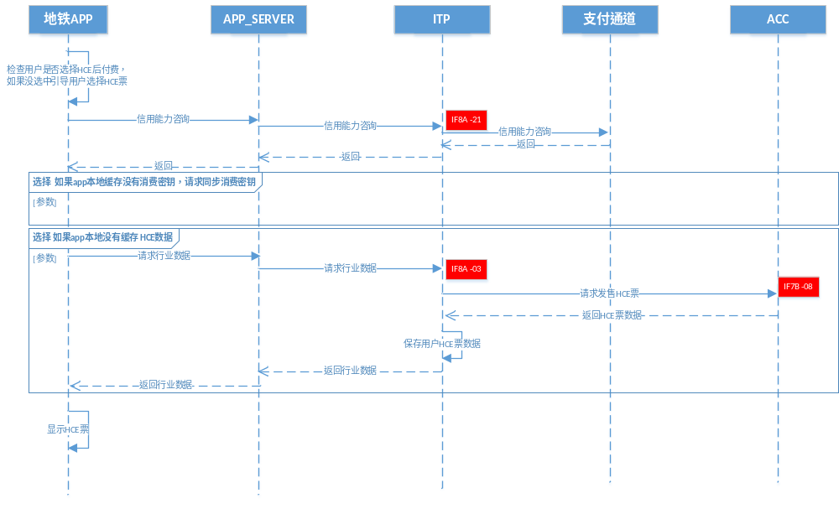
- 请求行业数据流程
流程说明:
  - 用户打开HCE服务，检查HCE后付费是否已经默认选中，如果没有选中HCE票，引导用户选择HCE票。
  - 客户端发起信用能力咨询接口。服务器返回信用能力结果。
  - 客户端查找本地缓存的HCE数据。
  - 显示HCE票卡信息。
异常流程:
  - 超时1秒没返回，忽略查询信用接口，直接往下走逻辑。
  - 客户端本地没有HCE缓存，APP客户端向APP服务器发起请求行业数据同步HCE数据。
      - 互联网售票业务
- APP购票
APP购票流程详见图67。
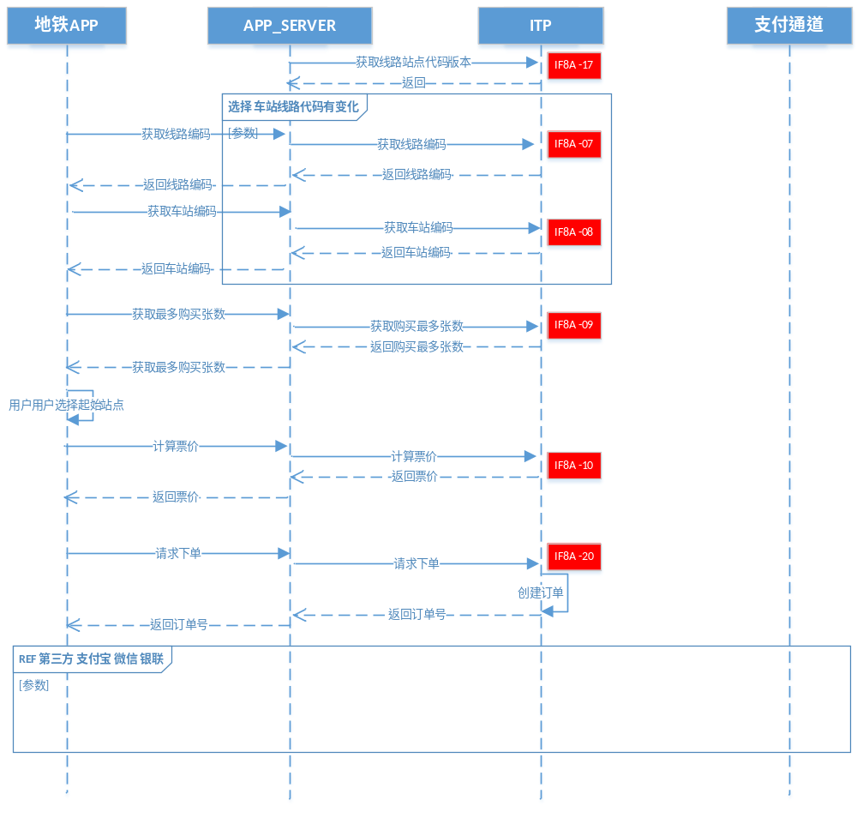
- APP购票流程
处理流程：
  - 地铁APP获取线路编码。地铁APP请求APP_SERVER获取线路代码，APP_SERVER请求ITP，ITP存缓存中获取线路信息，并将线路信息返回。
  - 地铁APP获取站点编码。地铁APP请求APP_SERVER获取站点代码，APP_SERVER请求ITP，ITP存缓存中获取站点信息，并将站点信息返回。
  - 地铁APP获取最大购票数。地铁APP请求APP_SERVER获取最大购票数，APP_SERVER请求ITP，ITP存缓存中获取最大购票数，并将最大购票数返回。
  - 地铁APP计算票价。地铁APP请求APP_SERVER计算票价，APP_SERVER请求ITP，ITP根据起止站点计算票价，并将票价返回。
  - 选择支付通道。
- 支付
支付流程详见图68。
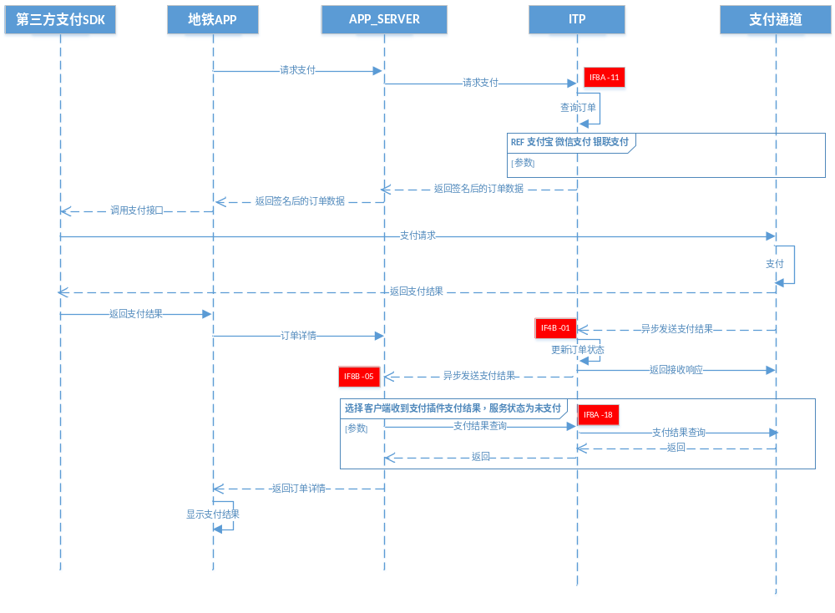
- 支付流程
处理流程：
  - 请求支付。地铁APP向APP_SERVER请求支付，APP_SERVER请求ITP，ITP校验请求参数合法性，若参数不合法则返回错误码8001。如果参数合法创建订单，根据支付通道编码payChannelCode，创建商户订单号，请求对应的支付通道预下单，将预下单返回的支付信息签名，将签名后的订单信息返回。
  - 支付订单。地铁APP验签，请求支付通道支付订单。
  - 支付结果通知。ITP收到支付结果通知，判断支付结果，如果支付成功将订单状态更新为已支付，记录支付时间，支付金额等。
- 支付结果通知
付结果通知流程详见图69。
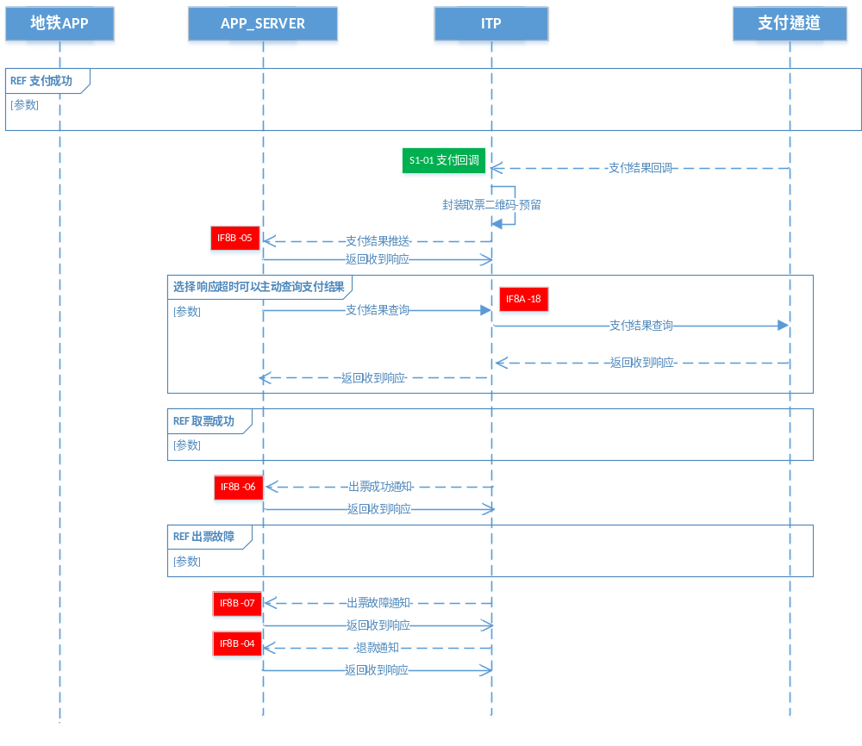
- 付结果通知流程
流程说明：
  - ITP收到支付通道的支付结果通知后，判断支付结果，如果支付成功将订单状态更新为已支付，记录支付时间，支付金额等。
  - ITP将支付结果通知APP_SERVER，APP_SERVER更新对应的订单状态，支付时间支付金额等。
  - 若订单在地铁APP已经支付成功后，但订单状态还是已下单状态时，地铁APP可主动发起订单状态查询，APP_SERVER将请求ITP查询订单状态，如果ITP的订单状态是已下单状态，则请求对应的支付通道查询订单状态，根据返回结果将支付状态返回给APP_SERVER。如果ITP中订单状态为已支付，建直接给APP_SERVER返回订单支付成功。
  - 当ITP收到TVM出票结果的通知后，ITP将出票结果通知推送到APP_SERVER。
- 请求退款
请求退款流程详见图70。
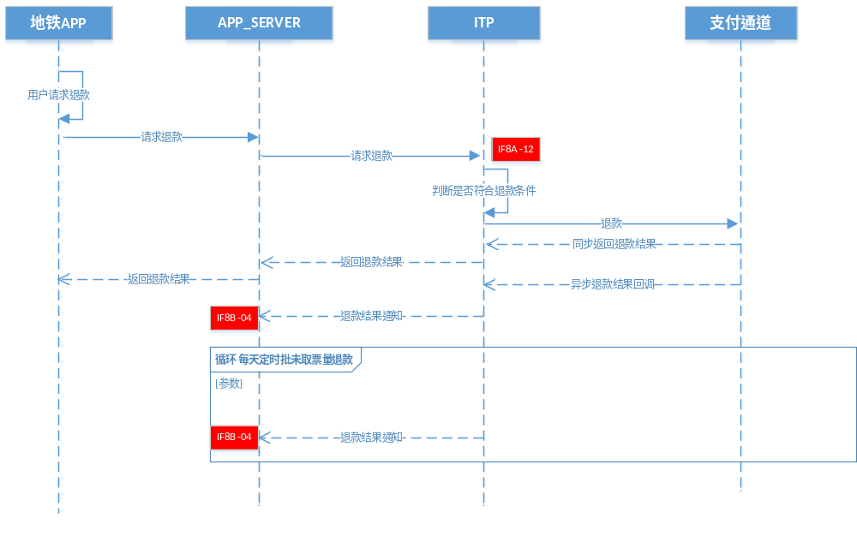
- 请求退款流程
流程说明：
  - 地铁APP请求退款时，APP_SERVER将退款请求发送到ITP，ITP收到请求后判断用户的user_id是否与订单信息中的user_id是否一致，如果不一致则返回8001，如果一致则判断订单状态是否为已支付状态，如果不是则返回8305，如果订单状态为已支付，则请求支付通道请求退款。
  - ITP收到支付通道退款结果通知后，更新订单状态为已退款，记录退款时间。并将退款结果通知给APP_SERVER。
  - APP_SERVER收到退款结果通知后，将订单状态更新为已退款，记录退款时间，退款金额。
  - 若当日的单程票在当日未使用，则在次日凌晨发起批量退款，若退款成功，ITP将退款结果通知给APP_SERVER。
- 激活取票订单
激活取票订单流程详见图71。
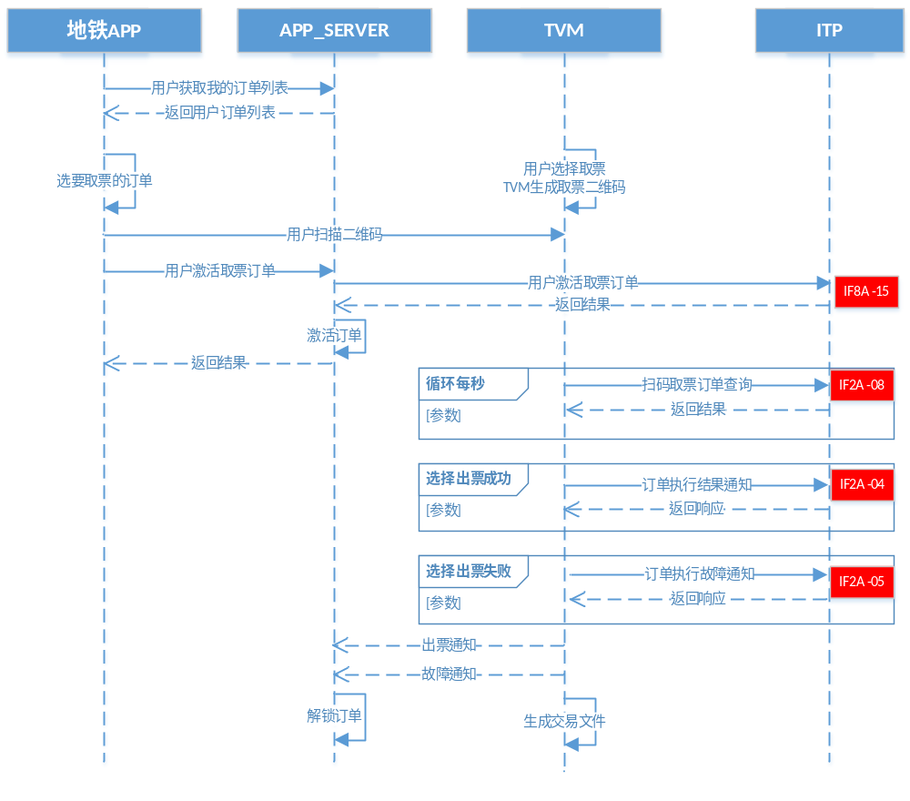
- 激活取票订单流程
流程说明：
  - 取票订单激活。用户在地铁APP上查询待取票的订单列表，选择需要取票的订单，打开扫一扫，对TVM上的取票码扫码，点击激活。
  - APP_SERVER将订单激活请求发送到ITP。
  - ITP收到激活订单的请求后先判断用户所扫的设备是否属于订单中起点站的设备,如果不是则返回错误码8306， 判断用户的user_id是否与订单信息中的user_id是否一致，如果不一致则返回8001，判断订单状态是否为已支付如果订单状态未支付则返回错误码8305。如果验证通过后将激活的订单号与设备编码和设备校验码绑定保存在数据库中。
  - TVM查询取票订单。ITP校验请求对象中设备编号是否合法，如果不合法返回错误码2001（非法设备）。如果设备合法根据请求的设备编号及校验码查询已激活的订单，如果有已激活的订单，则返回订单信息。如果没有，则返回错误码2003。
  - 设备判断返回码。如果没有该设备对应的已激活的订单将继续向ITP发起取票订单查询，超过一定时间TVM放弃查询。如果有已激活的订单则开始出票。
  - TVM出票成功。ITP校验请求对象中设备编号是否合法，如果不合法返回错误码2001（非法设备）。将订单状态更新为已出票，记录出票时间，出票张数。向APP_SERVER推送出票结果。
  - TVM出票故障。记录故障信息，及出票张数，出票时间，并计算未出票的金额向支付通道发起退款，根据支付通道返回的退款结果更新订单状态，如果退款成功将订单状态更新为已退款。向APP_SERVER推送退款结果。
  - TVM生成本地交易记录。
    - 数据接口
      - IF8A-01 请求开户
接口地址
http//:[ip]:[port]/[project]/ ci/app/requestApplication
接口说明
实名开户预付费二维码接口
请求参数
请求开户请求参数详见表95。
- 请求开户请求参数信息
字段 | 类型 | 说明
thirdUserId | String | 第三方用户id
thirdPayId | String | 支付账户id（签约回调）
channel | String | 支付通道编码
reqContractNo | String | 第三方签约流水号（请求签约流水）
cardType | String | 卡类型编码
msisdn | String | 手机号
userName | String | 姓名 青岛APP可以默认空
userId | String | 用户身份证号青岛  APP可以默认空
extend1 | String | 扩展字段
extend2 | String | 扩展字段
应答参数
请求开户应答参数详见表96。
- 请求开户应答参数信息
字段 | 类型 | 说明
retCode | string | 返回码
retMsg | string | 返回消息
cardId | String | 地铁会员卡号
cardType | String | 卡类型编码
signType | string | 00：不签名  01：sha1withrsa  02：MD5
sign | string | 私钥签名sha1withrsa
      - IF8A-02 请求同步密钥
接口地址
http//:[ip]:[port]/[project]/ ci/app/requestKeyList
接口说明
请求用户密钥
请求参数
请求同步密钥请求参数详见表97。
- 请求同步密钥请求参数信息
字段 | 类型 | 说明
thirdUserId | string | 第三方用户id
cardId | String | 地铁会员卡号
cardType | String | 2.8 卡类型编码
应答参数
请求同步密钥应答参数详见表98。
- 请求同步密钥应答参数信息
字段 | 类型 | 说明
retCode | string | 返回码
retMsg | string | 返回消息
keyList | json数字 | 密钥列表
signType | string | 00：MD5  01：sha1withrsa
sign | string | 私钥签名sha1withrsa
单条密钥
字段 | 类型 | 说明
keyId | String | 密钥编码  00：工作密钥  01：用户非对称密钥对
keyType | string | 密钥类型  0：对称密钥  1：非对称密钥
keyUserId | string | 非对称密钥运算的用户标识
keyPrivate | string | 非对称用户私钥
keyPublic | string | 非对称用户公钥X
keyPublicEffectiveDate | string | 公钥有效期默认7天
signData | string | 非对称用户公钥签名数据
caIdx | string | 非对称公钥验签密钥索引
keyWrapValue | string | 对称密钥值
keyEffectiveDate | string | 对称密钥有效期
kvc | string | 对称密钥KVC
reserve | string | 预留字段
      - IF8A-03 请求行业数据
接口地址
http//:[ip]:[port]/[project]/ci/app/requestIndustryData
接口说明
请求ITP行业数据
请求参数
请求行业数据请求参数详见表99。
- 请求行业数据请求参数信息
字段 | 类型 | 说明
thirdUserId | string | 第三方用户id
cardId | String | 地铁会员卡号
cardType | String | 2.8 卡类型编码
应答参数
请求行业数据应答参数详见表100。
- 请求行业数据应答参数信息
字段 | 类型 | 说明
retCode | string | 返回码
retMsg | string | 返回消息
cardData | string | 行业数据 编码格式Hexstring
signType | string | 00：不签名  01：sha1withrsa  02：MD5
sign | string | 私钥签名sha1withrsa
      - IF8A-04 请求用户自助补站
接口地址
http//:[ip]:[port]/[project]/ci/app/requestExcessFare
接口说明
请求自助补票
请求参数
请求用户自助补站请求参数详见表101。
- 请求用户自助补站请求参数信息
字段 | 类型 | 说明
thirdUserId | string | 第三方用户id
cardId | String | 地铁会员卡号
cardType | String | 2.8 卡类型编码
upgradeAreaType | String | 01：补进站  02：补出站
upgradeStationCode | String | 补进/出站编码
upgradeReason | String | 更新原因预留
upgradeDateTime | String | 更新操作时间YYYYMMDD24mmss
应答参数
请求用户自助补站应答参数详见表102。
- 请求用户自助补站应答参数信息
字段 | 类型 | 说明
retCode | string | 返回码
retMsg | string | 返回消息
      - IF8A-05 请求查询交易记录
接口地址
http//:[ip]:[port]/[project]/ci/app/requestTransList
接口说明
请求交易记录
请求参数
请求查询交易记录请求参数详见表103。
- 请求查询交易记录请求参数信息
字段 | 类型 | 说明
thirdUserId | string | 第三方用户id
cardId | String | 地铁会员卡号
cardType | String | 卡类型编码
pageNumber | Int | 当前页
pageSize | Int | 一页记录条数
totalPage | Int | 总页数
应答参数
请求查询交易记录应答参数详见表104。
- 请求查询交易记录应答参数信息
字段 | 类型 | 说明
retCode | string | 返回码
retMsg | string | 返回消息
pageNumber | string | 当前页
pageSize | string | 一页记录条数
totalPage | string | 总页数
ticketTransRecord | json数组
signType | string | 00：不签名  01：sha1withrsa  02：MD5
sign | string | 私钥签名sha1withrsa
单条
字段 | 类型 | 说明
entryStationName | String | 进站名称
entryDate | String | 进站时间YYYYMMDDHH24mmss
exitStationName | String | 出站名称
exitDate | String | 出站时间YYYYMMDDHH24mmss
payAmount | String | 支付金额（单位分）
orderExpType | String | 订单异常类型  0 正常  1 单边账(入站)  2 单边账(出站)  3 单边入站(人工处理单)  4 单边出站(人工处理单)  5 双段计费正常订单_行程超时
tradeOrderNo | String | 商户订单号
payTradeOrderNo | String | 支付交易订单号
payOrderNoDate | String | 扣款时间
payChannelCode | String | 2.7 支付通道编码
      - IF8A-06 请求解约
接口地址
http//:[ip]:[port]/[project]/ci/app/requestTermination
接口说明
请求解约
请求参数
请求解约请求参数详见表105。
- 请求解约请求参数信息
字段 | 类型 | 说明
thirdUserId | string | 第三方用户id
cardId | String | 地铁会员卡号
cardType | String | 卡类型编码
requestSignSeq | string | 签约请求流水号
应答参数
请求解约应答参数详见表106。
- 请求解约应答参数信息
字段 | 类型 | 说明
retCode | string | 返回码
retMsg | string | 返回消息
      - IF8A-07 获取线路代码
接口地址
http//:[ip]:[port]/[project]/ci/app/requestLineCodeList
接口说明
获取线路代码信息列表
请求参数
获取线路代码请求参数详见表107。
- 获取线路代码请求参数信息
字段 | 类型 | 说明
应答参数
获取线路代码应答参数详见表108。
- 获取线路代码应答参数信息
字段 | 类型 | 说明
retCode | string | 返回码
retMsg | string | 返回消息
lineCodeRecord | Json数组 | 线路列表
单条
字段 | 类型 | 说明
lineCode | string | 线路代码
lineNameZH | string | 线路中文名称
lineNameEN | string | 线路英文名称
orderIndex | string | 排序字段
      - IF8A-08 获取车站代码
接口地址
http//:[ip]:[port]/[project]/ci/app/requestStationCodeList
接口说明
获取站点代码信息列表
请求参数
获取车站代码请求参数详见表109。
- 获取车站代码请求参数信息
字段 | 类型 | 说明
lineCode | string | 线路代码
应答参数
获取车站代码应答参数详见表110。
- 获取车站代码应答参数信息
字段 | 类型 | 说明
retCode | string | 返回码
retMsg | string | 返回消息
stationCodeRecord | Json数组
单条
字段 | 类型 | 说明
lineCode | string | 线路代码
stationCode | string | 站点代码
stationNameZH | string | 站点名称(中文)
stationNameEN | string | 站点名称(英文)
transferYn | string | 是否换乘(Y/N)
      - IF8A-09 获取购买最多张数
接口地址
http//:[ip]:[port]/[project]/ci/app/requestBuySinlgeTicketMaxNum
接口说明
获取单次可购买最大车票张数
请求参数
获取购买最多张数请求参数详见表111。
- 获取购买最多张数请求参数信息
字段 | 类型 | 说明
应答参数
获取购买最多张数应答参数详见表112。
- 获取购买最多张数应答参数信息
字段 | 类型 | 说明
retCode | string | 返回码
retMsg | string | 返回消息
buySinlgeTicketMaxNum | string | 单次可购买最大车票张数
      - IF8A-10 计算票价
接口地址
http//:[ip]:[port]/[project]/ci/app/requestTicketPriceByStation
接口说明
请求计算票价
请求参数
计算票价请求参数详见表113。
- 计算票价请求参数信息
字段 | 类型 | 说明
entryStationCode | string | 起点站点代码
exitStationCode | string | 终点站点代码
应答参数
计算票价应答参数详见表114。
- 计算票价应答参数信息
字段 | 类型 | 说明
retCode | string | 返回码
retMsg | string | 返回消息
ticketPrice | string | 票价单位分
      - IF8A-11 请求支付
接口地址
http//:[ip]:[port]/[project]/ci/app/requestPaymentInfo
接口说明
请求支付信息
请求参数
请求支付请求参数详见表115。
- 请求支付请求参数信息
字段 | 类型 | 说明
orderNo | string | 订单号
payChannelCode | string | 支付通道编码定义
应答参数
请求支付应答参数详见表116。
- 请求支付应答参数信息
字段 | 类型 | 说明
retCode | string | 返回码
retMsg | string | 返回消息
payChannelCode | string | 2.7支付通道编码定义
paymentInfo | string | 支付信息，根据payChannelCode返回内容
signType | string | 00：不签名  01：sha1withrsa  02：MD5
sign | string | 私钥签名sha1withrsa
报文示例：
10001 支付宝SDK
app_id=2015052600090779&biz_content=%7B%22timeout_express%22%3A%2230m%22%2C%22seller_id%22%3A%22%22%2C%22product_code%22%3A%22QUICK_MSECURITY_PAY%22%2C%22total_amount%22%3A%220.02%22%2C%22subject%22%3A%221%22%2C%22body%22%3A%22%E6%88%91%E6%98%AF%E6%B5%8B%E8%AF%95%E6%95%B0%E6%8D%AE%22%2C%22out_trade_no%22%3A%22314VYGIAGG7ZOYY%22%7D&charset=utf-8&method=alipay.trade.app.pay&sign_type=RSA2&timestamp=2016-08-15%2012%3A12%3A15&version=1.0&sign=MsbylYkCzlfYLy9PeRwUUIg9nZPeN9SfXPNavUCroGKR5Kqvx0nEnd3eRmKxJuthNUx4ERCXe552EV9PfwexqW%2B1wbKOdYtDIb4%2B7PL3Pc94RZL0zKaWcaY3tSL89%2FuAVUsQuFqEJdhIukuKygrXucvejOUgTCfoUdwTi7z%2BZzQ%3D
10002 微信支付SDK
{
"app_Id" ： "wx2421b1c4370ec43b", //应用ID
"partnerid " ： "1900000109", //商户号
"partnerid " ： " WX1217752501201407033233368018", //预支付交易会话ID
"package" ： " Sign=WXPay ", //订单详情扩展字符串
"nonce_str" ： "e61463f8efa94090b1f366cccfbbb444", //随机串
"time_stamp"：" 1395712654", //时间戳，自1970 年以来的秒数
"sign" ： "70EA570631E4BB79628FBCA90534C63FF7FADD89" //微信签名
signValue : 1SMDLFK34509LKMLKAJSDL1U349?ASDOIU4CT9
}
10003 联支付SDK
{
tn=442715340596456143810
}
      - IF8A-12 请求退款
接口地址
http//:[ip]:[port]/[project]/ci/app/requestRefundTicket
接口说明
请求退款,同步返回退款结果
请求参数
请求退款请求参数详见表117。
- 请求退款请求参数信息
字段 | 类型 | 说明
userId | string | 用户编码
orderNo | string | 订单号
应答参数
请求退款应答参数详见表118。
- 请求退款应答参数信息
字段 | 类型 | 说明
retCode | string | 返回码
retMsg | string | 返回消息
orderNo | string | 订单号
refundType | string | 00: 用户提交退款  01：超时未使用自动退款
refundResult | string | SUCCESS/FAIL/PROCESSING  SUCCESS—退款成功  FAIL—退款失败  PROCESSING-退款进行中
refundResultDesc | string | 退款描述
refundDate | string | 退款日期
refundAmount | String | 退款金额 单位分
      - IF8A-13退款结果查询
接口地址
http//:[ip]:[port]/[project]/ci/app/requestRefundTicketResult
接口说明
请求退款，异步返回退款结果
请求参数
退款结果查询请求参数详见表119。
- 退款结果查询请求参数信息
字段 | 类型 | 说明
userId | string | 用户编码
orderNo | string | 订单号
应答参数
退款结果查询应答参数详见表120。
- 退款结果查询应答参数信息
字段 | 类型 | 说明
retCode | string | 返回码
retMsg | string | 返回消息
orderNo | string | 订单号
refundType | string | 00: 用户提交退款  01：超时未使用自动退款
refundResult | string | SUCCESS/FAIL/PROCESSING  SUCCESS—退款成功  FAIL—退款失败  PROCESSING-退款进行中
refundResultDesc | string | 退款描述
refundDate | string | 退款日期
refundAmount | String | 退款金额 单位分
      - IF8A-14获取激活取票订单
接口地址
http//:[ip]:[port]/[project]/ci/app/requestPreActiveOrderList
接口说明
获取我的订单列表,用于激活取票订单,预留接口
请求参数
获取激活取票订单请求参数详见表121。
- 获取激活取票订单请求参数信息
字段 | 类型 | 说明
userId | String | 订单用户编码
appType | String | 01:青岛地铁  其他预留
应答参数
获取激活取票订单应答参数详见表122。
- 获取激活取票订单应答参数信息
字段 | 类型 | 说明
retCode | string | 返回码
retMsg | string | 返回消息
orderList | json数组 | 用户
单条
字段 | 类型 | 说明
orderNo | String | 订单号
entryStationCode | string | 起点站点代码
exitStationCode | string | 终点站点代码
ticketPrice | string | 票价单位分
singelTicketNum | string | 购买数量
singleTicketType | string | 0:有起点站和终点站
orderDate | String | 下单时间
payDate | String | 支付时间
      - IF8A-15激活取票订单
接口地址
http//:[ip]:[port]/[project]/ci/tvm/requestActiveTicket
接口说明
激活取票订单
请求参数
激活取票订单请求参数详见表123。
- 激活取票订单请求参数信息
字段 | 类型 | 说明
orderNo | String | 订单号
deviceId | string | 取票设备编码
qrcodeGenDate | string | 设备取票二维码生成时间
randomFact | string | 设备随机因子
应答参数
激活取票订单应答参数详见表124。
- 激活取票订单应答参数信息
字段 | 类型 | 说明
retCode | string | 返回码
retMsg | string | 返回消息
      - IF8A-16请求签约请求信息
接口地址
http//:[ip]:[port]/[project]/ci/tvm/requestSignInfo
接口说明
请求签约调用SDK所需的签名信息
请求参数
请求签约请求信息请求参数详见表125。
- 请求签约请求信息请求参数信息
字段 | 类型 | 说明
thirdUserId | String | 第三方用户编码
displayAccount | string | 签约显示账号（用于只发布微信签约界面，可以用户昵称，手机号，用户姓名）
payChannelCode | string | 2.7支付通道编码定义
requestSignSeq | string | 签约请求流水号
returnUrl | String | 支付插件回调签约地址
应答参数
请求签约请求信息应答参数详见表126。
- 请求签约请求信息应答参数信息
字段 | 类型 | 说明
retCode | string | 返回码
retMsg | string | 返回消息
requestStartSdkInfo | string | 调用SDK所需的请求参数
支付宝
alipays://platformapi/startapp?appId=60000157&appClearTop=false&startMultApp=YES&sign_params=app_id%3D2015101000413186……
微信
https://api.mch.weixin.qq.com/papay/entrustweb?appid=wx426a3015555a46be&contract_code=122&contract_display_account=name1……
      - IF8A-17获取线路站点代码版本
接口地址
http//:[ip]:[port]/[project]/ci/app/requestLineStationCodeVersion
接口说明
检查车站代码线路代码版本
请求参数
获取线路站点代码版本请求参数详见表127。
- 获取线路站点代码版本请求参数信息
字段 | 类型 | 说明
应答参数
获取线路站点代码版本应答参数详见表128。
- 获取线路站点代码版本应答参数信息
字段 | 类型 | 说明
retCode | string | 返回码
retMsg | string | 返回消息
lineCodeIdx | string | 线路版本号
stationCodeIdx | string | 站点版本号
changeDate | string | 更新日期
      - IF8A-18支付结果查询
接口地址
http//:[ip]:[port]/[project]/ci/app/requestPayResult
接口说明
客户端收到支付插件支付成功通知，没收到服务器异步支付结果通知，客户端服务器主动向ITP平台发起支付结果查询，如果ITP平台收到支付结果直接返回支付结果；如果ITP平台也没有收到支付结果回调，ITP平台主动向第三方支付通知发起支付结果查询；返回给客户端服务器。
请求参数
支付结果查询请求参数详见表129。
- 支付结果查询请求参数信息
字段 | 类型 | 说明
userId | string | 用户编码
orderNo | string | 订单号
应答参数
支付结果查询应答参数详见表130。
- 支付结果查询应答参数信息
字段 | 类型 | 说明
retCode | string | 返回码
retMsg | string | 返回消息
tradeNo | string | 支付交易流水号
payResult | string | SUCCESS/FAIL
payAmount | string | 支付金额
payDate | string | 支付时间
      - IF8A-19 BLE通知闸机检票通知
接口地址
http//:[ip]:[port]/[project]/ci/app/notiAgmVerifyResult
接口说明
闸机验证二维码合法，蓝牙会写到APP，APP通知ITP验签结果。
请求参数
BLE通知闸机检票通知请求参数详见表131。
- BLE通知闸机检票通知请求参数信息
字段 | 类型 | 说明
itpUserId | String | ITP用户编码 二维码中数据
trxType | String | 交易类型  01进站 蓝牙半字节状态 1  02出站 蓝牙半字节状态 2  03超时出站蓝牙半字节状态 9
issueChannelCode | String | 01：青岛地铁 二维码中数据
signChannelCode | String | 签约通道编码 二维码中数据  01: 微信签约代扣  02: 支付宝签约代扣
cardId | String | 逻辑卡号 二维码中数据
cardType | String | 2.8 卡类型编码
handleDeviceCode | String | 交易闸机编码
handleDateTime | String | 闸机交易时间YYYYMMDDHH24MISS
handleStationCode | String | 闸机交易车站代码
trxAmount | String | 实际交易金额（单位分）
overtimeAmount | String | 超时金额（单位分）
lastTicketStatus | String | 二维码中数据  02: 结束行程  03：SJT发售（init 2）  04：已进站（entry）  05：已出站（exit）  06：超时出站  08：20分钟内免费更新（BOM/pca非付费区）  09：20分钟内付费更新（BOM/pca非付费区）  10：入站码更新（BOM/pca付费区）  80: 用户自助补出站  81：用户自助补进站
handleResultCode | String | 闸机处理结果
lastHandleStationCode | String | 二维码中数据  上次交易车站代码
lastHandleDateTime | String | 二维码中数据  上次交易时间YYYYMMDDHH24MISS
tikcetTransSeq | String | 二维码中的数据  交易计数器
reserve1 | String | 预留字段1
reserve2 | String | 预留字段2
应答参数
BLE通知闸机检票通知应答参数详见表132。
- BLE通知闸机检票通知应答参数信息
字段 | 类型 | 说明
retCode | string | 返回码
retMsg | string | 返回消息
      - IF8A-20 请求下单
接口地址
http//:[ip]:[port]/[project]/ci/app/requestOrder
接口说明
请求下单
请求参数
请求下单请求参数详见表133。
- 请求下单请求参数信息
字段 | 类型 | 说明
userId | string | 用户编码
entryStationCode | string | 起点站点代码
exitStationCode | string | 终点站点代码
ticketPrice | string | 票价单位分
singelTicketNum | string | 购买数量
singleTicketType | string | 0:有起点站和终点站
应答参数
请求下单应答参数详见表134。
- 请求下单应答参数信息
字段 | 类型 | 说明
retCode | string | 返回码
retMsg | string | 返回消息
orderNo | string | 订单号
      - IF8A-21 信用能力咨询
接口地址
http//:[ip]:[port]/[project]/ci/app/requestContractAdvisory
接口说明
信用能力咨询
请求参数
信用能力咨询请求参数详见表135。
- 信用能力咨询请求参数信息
字段 | 类型 | 说明
thirdUserId | string | 第三方用户编码
requestSignSeq | string | 签约请求流水号
paymentVendor | string | 支付类型  03 支付宝  04 微信支付  06 建行龙支付  07 银联云闪付  0B 钱包支付
应答参数
信用能力咨询应答参数详见表136。
- 信用能力咨询应答参数信息
字段 | 类型 | 说明
retCode | string | 返回码
retMsg | string | 返回消息
      - IF8A-22 签约结果咨询
接口地址
http//:[ip]:[port]/[project]/ci/app/requestContractResult
接口说明
签约结果查询
请求参数
签约结果咨询请求参数详见表137。
- 签约结果咨询请求参数信息
字段 | 类型 | 说明
thirdUserId | string | 第三方用户编码
requestSignSeq | string | 签约请求流水号
paymentVendor | string | 支付类型  03 支付宝  04 微信支付  06 建行龙支付  07 银联云闪付  0B 钱包
应答参数
签约结果咨询应答参数详见表138。
- 签约结果咨询应答参数信息
字段 | 类型 | 说明
retCode | string | 返回码
retMsg | string | 返回消息
status | string | 签约状态  未签约NOT_SIGNED,  已签约SIGNED  解除签约UNSIGNED
payAccountId | string | 支付用户编码
payAgreementNo | string | 支付通道签约流水号
      - IF8A-23 请求添加支付通道
接口地址
http//:[ip]:[port]/[project]/ ci/app/requestAddPayChannel
接口说明
请求新增支付通道
请求参数
请求添加支付通道请求参数详见表139。
- 请求添加支付通道请求参数信息
字段 | 类型 | 说明
thirdUserId | String | 第三方用户id
cardId | String | 地铁会员卡号
cardType | String | 2.8 卡类型编码
channel | String | 2.7 支付通道编码
thirdPayId | String | 支付账户id（签约回调）
reqContractNo | String | 第三方签约流水号（请求签约流水）
应答参数
请求添加支付通道应答参数详见表140。
- 请求添加支付通道应答参数信息
字段 | 类型 | 说明
retCode | string | 返回码
retMsg | string | 返回消息
      - IF8A-24 请求设置默认支付通道
接口地址
http//:[ip]:[port]/[project]/ ci/app/requestSetDefaultPayChannel
接口说明
修改默认支付通道
请求参数
请求设置默认支付通道请求参数详见表141。
- 请求设置默认支付通道请求参数信息
字段 | 类型 | 说明
thirdUserId | String | 第三方用户id
cardId | String | 地铁会员卡号
cardType | String | 2.8 卡类型编码
channel | String | 2.7 支付通道编码
应答参数
请求设置默认支付通道应答参数详见表142。
- 请求设置默认支付通道应答参数信息
字段 | 类型 | 说明
retCode | string | 返回码
retMsg | string | 返回消息
      - IF8A-25 请求实名
接口地址
http//:[ip]:[port]/[project]/ ci/app/requestRealNameVerify
接口说明
请求实名认证
请求参数
请求实名请求参数详见表143。
- 请求实名请求参数信息
字段 | 类型 | 说明
thirdUserId | String | 第三方用户编码
userName | string | 用户名  paymentVendor=05必填
certNo | string | 身份证号  paymentVendor=05必填
mobile | string | 银行卡绑定的手机号  paymentVendor=05必填
bankCardNo | string | 银行卡号码  paymentVendor=05必填
authToken | string | 微信授权code  paymentVendor=04必填
paymentVendor | string | 支付类型  04 微信  05 银联
应答参数
请求实名应答参数详见表144。
- 请求实名应答参数信息
字段 | 类型 | 说明
retCode | string | 返回码
retMsg | string | 返回消息
      - IF8B-01 行业数据推送
接口地址
http//:[ip]:[port]/[project]/ticket/receiveCardDataFromItp
接口说明
推送行业数据
请求参数
行业数据推送请求参数详见表145。
- 行业数据推送请求参数信息
字段 | 类型 | 说明
thirdUserId | string | 第三方用户id
cardId | String | 地铁会员卡号
cardType | String | 卡类型编码
cardData | String | 卡数据HexString
应答参数
行业数据推送应答参数详见表146。
- 行业数据推送应答参数信息
字段 | 类型 | 说明
retCode | string | 返回码
retMsg | string | 返回消息
      - IF8B-02 解约结果通知
接口地址
http//:[ip]:[port]/[project]/ticket/receiveTerminationResultFromItp
接口说明
解约结果通知
请求参数
解约结果通知请求参数详见表147。
- 解约结果通知请求参数信息
字段 | 类型 | 说明
thirdUserId | string | 第三方用户id
cardId | String | 地铁会员卡号
cardType | String | 2.8 卡类型编码
requestSignSeq | String | 签约流水号
terminationResult | String | 解约结果  SUCCESS成功  FAIL失败
terminationResultMsg | String | 结果描述
terminationTime | string | 解约时间, 格式如：  YYYYMMDDHH24mmss
应答参数
解约结果通知应答参数详见表148。
- 解约结果通知应答参数信息
字段 | 类型 | 说明
retCode | string | 返回码
retMsg | string | 返回消息
      - IF8B-03 黑名单结果通知
接口地址
http//:[ip]:[port]/[project]/app/receiveBlackListFromItp
接口说明
黑名单结果通知
请求参数
黑名单结果通知请求参数详见表149。
- 黑名单结果通知请求参数信息
字段 | 类型 | 说明
blackList | Json数组 | 黑名单列表, 最多25笔
单条记录
字段 | 类型 | 说明
thirdUserId | string | 第三方用户id
cardId | String | 地铁会员卡号
cardType | String | 2.8 卡类型编码
blackListType | String | 解约结果  1：加入黑名单  2：移除黑名单
optionDate | String | 操作时间时间, 格式如：  YYYYMMDDHH24mmss
expireTime | String | 黑名单有效期, 格式如：  YYYYMMDDHH24mmss。  当解约结果为1时有效
应答参数
黑名单结果通知应答参数详见表150。
- 黑名单结果通知应答参数信息
字段 | 类型 | 说明
retCode | string | 返回码
retMsg | string | 返回消息
      - IF8B-04 退款结果通知
接口地址
http//:[ip]:[port]/[project]/app/receiveRefundResult
接口说明
定时退款通知
请求参数
退款结果通知请求参数详见表151。
- 退款结果通知请求参数信息
字段 | 类型 | 说明
orderNo | string | 订单号
refundType | string | 00: 用户提交退款  01：超时未使用自动退款
refundResult | string | SUCCESS/FAIL/PROCESSING  SUCCESS—退款成功  FAIL—退款失败  PROCESSING-退款进行中
refundResultDesc | string | 退款描述
refundDate | string | 退款日期
refundAmount | String | 退款金额 单位分
应答参数
退款结果通知应答参数详见表152。
- 退款结果通知应答参数信息
字段 | 类型 | 说明
retCode | string | 返回码
retMsg | string | 返回消息
      - IF8B-05 支付结果通知
接口地址
http//:[ip]:[port]/[project]/app/receivePaymentResult
接口说明
支付结果回调
请求参数
支付结果通知请求参数详见表153。
- 支付结果通知请求参数信息
字段 | 类型 | 说明
userId | string | 用户编码
orderNo | string | 订单号
tradeNo | string | 支付交易流水号
payResult | string | SUCCESS/FAIL
payAmount | string | 支付金额
payDate | string | 支付时间
voucher | string | 取票凭证 整段用于生成二维码  预留字段
应答参数
支付结果通知应答参数详见表154。
- 支付结果通知应答参数信息
字段 | 类型 | 说明
retCode | string | 返回码
retMsg | string | 返回消息
      - IF8B-06 出票成功结果通知
接口地址
http//:[ip]:[port]/[project]/app/receiveTakeTicketResult
接口说明
出票结果通知
请求参数
出票成功结果通知请求参数详见表155。
- 出票成功结果通知请求参数信息
字段 | 类型 | 说明
orderNo | string | 订单号
orderTicketNum | string | 订单数量
actualTakeTicketNum | string | 实际出票数量
takeTickeDate | string | 出票时间
应答参数
出票成功结果通知应答参数详见表156。
- 出票成功结果通知应答参数信息
字段 | 类型 | 说明
retCode | string | 返回码
retMsg | string | 返回消息
      - IF8B-06 签约结果通知
接口地址
http//:[ip]:[port]/[project]/app/receiveSignResult
接口说明
返回签约结果通知
请求参数
签约结果通知请求参数详见表157。
- 签约结果通知请求参数信息
字段 | 类型 | 说明
thirdUserId | String | 第三方用户编码
requestSignSeq | string | 签约请求流水号
paymentVendor | string | 支付通道编码
payAccountId | string | 第三方签约账号编码
payAgreementNo | string | 第三方签约流水号
signResult | string | SUCCESS签约成功  FAIL签约失败
realNameAuthResult | string | SUCCESS 实名成功  FAIL实名失败
应答参数
签约结果通知应答参数详见表158。
- 签约结果通知应答参数信息
字段 | 类型 | 说明
retCode | string | 返回码
retMsg | string | 返回消息
      - IF8B-07出票故障结果通知
接口地址
http//:[ip]:[port]/[project]/app/receiveTakeTicketFaultResult
接口说明
出票故障结果通知
请求参数
出票故障结果通知请求参数详见表159。
- 出票故障结果通知请求参数信息
字段 | 类型 | 说明
orderNo | string | 订单号
orderTicketNum | string | 订单数量
actualTakeTicketNum | string | 实际出票数量
takeTickeDate | string | 出票时间
takeTiketFaultReason | string | 出票故障原因
refundAmount | String | 退款金额
应答参数
出票故障结果通知应答参数详见表160。
- 出票故障结果通知应答参数信息
字段 | 类型 | 说明
retCode | string | 返回码
retMsg | string | 返回消息
      - IF8B-08闸机CA公钥变更通知
接口地址
http//:[ip]:[port]/[project]/app/receiveChangeAgmCaKey
接口说明
闸机更换CA公钥后通知APP_SERVER,APP_SERVER收到CA公钥变更通知后通知客户端更换用户密钥。
请求参数
闸机CA公钥变更通知请求参数详见表161。
- 闸机CA公钥变更通知请求参数信息
字段 | 类型 | 说明
keyBathNumber | string | 密钥批次号
changeDate | string | 变更日期  YYYYMMDDHHMMSS
应答参数
闸机CA公钥变更通知应答参数详见表162。
- 闸机CA公钥变更通知应答参数信息
字段 | 类型 | 说明
retCode | string | 返回码
retMsg | string | 返回消息

  - 青岛地铁ITP与STT对接设计
参照7.3 青岛地铁ITP与BOM对接设计。

_________________________________

